СОВЕТ МУНИЦИПАЛЬНОГО ОБРАЗОВАНИЯ

КАНЕВСКОЙ РАЙОН

РЕШЕНИЕ
от ___________ № _____
ст-ца Каневская

Об утверждении Стратегии социально – экономического развития муниципального образования Каневской район до 2030 года

В соответствии с Федеральным законом от 28 июня 2014 года № 172-ФЗ "О стратегическом планировании в Российской Федерации", со статьями 25 Устава муниципального образования Каневской район Совет муниципального образования Каневской район решил:
1. Утвердить Стратегию социально-экономического развития муниципального образования Каневской район до 2030 года (прилагается).
2. Опубликовать настоящее решение в средствах массовой информации и разместить на официальном сайте муниципального образования Каневской район в информационно-телекоммуникационной сети "Интернет".
Признать утратившими силу:
3.1. Решение Совета муниципального образования Каневской район от 29 августа 2012 года № 223 «Об утверждении концепции (стратегии) социально - экономического развития муниципального образования Каневской район до 2020 года»;
3.2. Решение Совета муниципального образования Каневской район от 12 марта 2014 года № 329 « О внесении изменений в решение Совета муниципального образования Каневской район от 29 августа 2012 года №223 «Об утверждении концепции (стратегии) социально – экономического развития муниципального образования Каневской район до 2020 года»;
3.3. Решение Совета муниципального образования Каневской район от 31 мая 2017 года № 153 «О внесении изменений в решение Совета муниципального образования Каневской район от 29 августа 2012 года №223 «Об утверждении концепции (стратегии) социально – экономического развития муниципального образования Каневской район до 2020 года».
4. Контроль за выполнением настоящего решения возложить на постоянную комиссию Совета муниципального образования Каневской район по вопросам экономики и бюджета.
5. Решение вступает в силу со дня его подписания.

Председатель Совета
муниципального образования
Каневской район М.А. Моргун
ПРИЛОЖЕНИЕ

УТВЕРЖДЕНА
решением Совета муниципального
образования Каневской район
от_________ № ______

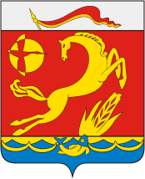

Стратегия социально-экономического развития муниципального образования Каневской район до 2030 года

Оглавление
1.Диагностика конкурентоспособности и потенциала развития муниципального образования Каневской район | 4
1.1. Базовая характеристика муниципального образования Каневской район | 6
1.2. Диагностика конкурентоспособности муниципального образования Каневской район и потенциала развития | 9
1.2.1. Диагностика базовых отраслей экономки | 9
1.2.2. Диагностика институционального развития и качества управления | 26
1.2.3. Диагностика социального развития | 30
1.2.4. Диагностика энергетической и коммунальной инфраструктуры | 40
1.2.5. Диагностика природно – ресурсного потенциала и фактов его устойчивого развития | 42
1.2.6. Диагностика инвестиционной привлекательности и качество финансовой системы | 47
1.3. Стратегическая диагностика развития муниципального образования Каневской район | 53
1.4. Общая оценка уровня конкурентоспособности муниципального образования Каневской район в сравнении с муниципальными образованиями России и Краснодарского края | 57
2. Доктрина развития муниципального образования Каневской район | 70
2.1. Развитие муниципального образования Каневской район в составе Северной экономической зоны Краснодарского края | 70
2.2. Ценности и приоритеты муниципального образования Каневской район | 71
2.3. Целевое видение, индикаторы достижения целей, ожидаемые результаты реализации Стратегии | 73
2.4. Сценарии и этапы реализации Стратегии | 75
2.5. Моделирование социально – экономического развития муниципального образования Каневской район | 77
3. Приоритетные направления и задачи социально – экономической политики муниципального образования Каневской район | 80
3.1. Экономическое развитие | 80
3.2. Развитие институционной среды и предпринимательства | 100
3.3. Развитие человеческого капитала | 103
3.4. Развитие инноваций и информационной среды | 105
3.5. Природные ресурсы | 106
3.6. Пространственное развитие | 117
3.7. Развитие инвестиционной политики | 119
3.8. Развитие муниципально – частного партнерства | 110
4. Механизмы реализации Стратегии | 111
4.1. Инструменты реализации и мониторинг Стратегии | 112
4.2. Система стратегического управления развитием муниципального образования Каневской район | 113
4.3. Перечень муниципальных программ для реализации задач Стратегии | 115
Приложение 1 | 120
Приложение 2 | 127
Приложение 3 | 131
Приложение 4 | 134
1. Диагностика конкурентоспособности и потенциала развития муниципального образования Каневской район

Стратегия социально - экономического развития муниципального образования Каневской район до 2030 года (далее – Стратегия) разработана на основе анализа сложившихся тенденций развития муниципального образования, показателей социально - экономического развития основных отраслей и отдельных крупных предприятий, уровня инвестиционного потенциала Каневского района. В основе разработки Стратегии также лежит SWOT-анализ, методологический подход, направленный на оценку и повышение конкурентоспособности муниципального образования Каневской район и его отраслей специализации, в том числе и за счет межмуниципальной кооперации в рамках развития Северной экономической зоны Краснодарского края.
В ходе разработки Стратегии собраны и проанализированы данные о развитии отраслей экономики и предложения по улучшению ситуации в отраслях, которые позволили бы сделать территорию более привлекательной для бизнеса и инвестиций. Кроме того, разработка Стратегии направлена на выработку мер, способствующих созданию комфортной среды для жизни населения с точки зрения:
- материальных благ и возможности их заработка;
- культурно-досуговой развитости района;
- социальной стабильности;
- медицинского обслуживания;
- развития спорта и создания условий для вовлечения жителей Каневской района в занятия физической культурой и спортом;
- создание возможностей для самореализации жителей района во всевозможных отраслях.
Стратегия включает в себя 3 основных блока:
1. Диагностика текущего состояния, в том числе оценка конкурентоспособности района в сравнении с другими муниципальными образованиями, входящими в Северную экономическую зону Краснодарского края, согласно Стратегии социально – экономического развития Краснодарского края до 2030 года и муниципальными образованиями других субъектов Российской Федерации.
2. Система развития: ценности и приоритеты, целевое видение, индикаторы достижения целей.
3. Механизм реализации Стратегии.
Разработка Стратегии совмещает два уровня рассмотрения муниципального образования: внутренний, описывающий структуру базовых экономических отраслей и внешний, отражающий конкурентные позиции района в сравнении с другими муниципальными образованиями региона в разрезе семи направлений конкуренции.
Семь направлений конкуренции применительно к бизнесу (предприятиям, хозяйственным комплексам), и к муниципалитету. Взаимосвязанные процессы конкуренции муниципалитета и предприятий создадут условия для повышения конкурентоспособности за счет комплексных шагов по всем направлениям конкуренции единовременно.

Таблица 1 - Цели семи направлений конкуренции муниципалитета/бизнеса
Название направления конкуренции (муниципалитет / бизнес) | Муниципальный уровень | Уровень бизнеса
1 | 2 | 3
1. Рынки (конкуренция за потребителя и рынок) | Конкурентоспособность приоритетных экономических комплексов / отраслей (с выделением конкурентоспособных продуктов) специализации на их рынках сбыта | Объем продаж. Доля рынка
2. Институты (конкуренция за предпринимателя, конкуренция за административный ресурс власти) | Качество частных, муниципальных и муниципально - частных институтов, механизмов управления и развития. Высокий уровень развития предпринимательства (крупного, среднего и малого). Понятный доступ к административным ресурсам | Эффективное управление (финансовый результат, стоимость бизнеса). Качество и доступность институтов
3. Человеческий капитал (конкуренция за человека – трудовой ресурс и личность) | Лучшие условия для привлечения, удержания и развития носителей человеческого капитала. Высокое качество социальных услуг | Производительность труда. Уровень доходов и заработной платы. Качество и доступность социальных инструментов поддержки. Мотивированные, квалифицированные сотрудники.
4. Инновации и информация (конкуренция за инновации/технологии и за доступ к информации) | Лучшая экосистема инноваций. Уровень технологического развития экономики. Высокое качество телекоммуникационной инфраструктуры | Разработка и приобретение передовых технологий и новых продуктов. Качество и доступность информации
5. Природные ресурсы и устойчивое развитие (ресурсы относительно неизменяемый фактор развития, связанный с территорией, при этом конкуренция за качество моделей устойчивого развития) | Обеспечение лучших условий доступа к природным ресурсам при соблюдении принципов устойчивого развития | Доступ к сырью, земельным ресурсам. Качество природной среды. Уровень устойчивости развития
6. Пространство и реальный капитал (конкуренция за качество пространства, размещение активов/производств; влияющие факторы – инфраструктура, сырье) | Высокое качество физической инфраструктуры и пространства, удобные для жизнедеятельности и ведения бизнеса | Обеспеченность и эффективное использование основных фондов. Качество и доступность среды (пространства)
7. Инвестиции и финансовый капитал (конкуренция за финансовые ресурсы, инвестиции) | Лучшие инструменты привлечения инвестиций | Обеспеченность и эффективное использование финансовых ресурсов. Качество и доступность финансовой системы муниципального образования

1.1 Базовая характеристика муниципального образования Каневской район

Каневской район основан в 1924 году, входит в состав Краснодарского края. Административный центр – станица Каневская.

Рисунок 1 – Географическое положение Каневского района

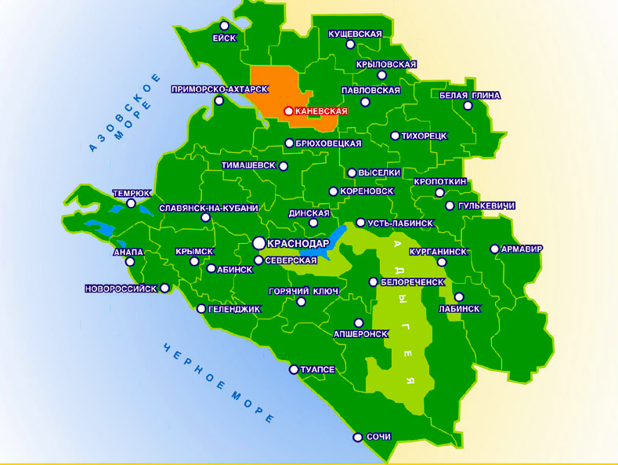

Район находится в 120 км от Краснодара, в 120 км от портового города Ейск и 160 км от Ростова-на-Дону.
Площадь района составляет 2 483 кв. км, что составляет 3% в общей площади Кубани.
В состав района входят 9 сельских поселений:
1) Каневское сельское поселение (станица Каневская, хутора: Бурсаки, Орджоникидзе, Средние Челбасы, Сухие Челбасы) с административным центром станица Каневская;
2) Красногвардейское сельское поселение (поселок Красногвардеец, станица Александровская) с административным центром поселок Красногвардеец;
3) Кубанскостепное сельское поселение (поселок Кубанская Степь, поселок Степной, село Калинино) с административным центром поселок Кубанская Степь;
4) Новодеревянковское сельское поселение (станица Новодеревянковская, хутора: Албаши, Вольный, Ленинский, Приютный, Раздольный) с административным центром станица Новодеревянковская;
5) Новоминское сельское поселение (станица Новоминская, хутора: Восточный, Красный Очаг, Чапаев) с административным центром станица Новоминская;
6) Привольненское сельское поселение (станица Привольная, хутора: Добровольный, Труд) с административным центром станица Привольная;
7) Придорожное сельское поселение (станица Придорожная, поселок Партизанский, хутор Раков) с административным центром станица Придорожная;
8) Стародеревянковское сельское поселение (станица Стародеревянковская, хутора: Большие Челбасы, Борец Труда, Мигуты, Сладкий Лиман, Трудовая Армения, Ударный, Украинка, Черкасский, Шевченко) с административным центром станица Стародеревянковская;
9) Челбасское сельское поселение (станица Челбасская, поселок Веселый) с административным центром станица Челбасская.

Базовые индикаторы развития

Таблица 2 – Положение Каневского района по основным среднедушевым показателям социально-экономического состояния в Краснодарском крае за 2017 год
Индикатор | Значение |  | Отношение к средне краевому уровню, %
 | район | край
Уровень промышленного производства, рублей | 124517,5 | 193850,2 | 64
Уровень сельскохозяйственного производства, рублей | 172954,62 | 65089,9 | 266
Уровень развития строительства, рублей | 6525,29 | 41343,3 | 16
Уровень инвестиционной активности, рублей | 25528,46 | 75651,2 | 34
Уровень развития услуг по транспортировке и хранению, рублей | 5445,65 | 71205,8 | 8
Уровень финансового состояния хозяйствующих субъектов, рублей | 36941,19 | 81053 | 46
Уровень развития потребительского рынка, рублей | 107125,1 | 246285,7 | 44
Уровень накопленного экономического потенциала, рублей | 190689,49 | 855069,1 | 22
Доля населения с доходами ниже прожиточного минимума, % | 14,34 | 11,6 | Х
Покупательная способность населения, коэффициент | 1,89 | 3,3 | 57
Уровень развития малых и средних предприятий (юридических лиц), % | 10,35 | 15,79 | Х
Уровень развития социальной инфраструктуры
Обеспеченность населения амбулаторно-поликлиническими учреждениями (посещений в смену на 10 тыс. населения) | 167,9 | 234,5 | 72
Обеспеченность населения больничными койками (коек на 10 тыс. жителей) | 40,7 | 74,9 | 54
Обеспеченность населения жильем на конец года (кв. метров площади жилищ на человека) | 25,18 | 25,7 | 98

Данные таблицы представлены на основании комплексной оценки городских округов и муниципальных районов Краснодарского края по основным среднедушевым показателям социально-экономического состояния и перспективного развития Каневской район в 2016 – 2021 годах выполненной министерством экономики Краснодарского края. В 2016 году Каневской район по основным среднедушевым показателям социально-экономического состояния занимал 17 ранг, в 2017 году -16 ранг среди 44 муниципальных образований Краснодарского края.

1.2. Диагностика конкурентоспособности муниципального образования Каневской район и потенциала развития

1.2.1. Диагностика развития базовых отраслей экономики

Сельское хозяйство
Экономическое благополучие района зависит от интенсификации двух основных отраслей сельского хозяйства – растениеводства и животноводства, органически дополняющих друг друга.
Продукция предприятий сельского хозяйства является сырьевой базой для пищевой и перерабатывающей промышленности.
По производству молока Каневской район прочно занимает лидирующие позиции в крае. Современные технологии переработки и высокотехнологичное оборудование позволяют предприятиям производить качественную экологически чистую, конкурентоспособную продукцию.
По рейтингу наиболее крупных и эффективно работающих предприятий агропромышленного комплекса России Краснодарский край представлен наибольшим количеством предприятий, в том числе в элиту российского агро производства вошли 8 сельскохозяйственных предприятий Каневского района: ОАО АФПЗ «Победа», ОАО «Дружба», ОАО ПЗ «Урожай», ОАО АФП «Нива», ООО «Кубань», ПАО «Кубанская степь», ОАО ПЗ «Воля», ПАО «Родина».
Сельскохозяйственные угодья района занимают 181,3 тыс. га, из которых 98% пашни. В крупных и малых коллективных предприятиях всех форм собственности в пользовании находится пашни: 144,6 тыс. га (81,7%); в КФХ 28,7 тыс. га (16,2%); ИП 3,7 тыс. га(2,1%).

График 1 – Структура производителей продукции сельского хозяйства

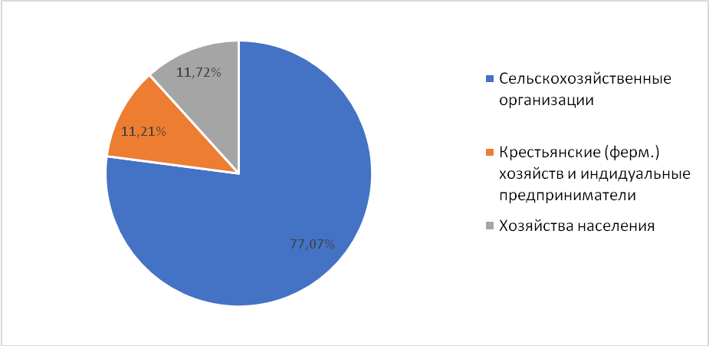

Основными производителями сельскохозяйственной продукции являются крупные и средние хозяйства района, на долю которых приходится около 80 % общего объема валовой продукции сельского хозяйства.

График 2 – Продукция сельского хозяйства в сопоставимых ценах млн. руб.

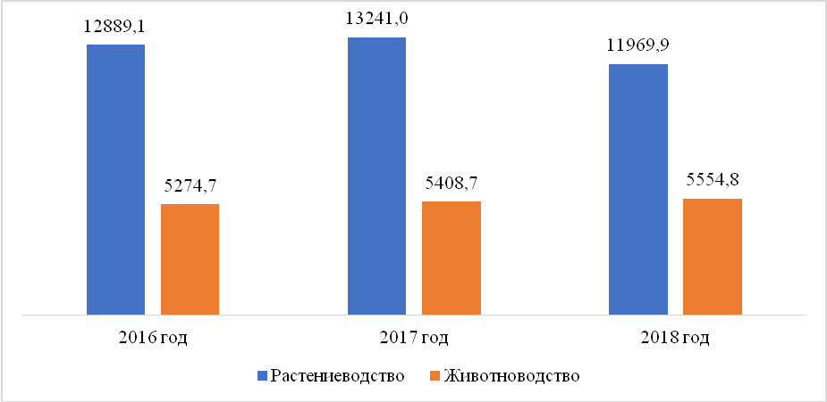

Растениеводство
Доля произведенной продукции растениеводства к общему производству сельскохозяйственной продукции составляет около 70%.
Основным направлением растениеводства является производство зерна, подсолнечника и сахарной свеклы и т.д. Наибольшую прибыль хозяйства района получают от производства озимой пшеницы, на втором месте подсолнечника и на третьем месте от сахарной свеклы.

Таблица 3 - Валовой сбор сельскохозяйственных культур (тыс. тонн)
наименование | 2016 год | 2017 год | 2018 год
Зерновые и зернобобовые культуры (в весе после доработки) | 660,8 | 701,8 | 650
Сахарная свекла (фабричная) | 707,7 | 744,2 | 501,7
Масличные культуры | 76,0 | 73,8 | 66,5
Подсолнечник (в весе после доработки) | 74,6 | 70,1 | 64,9
Соя | 0,8 | 1,2 | 0,7
Картофель | 17,6 | 17,6 | 14,2
Овощи | 22,3 | 22,5 | 21,7
Плоды и ягоды | 12,5 | 15,1 | 16,4
Виноград | 0,08 | 0,09 | 0,14

В растениеводстве занято 12 крупных предприятий и 280 крестьянско – фермерских хозяйств (КФХ).
Сельскохозяйственные предприятия района применяют рациональную специализацию растениеводства. Благодаря этому эффективно используются машины, механизмы, материальные и трудовые ресурсы. Дорогостоящая и высокопроизводительная техника используются с максимальной нагрузкой, что обеспечивает энергосберегающий эффект и рост производительности труда. Наиболее эффективно ресурсосберегающие технологии применяют в хозяйствах ПАО «Родина», ОАО ПФПЗ «Победа», ОАО «Дружба». Данные хозяйства являются лидерами в производстве высокорентабельной сельскохозяйственной продукции.
В сельскохозяйственных организациях района всех форм собственности на балансе числится 1379 тракторов, 307 зерноуборочных комбайнов, 39 кормоуборочных комбайнов, 252 дисковых бороны, 587 культиваторов и столько же сеялок.
В последние годы наблюдается значительный рост капитальных вложений направленных на модернизацию производства. Ежегодно обновляется техника и оборудование в среднем более чем на 700 млн. рублей. Данные меры позволяют уменьшить сроки выполнения технологических процессов по выращиванию сельскохозяйственных культур, сократить потери во время уборки урожая, уменьшить затраты на энергоносители и обслуживание техники.
Большое внимание уделяется поддержанию плодородия почв. В течение последних 5 лет, комплексным агрохимическим обследованием охвачено 90 % сельскохозяйственных угодий района.
На основании обследований в хозяйствах разработаны программы рационального применения минеральных и органических удобрений.
В 2017 году внесено минеральных удобрений 143,0 кг/га, органических удобрений – 3,6 т/га.
Климатические условия, плодородие почв и применение передовых технологий производства сельскохозяйственной продукции позволяют району получать высокий урожай по основным сельскохозяйственным культурам по сравнению с другими районами и средне краевыми показателями.
За период 2007 - 2017 годов реализации Стратегии социально – экономического развития муниципального образования Каневской район до 2020 года объемы производства продукции сельского хозяйства имеют положительный тренд с темпом роста в 2,4 раза (приложение 1 к Стратегии, таблица 1).

Животноводство.
Нагрузка на 100 га сельхозугодий составляет 21 условная голова КРС при среднем показателе по краю – 13 условных голов.

Таблица 4 - Поголовье животных (на конец года)
Поголовье животных (на конец года) | Ед. изм. | 2016 год | 2017 год | 2018 год
Крупный рогатый скот | голов | 43511 | 43685 | 40973
в том числе коровы | голов | 17456 | 16874 | 15223
Свиньи | голов | 15442 | 15876 | 4509
Овцы и козы | голов | 3613 | 3603 | 3685
Птица | тыс. голов | 578 | 583 | 584

Производством животноводческой продукции в Каневском районе занимаются 11 крупных и 3 малых сельскохозяйственных предприятия. Основная продукция: молоко и мясо крупного рогатого скота, птицы и свиней.
Поголовье животных размещено на 39 фермах, из них 37 крупного рогатого скота, в том числе 29 молочно-товарных, 7 ферм направленного выращивания молодняка и 1 откормочная площадка, 2 СТФ, имеющие высшую степень биологической защиты.

Таблица 5 – Производство продукции животноводства
Производство продукции животноводства | Ед. изм. | 2016 год | 2017 год | 2018 год
Мясо (скот и птица) в живом весе | тыс. тн | 16,2 | 16,1 | 16,9
Молоко | тыс. тн | 125,0 | 129,9 | 128,8
Яйца | млн. шт | 22,3 | 20,9 | 22,5
Шерсть | тн | 6,0 | 5,0 | 5,0

Дойное стадо сельхозпредприятий Каневского района по численности самое крупное в Краснодарском крае и составляет в 2018 году (отчет) 15223 голов, или 12 % краевого поголовья.
По итогам 2018 года во всех категориях хозяйств 128,8 тыс. тонн молока, с приростом на 3 % к уровню 2016 года. Вклад в краевое производство молока составляет 9%.
Производство мяса (скот и птица) в живом весе во всех категориях хозяйств в 2018 году составило 16,9 тыс. тонн и занимает 3% в общем объеме производства мяса по региону.
Среди 44 муниципалитетов и городских округов края Каневской район занимает лидирующие позиции в производстве молока.
Район является одним один из лидеров в крае по продуктивности в животноводстве. Средний удой молока от одной коровы 8283 кг.
Сельское хозяйство является ведущей отраслью экономики муниципального образования. В перспективе данная отрасль сохранит за собой лидирующее позиции в структуре экономики и будет оказывать существенное влияние на развитие района.

Промышленность

Промышленное производство основывается на следующих видах деятельности: «Добыча полезных ископаемых», «Обрабатывающие производства», «Производство и распределение электроэнергии, газа и воды», «Водоснабжение; водоотведение, организация сбора и утилизации отходов, деятельность по ликвидации загрязнений».
Предприятия промышленности способствуют деятельности смежных секторов, а также трудоустройству жителей района. В данном секторе осуществляют деятельность 83 предприятия (юридических лиц), из которых 19 - крупные хозяйствующие субъекты.

График 3 – Объем отгруженных товаров собственного производства, выполненных работ и услуг собственными силами, млн. руб.

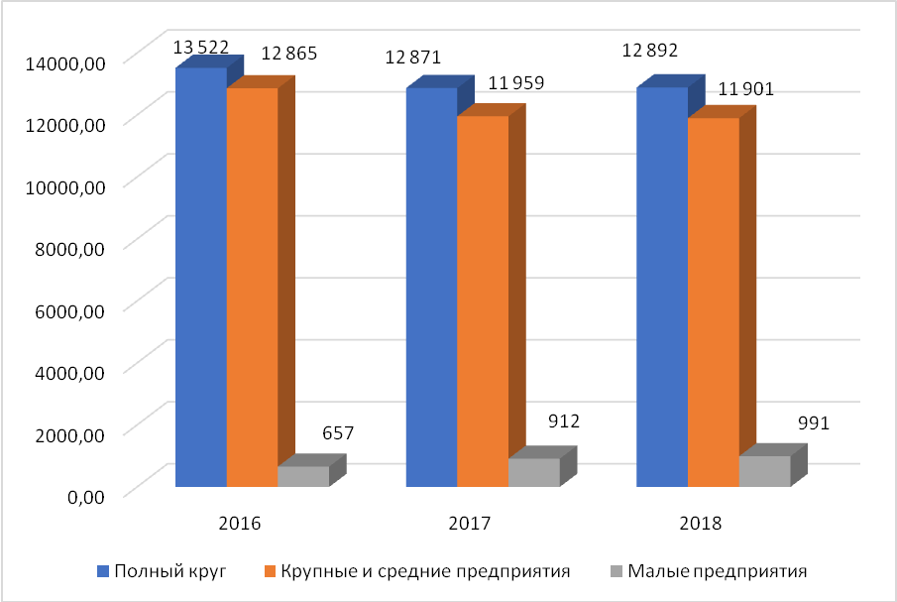

Более 95% продукции промышленности произведено крупными и средними предприятиями. Доля малых предприятий составляет 5% в общем объеме промышленной продукции.
Структура промышленного производства следующая :
- обрабатывающие производства - 68% ;
- добыча полезных ископаемых -29%,;
- обеспечение электроэнергией, газом и паром; кондиционирование воздуха и водоснабжение, водоотведение, организация сбора и утилизация отходов, деятельность по ликвидации загрязнений -3%.
Добычу полезных ископаемых осуществляет Каневское газопромысловое управление филиал ООО «Газпром добыча Краснодар», которое занимает значительную долю в промышленном производстве района.
В структуре обрабатывающих производств около 87 % занимает производство продуктов питания.
За период 2007 - 2017 годов реализации Стратегии социально – экономического развития муниципального образования Каневской район до 2020 года промышленное производство выросло в 2 раза (приложение 1 к Стратегии, таблица 1).

График 4 – Объем отгруженных товаров собственного производства, выполненных работ и услуг собственными силами, млн. руб.

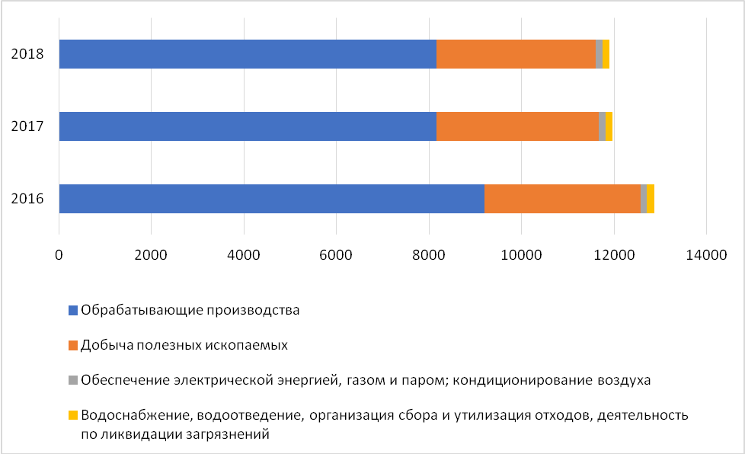

Прирост производства в промышленности обеспечивается за счет деятельности крупных и средних предприятий:
- ООО «Каневской завод газовой аппаратуры» (27.52 производство бытовых неэлектрических приборов производство бытовых плит);
- ООО «Мясоптицекомбинат «Каневской» (10.11.1 производство мяса в охлажденном виде);
- ПАО «Каневсксахар» (10.81 производство сахара);
- ООО фирма «Калория» (10.51.1 производство питьевого молока и питьевых сливок производство молочных продуктов и сыра);
- ООО «Пламя» (23.32 производство кирпича, черепицы и прочих строительных изделий из обожженной глины производство кирпича);
- Каневской Райпотребсоюз (10.71 производство хлеба и мучных кондитерских изделий, тортов и пирожных недлительного хранения производство хлебобулочных изделий);
- ООО «Консервное предприятие «Русское поле - Албаши» (10.39.1 переработка и консервирование овощей (кроме картофеля) и грибов производство плодоовощных консервов).

Таблица 6 - Объемы отгруженных товаров предприятий обрабатывающих производств (млн. руб.)
 | 2016 | 2017 | 2018
ООО «Каневской завод газовой аппаратуры» | 1073,9 | 1066,7 | 1039,9
ООО мясоптицекомбинат «Каневской» | 1852,1 | 1815,8 | 1804,9
ПАО «Каневсксахар» | 2670,4 | 1653,2 | 1730,1
ООО фирма «Калория» | 1980,1 | 1793,498 | 1280,6
ООО «Пламя» | 81,7 | 73,6 | 69,3
Каневской райпотребсоюз | 64,2 | 65,6 | 70,5
ООО «Консервное предприятие «Русское поле – Албаши» | 1041,2 | 1225,6 | 1931,3

График 5 - Объемы отгруженных товаров предприятий обрабатывающих производств, млн. руб.

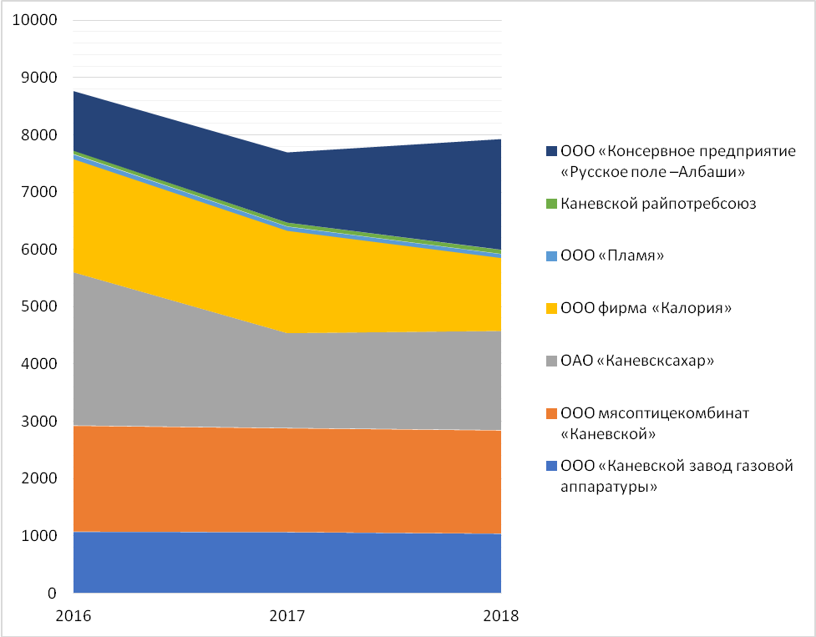

Показатели производства пищевой промышленности за 2015-2017 годы приведены в таблице 7.

Таблица 7 -Производство пищевой промышленности по крупным и средним предприятиям
наименование | ед. изм. | 2015г. | 2016г. | 2017г.
Молоко, кроме сырого | тыс тн | 25,7 | 20,8 | 18,6
Масло сливочное, пасты масляные | тыс тн | 1,5 | 1,5 | 1,1
Сыры, продукты сырные, творог, | тыс тн | 1,1 | 1,1 | 1.1
Сахар белый свекольный | тыс тн | 64,5 | 91,9 | 93,9
Изделия колбасные | тыс тн | 6,5 | 5,8 | 6,2
Масла растительные и их фракции нерафинированные | тыс тн | 2,1 | 1,7 | 2,3
Плодоовощные консервы | тыс туб | 51,1 | 55,7 | 43,8
Хлебобулочные изделия | тыс тн | 3,3 | 2,2 | 2,2
Мука из зерновых культур | тыс тн | 5,9 | 7,4 | 4,7

За трехлетний период увеличилось производство сахара (146%), масла растительного (110%).
Отмечается устойчивая тенденция снижения производства молока и масла сливочного, плодоовощных консервов, хлебобулочных и колбасных изделий.

График 6 - Производство пищевой промышленности по крупным и средним предприятиям

В отрасли преобладает производство молочной, мясной, сахарной, плодоовощной и консервной продукции. Загрузка предприятий пищевой промышленности составляет 60-80 % от существующих мощностей, в связи с недостатком качественного сырья и отсутствием гарантированных рынков сбыта.
По другим видам промышленной продукции ситуация следующая: в связи с истощением природных запасов белее, чем на 30 % снизилась добыча нефти, газового конденсата и газа природного, производство газовых плит выросло на 120 % , и составляет более 200 тыс. штук в год. Производство кирпича строительного составляет около 13 млн. штук в год. Увеличилось производство комбикорма в среднем на 2 % и составляет 37 тыс. тн в год.

Транспортировка и хранение

Транспортный комплекс – занимает существенное место в экономике муниципалитета, т.к. деятельность предприятий данного сектора, в основном направлена на содержание автомобильных дорог и предоставление услуг пассажир перевозок населению района.
Структура транспортного комплекса имеет следующий вид:
- «Деятельность транспортная вспомогательная» -66%. Основные объемы производства формирует крупное предприятие ОАО «Каневское» ДРСУ.
- «Деятельность сухопутного и трубопроводного транспорта» -3%.
К данной категории относится крупное предприятие филиал ООО "Газпромдобыча Краснодар" - Каневское УТТиСТ.
- «Деятельность прочего сухопутного пассажирского транспорта» составляет 4%. Данный вид деятельности осуществляют субъекты малого предпринимательства.
- «Деятельность почтовой связи и курьерская деятельность» занимает 27% в общем объеме транспортного комплекса.
Через территорию района проходит Северо - Кавказская железная дорога, имеются 4 железнодорожные станции: Каневская, Деревянковка, Придорожная и Албаши. Действует одна автостанция в станице Каневской, которая находится в непосредственной близости от железнодорожной станции «Каневская». Автостанция обслуживает пассажиров междугородных и пригородных автобусных сообщений. Через указанный транспортный узел проходят автобусные маршруты, связывающие Краснодарский край, Ростовскую область и другие регионы Юга России. Кроме того в сельских поселениях Челбасском, Новоминском и Привольненском работают остановочные пункты с кассой продажи билетов.
Во всех сельских поселениях оборудованы промежуточные остановочные пункты автобусного транспорта.
Пассажирские перевозки осуществляют 3 частных перевозчиков (предпринимателей без образования юридического лица), которые обслуживают 9 городских, 10 пригородных и 1 междугородный маршрут.
Протяженность маршрутной сети Каневского района составляет 1008 км, из них муниципальные пригородные маршруты - 658 км, муниципальные городские маршруты - 210 км, муниципальные междугородние маршруты -140 км.
Доля населения проживающего в населенных пунктах, не имеющих регулярного транспортного сообщения с административным центром, в общей численности населения муниципалитета в 2017 году составила 0,16%. По сравнению с 2008 года, данный показатель уменьшился в 15 раз (2008г. – 2,4%). Не охвачены транспортным обслуживанием два хутора Добровольный и Раздольный, по причине низкого пассажиропотока и отсутствия востребованности данного вида услуг.
Для повышения транспортной доступности и качества маршрутной сети автотранспортного обслуживания населения на постоянной основе проводятся мониторинги пассажиропотоков. Совершенствуются графики движения пассажирского транспорта. В салонах транспортных средств осуществляющих пассажирские перевозки установлены графические знаки по обозначению мест для инвалидов.
Индивидуальным предпринимателям, обслуживающим муниципальные маршруты регулярного сообщения рекомендовано при обновлении автопарка, приобретать транспорт отвечающий требованиям безопасности и комфортности, в том числе обеспечивающий полный доступ инвалидов и маломобильных граждан.
Преимуществом транспортного обслуживания населения района является наличие автомобильных газовых станций (заправка автотранспорта газомоторным топливом метан). Данное обстоятельство позволяет снизить издержки перевозчиков на обслуживание маршрутов и снизить стоимость проезда в общественном транспорте. В настоящее время большая часть автобусов используют в качестве топлива метан. В дальнейшем перевозчиками планируется замена дизельных автобусов на автобусы, использующие газомоторное топливо (метан).
Для организации управления транспортным комплексом постановлением администрации муниципального образования Каневской район от 17 октября 2019 года, №1831 утверждена Комплексная схема организации дорожного движения на автомобильных дорогах общего пользования до 2032 года.
Данная схема обеспечивает сочетание маршрутов с объектами внешнего транспорта (железнодорожный вокзал, автостанция) и учитывает размещение сети предприятий торговли, общественного питания, детских садов и школ.
Реализуется подпрограмма "Повышение безопасности дорожного движения в муниципальном образовании Каневской район" муниципальной программы «Обеспечение безопасности населения», утвержденной постановлением администрации муниципального образования Каневской район от 31 октября 2014 года, № 1523, направленная на снижение ДТП.
В настоящее время разрабатывается подпрограмма «Развитие пассажирских перевозок в муниципальном образовании Каневской район на период до 2030 года», которая включит в себя мероприятия повышающие безопасность и комфорт пассажиров. Данная подпрограмма будет включена в муниципальную программу «Обеспечение безопасности населения».
В районе зарегистрировано 90 индивидуальных предпринимателей имеющие разрешения на осуществление деятельности по перевозке пассажиров и багажа легковым такси.
В соответствии с Законом от 27 марта 2007 года, № 1217-Кз «Об организации транспортного обслуживания населения легковыми такси в Краснодарском крае» значительно обновлен парк автомобилей, используемых в качестве легкового такси, в связи, с чем повысился уровень качества и безопасности пассажирских перевозок.
Ведется работа по оформлению и созданию стоянок для легкового такси в населенных пунктах сельских поселений.
Органами местного самоуправления определены места размещения стоянок легковых такси с учетом расположения социально значимых объектов и спроса пассажиров на таксомоторы. На территории административного центра района - станицы Каневской действует 3 стоянки для легковых такси.
Протяженность автомобильных дорог общего пользования местного значения составляет 783,8 км, из них 579 км. с твердым покрытием (данные за 2018 год официального статистического ежегодного сборника «Транспорт и связь Краснодарского каря).
Доля автомобильных дорог общего пользования местного значения, не отвечающая нормативным требованиям в общей протяженности дорог составляет 1,4% или 11 км.
Через территорию района проходит автодорога, ведущая на Крым. В связи с открытием моста через Керченский пролив увеличилась нагрузка на автомобильные дороги местного значения.
Для упорядочения работы и обеспечения безопасности в условиях увеличения движения легкового и грузового автотранспорта, требуется реконструкция существующих дорог.
За период 2015-2017 годов грузооборот транспортного комплекса района вырос на 0,2 %. Общий объем грузооборота составляет в среднем 80 млн. т-км. в год.
За счет увеличения рейсов и графиков на действующих маршрутах в 2016 году пассажирооборот возрос на 7 % по отношению к показателю 2014 года и составил 34,2 млн. пасс-км. В 2017 году данный показатель составил 34,4 млн. пасс-км.
Организациями автомобильного транспорта общего пользования в среднем ежегодно перевозится более 2,6 миллионов пассажиров.
Сектор экономики «Транспорт» в период 2007-2017 годов имеет положительный тренд, производственные показатели выросли в 3 раза (приложение 1 к Стратегии, таблица 1).

График 7 - Объем выполненных (оказанных) услуг по транспортировке и хранению, млн. руб.

Объем выполненных услуг в разрезе предприятий транспорта, осуществляющие деятельность на территории муниципального образования Каневской район приведены в сопоставимых условиях, без учета почтовой связи и курьерской деятельности.
Рост отраслевых показателей в основном обеспечивается за счет выполнения работ по ремонту улично-дорожной сети.

Строительство

В строительной отрасли доля крупного бизнеса занимает 17 %, на предприятия малого бизнеса приходятся 83 % объемов выполненных работ.
В период 2007 – 2017 годов отмечаются стабильные темпы жилищного и промышленного строительства (приложение 1 к Стратегии, таблица 1,3).
За 2014-2017 годы введено в эксплуатацию 250 тыс. кв. м жилых помещений.
По вводу жилья в эксплуатацию Каневской район в 2017 году занимал 12 место среди городских округов и муниципальных образований Краснодарского края. Доля жилищного строительства муниципалитета в общем объеме построенного жилья в крае составила 1,4%.

График 8- Ввод в эксплуатацию жилых домов, тыс. кв. м общей площади

Развитие сектора строительства в экономике муниципального образования Каневской район обеспечивает рост уровня обеспеченности жильем.
В период 2014 – 2017 годов данный показатель увеличился с 21,1 кв.м жилья на1 человека в 2014 году, до 25,2 кв. м. в 2017 году. Однако в сравнении со средне краевым показателем (25,7 кв. м.) обеспеченность жильем населения района ниже на 2 %.
Основная номенклатура строительных материалов выпускаемых в Каневском районе: кирпич керамический, бетон, минеральные и теплоизоляционные материалы, железобетонные изделия и конструкции. Производство строительных материалов создает условия для выполнения строительно – монтажных работ организациями района.

График 9 - Объем работ, выполненных по виду деятельности "строительство", млн. руб.

Объемы выполненных работ в сопоставимых ценах за 2007 - до 2016 годы выросли в 1,9 раза. В 2017 году отмечается снижение активности в строительной отрасли по причине влияния организационных мероприятий строительных компаний краевого уровня, которые осуществляют деятельность на территории муниципалитета.

Потребительский рынок

Современный потребительский рынок муниципального образования Каневской район характеризуется как стабильный, с достаточным уровнем насыщенности товарами и услугами, достаточно развитой сетью предприятий торговли, общественного питания и бытового обслуживания населения, с высокой предпринимательской активностью.
Товарная насыщенность потребительского рынка соответствует платежеспособному спросу населения на основные виды продовольственных и непродовольственных товаров, а также различные виды услуг.
В период реализации Стратегии социально – экономического развития муниципального образования Каневской район до 2020 года и по настоящее время потребительский рынок района имеет положительную динамику развития (приложение 1 к Стратегии, таблица 1,3).

Розничная торговля

На потребительском рынке муниципалитета действует более 900 объектов розничной торговли (в том числе 1 – гипермаркет, 12 торговых центров и комплексов). На территории района осуществляют деятельность торговые сети краевого и федерального уровня, их количество с каждым годом увеличивается.
Общая торговая площадь предприятий розничной торговли составляет 78,3 тыс. кв. м., обеспеченность торговыми площадями на 1000 жителей – 757,9 кв. м. Оборот розничной торговли на 85 % формируется торгующими предприятиями, а доля ярморочной торговли составляет 15 % от общего объема торговли. Показатели отрасли в период 2007-2017 годов выросли в 3 раза.

График 10 - Оборот розничной торговли, млн. руб.

Увеличение оборота розничной торговли обеспечивается за счет открытия новых торговых объектов разных форматов (стационарных и нестационарных), расширения ассортимента реализуемой продукции, совершенствования форм торгового обслуживания населения.
В ответ на потребительские предпочтения и растущие требования к качеству и ассортименту продукции и услуг, увеличивается доля современных предприятий торговли и обслуживания населения, повышается их уровень конкурентоспособности.
За период 2014-2017 годов введено в эксплуатацию 63 объекта розничной торговли, с общей торговой площадью 20,5 тыс. кв. м, создано более 300 рабочих мест.
Основными драйверами развития розничной торговли должны стать
относительно позитивная динамика реальных располагаемых денежных доходов населения, обеспечение доступности потребительского кредитования, проведение индексации заработной платы и пенсий.

Общественное питание

Индустрия общественного питания района включает в себя предприятия с различным уровнем обслуживания, качеством продукции, разнообразием используемого оборудования.
На территории муниципалитета функционируют 65 предприятий общественного питания. Данный рынок имеет разносторонний охват всех целевых аудиторий потребителей: по уровню доходов, по возрасту, полу, по социальному статусу и интересам.
Обеспеченность посадочными местами составляет 29 мест на 1000 жителей (приложение 1 к Стратегии, таблица 3).
Сектор экономики «Общественное питание» является перспективным и быстроразвивающимся направлением пищевой отрасли района.

График 11 - Оборот общественного питания, млн. руб.

В целом оборот общественного питания с каждым годом возрастает — рынок общепита развивается достаточно динамично. Основными факторами роста являются увеличение материальных доходов населения района и как следствие увеличение покупательской способности; изменение культуры питания, стиля жизни; появление продуктовых инноваций — новые виды напитков, блюд.
В период реализации Стратегии социально – экономического развития муниципального образования Каневской район до 2020 года, с 2007 года по 2017 год оборот общественного питания увеличился в 2 раза.

Санаторно – курортный комплекс

Важным фактором курортного развития является климат, от которого зависит создание комфортных и благоприятных условий для укрепления здоровья человека. Район расположен в полосе умеренно - континентального климата, где сказывается влияние Азовского моря.
Обеспеченность природными ресурсами создает возможность для развития санаторно - курортного лечения и профилактики заболеваний, а также отдыха и туризма. Гидроминеральная база муниципалитета состоит из минеральных вод бальнеологического профиля. Для лечения используется термальная подземная йод бромная вода Привольненского месторождения.
Санаторно-курортный комплекс Каневского района включает в себя бальнео/грязелечебницу, объект экотуризма и 6 гостиниц с общим номерным фондом в количестве 104 единицы. Комплекс развивается за счет малого предпринимательства.
Учитывая, что Каневской район является территорией с развитым агропромышленным комплексом, туристко – рекреационный и санаторно – курортный потенциал используется минимально. В муниципалитете нет современных рыболовных или охотничьих баз, неразвита сфера аграрного туризма. При этом, муниципалитет обладает определенными возможностями для развития данного туризма.
Показатели состояния санаторно-курортного комплекса района незначительные (приложение 1 к Стратегии, таблица 1).

1.2.2. Диагностика институционального развития и качества управления

Муниципальное образование Каневской район характеризуется стабильной институциональной системой, обеспечивающей высокое качество взаимодействия на межмуниципальном уровне, успешное развитие приоритетных направлений экономики и поддержание общественного развития.
Положительная динамика социально - экономического развития района является следствием деятельности государственных и муниципальных институтов по созданию условий для развития конкуренции, снятию бюрократических барьеров, поддержке малого и среднего предпринимательства.
Отмечается активная работа по повышению уровня информированности субъектов предпринимательской деятельности и потребителей товаров через сеть «Интернет», организации и участию в мероприятиях различного масштаба. Поддержка предпринимательства района является важным приоритетом муниципальной власти.
На территории района, в рамках реализации подпрограммы «Муниципальная поддержка субъектов малого и среднего предпринимательства в муниципальном образовании Каневской район на 2015-2020 годы» муниципальной программы «Экономическое развитие и инновационная экономика муниципального образования Каневской район на 2015-2020 годы» осуществляет деятельность муниципальный Центр поддержки предпринимательства. Центр оказывает информационные и консультационные услуги субъектам малого бизнеса на безвозмездной основе.
Ежегодно в рамках конгрессно - выставочных мероприятий проводится комплексная рекламная кампания, направленная на продвижение образа Каневского района как экономически и инвестиционно привлекательной территории.
Общественные институты муниципалитета - это 7 политических партий и 53 общественных объединений, которые осуществляют деятельность в различных сферах жизни общества.
Большое внимание уделяется духовно - нравственному воспитанию подрастающих поколений, поддерживается национальная толерантность и межконфессиональная терпимость. При этом большое внимание уделяется поддержанию и развитию традиций культуры и быта казачества.
В районе наблюдается активность предпринимательства (как на базе крупного, так среднего и малого бизнеса) при значительных возможностях дальнейшего развития.

Малое и среднее предпринимательство

Сектор малого и среднего предпринимательства представляет наиболее эффективную систему отбора талантливых и предприимчивых людей, создает необходимую атмосферу конкуренции.
В 2017 году на территории района осуществляли свою деятельность около 3 тыс. субъектов малого и среднего предпринимательства, с численностью работающих 5,9 тыс. человек.

График 12 – Показатели развития малого и среднего предпринимательства

- . За 2015- 2017 годы - данные сайта Федеральной налоговой службы РФ (Единый реестр субъектов МСП).

На протяжении последних лет данный сегмент экономики характеризуется стабильной численностью. С учетом индивидуальных предпринимателей на малых и средних предприятиях трудится 28 % всего занятого в экономике населения района.
Оборот субъектов предпринимательства по итогам 2017 года составил 19781,8 млн. руб., с приростом 22 % к уровню 2016 года (16180 млн. руб.). Вклад в экономику района субъектов малого и среднего бизнеса составляет 39% от оборота всех хозяйствующих субъектов муниципального образования.
В период 2007-2017 годов численность субъектов предпринимательства и количество занятых работников в малом и среднем бизнесе представлены в приложение 1 к Стратегии, таблица 4.

График 13 - Отраслевая структура деятельности МП, %

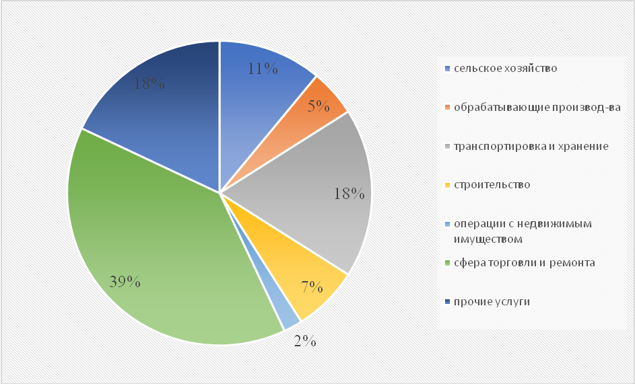

Малое предпринимательство (ИП, микро предприятия и малые предприятия) сосредоточено преимущественно в сфере торговли, бытовых и прочих услуг, доля которых составляет почти 60 %.
Средние компании работают в отраслях, создающих более высокую добавленную стоимость — обрабатывающей промышленности, сельском хозяйстве, потребительской сфере и в здравоохранении
Финансовые вложения обеспечивают поступательное развитие бизнеса. Средства привлекаются через кредитование и за счет инвестирования собственных средств.
Основная часть инвестиций направлена на приобретение оборудования, модернизацию производства, строительство и расширение бизнеса. Объем инвестиций в основной капитал субъектов малого и среднего предпринимательства за 2017 год составил 254 млн. руб.
Развитие любых форм предпринимательства является важным для экономики района.
Поддержка предпринимательства органами местного самоуправления осуществляется в виде следующих форм: информационной, консультационной и имущественной. В результате реализации подпрограммы «Муниципальная поддержка субъектов малого и среднего предпринимательства в муниципальном образовании Каневской район» муниципальной программы «Экономическое развитие и инновационная экономика муниципального образования Каневской район» субъектам предпринимательства ежегодно оказывается около 300 бесплатных консультаций. Ведется информирование о государственных программах поддержки представителей малого и среднего бизнеса. В период 2016 -2018 годов финансовую поддержку Фонда микро финансирования Краснодарского края получили 18 субъектов малого предпринимательства Каневского района.
Формируется благоприятная среда для развития предпринимательства, которая заключается в имущественной поддержке субъектов малого и среднего бизнеса.
Разработаны критерии, условия и правила вовлечения муниципального имущества в сферу предпринимательства. Обеспечен доступ к информации об имущественном ресурсе муниципального образования.
Определены перечни имущества муниципального образования Каневской район, свободного от прав третьих лиц, предназначенного для передачи во владение и (или) в пользование на долгосрочной основе субъектам малого и среднего предпринимательства и организациям, образующим инфраструктуру поддержки субъектов малого и среднего предпринимательства.
Создан и поддерживается инвестиционный портал для инвесторов и субъектов предпринимательства(www.kaninvest.ru).
С целью расширения коммерческих связей, рынков сбыта, представители малого и среднего бизнеса участвуют в имиджевых мероприятиях федерального и регионального уровней. Ежегодно субъекты малого и среднего предпринимательства Каневского района участвуют в Российском инвестиционном форуме, агропромышленных выставках «Золотая Нива», «Кубанская ярмарка», форум для субъектов предпринимательства «Дело за малым» и т. д.
По итогам рейтинга, определяющего результат исполнения органами местного самоуправления Краснодарского края полномочий в области создания условий для развития малого и среднего предпринимательства и содействия развитию малого и среднего предпринимательства, за 2017 год Каневской район занимал 10-11 место среди 44 городских округов и муниципальных районов Краснодарского края.
Основные проблемы в области развития предпринимательства связаны в первую очередь с низким уровнем взаимодействия бизнеса, власти и общества:
- несмотря на сравнительную развитость основных институтов, непосредственно и косвенно связанных с развитием предпринимательства, взаимодействие между ними пока оценивается как неэффективное;
- обладающий наибольшими ресурсами крупный и средний бизнес за редким исключением практически не участвует в решении вопросов и реализации проектов, связанных с развитием предпринимательства в муниципальном образовании;
- малое и среднее предпринимательство, на котором в существенной степени сосредоточена государственная поддержка бизнеса, находится в ситуации хронического дефицита ресурсов, необходимых для развития;
- общественный сектор и НКО недостаточно активны в формировании реальной повестки развития, плохо выполняют представительские функции, слабо вовлечены в социальное предпринимательство;
- наблюдается низкий уровень использования муниципально - частного партнерства, что объясняется низким уровнем информированности и обучения руководителей муниципальных учреждений, осуществляющих деятельность на социально значимых рынках муниципального образования.
- неразвитая кооперация бизнеса.

1.2.3. Диагностика социального развития

Демография

Стабильная обстановка и уровень благополучия определяются показателями
демографии. Численность постоянного населения Каневского района имеет положительную динамику.

График 14 - Численность постоянного населения (среднегодовая), тыс. чел.

В период 2007 по 2017 год включительно среднегодовая численность постоянного населения увеличилась на 0,4%. Данные об изменении численности населения приведены в приложении 1 к Стратегии, таблица 2.

График 15 - Демографическая ситуация (на 1000 населения)

При этом на протяжении последних лет в районе, как и в крае, складывается непростая демографическая ситуация, связанная с показателями рождаемости и смертности. Уровень смертности населения превышает уровень рождаемости. В 2017 году показатель смертности не значительно превысил цифры 2016 года. Общий коэффициент смертности населения за трехлетний период снизился на 0,7 подпункта и составил 12,8%.
За 2015-2017 годы коэффициент рождаемости снизился на 1,9 подпункта и составил 9 родившихся на 1000 жителей района. В районе наблюдается естественная убыль населения.

График 16 - Общий миграционный прирост, тыс. человек

Миграционные процессы позволяют компенсировать естественную убыль населения. Рост численности населения обеспечивается за счет миграции.

График 17 –Среднегодовая численность населения в трудоспособном возрасте*, тыс. человек

* Численность населения в трудоспособном возрасте (мужчины 16-59 лет, женщины 16-54 лет)
В период 2015-2017 годов отмечается снижение численности населения в трудоспособном возрасте.
С учетом вступления в силу Федерального закона от 3 октября 2018 года № 350-фз «О внесении изменений в отдельные законодательные акты Российской Федерации по вопросам назначения и выплаты пенсий», численность населения в трудоспособном возрасте к 2030 году возрастет.
Уровень развития человеческого капитала муниципалитета недостаточен по причине средних жилищных условий, качества инфраструктуры здравоохранения, образования и социальных услуг. Решение этой задачи является одним из вызовов, стоящих перед экономической и демографической повесткой района.

Здравоохранение

В рамках реализации национального проекта «Здравоохранение», краевых и районных целевых программ модернизируются медицинские учреждения. Ведется оснащение современным медицинским оборудованием, внедряются новые виды обследований и услуг.
В рамках реализации «пилотного» проекта «Создание новой модели медицинской организации, оказывающей первичную медико – санитарную помощь» организована электронная запись на прием к врачам, обеспечено электронное взаимодействие между специалистами и диагностическими подразделениями.
В районе реализуются мероприятия по профилактике заболеваемости населения. Ежегодно проводится диспансеризация взрослого и детского населения района. Ведется мониторинг уровня смертности от предотвратимых причин.
В период 2015-2017 годов в центральной районной больнице обеспеченность больничными койками снизилась на 11% и составила 40,6 коек на 10 тысяч жителей по причине передачи объекта здравоохранения на другой уровень.
Укомплектованность врачами увеличилась на 29% и составила 21,6 единиц на 10 тысяч жителей, средним медицинским персоналом – на 12% и составила 60,1 единиц на 10 тысяч жителей. Показатели развития здравоохранения в период реализации Стратегии социально – экономического развития муниципального образования Каневской район до 2020 года приведены в приложении 1 к Стратегии, таблица 2.
Средняя продолжительность жизни жителей района составляет 70,5 – 71 год.
Не смотря на произошедшие позитивные изменения в работе системы
здравоохранения, остаются актуальными проблемы:
- преимущественная ориентация на лечение заболеваний, а не на их предотвращение;
- низкая мотивация населения к здоровому образу жизни;
- высока распространенность поведенческих факторов риска заболеваний
(курение, злоупотребление алкоголем, недостаточная двигательная активность, не рациональное и не сбалансированное питание и ожирение);
- дефицит медицинских кадров;
- недостаточное оснащение медицинским оборудованием врачебных амбулаторий и фельдшерско - акушерских пунктов;
- сложность и затратность обеспечения полным объемом необходимой медицинской помощи, населения живущего в отдельных населенных пунктах.

Образование

Сфера образования имеет ряд положительных тенденций: созданы условия для реализации дошкольного образования. В связи с положительной динамикой миграционных процессов, потребность в дошкольном образовании в районе не снижается.
Увеличение сети образовательных учреждений происходит за счет строительства новых детских садов, строительства пристроек, капитального ремонта и реконструкции действующих детских садов и за счет муниципально – частного партнерства.
Участие района в государственных программах Краснодарского края «Развитие образования» и «Социально-экономическое и инновационное развитие Краснодарского края» в период 2011-2015 годов позволило ввести 1102 дополнительных дошкольных места.
В муниципальном образовании отсутствуют аварийные здания детских садов или здания, требующие капитального ремонта.
С 2014 года в Каневском районе действует единая электронная система учёта детей дошкольного возраста, нуждающихся в дошкольном образовании, которая позволяет отслеживать не только численность детей, нуждающихся в услугах дошкольного образования, но и численность детей, обеспеченных ими.
Дети в возрасте от 1,6 до 7 лет обеспечены местами в детских садах полностью.
Общеобразовательные учреждения Каневского района соответствуют современным требованиям обучения. Доля обучающихся школьников во вторую смену составляет 6,9 % от общей численности обучающихся.
Расходы бюджета муниципального образования на общее образование, в расчёте на 1 обучающегося школьника выше средне краевого уровня (54,9 тыс. руб.).
Все учащиеся обеспечены бесплатными учебниками. Охват учащихся горячим питанием составляет 100 процентов.
В образовательных организациях района создана современная, эстетичная и безопасная образовательная среда, все организаций обеспечены системами видеонаблюдения и контроля доступа на территорию, домофонами, а также системами комплекса пожарной безопасности.
Каневской район стал победителем ежегодного краевого конкурса на лучшее муниципальное образование по подготовке к новому 2018-2019 учебному году в номинации «Лучший муниципальный район».
Около 70 % детей в возрасте 5-18 лет, получают услуги по дополнительному образованию в организациях различной организационно-правовой формы и формы собственности.
На рынке услуг детского отдыха и оздоровления функционирует 31 организация, это муниципальный загородный стационарный лагерь «Факел», расположенный в станице Новоминской Каневского района и 30 лагерей дневного пребывания детей на базе образовательных учреждений.
Лагеря труда и отдыха дневного пребывания организованы на базе 2-х образовательных учреждений: МБОУ СОШ №43 и МБОУ СОШ №26.В летний период организовываются краткосрочные и многодневные походы. На базе общеобразовательных учреждений в период летней оздоровительной компании работают дневные тематические площадки.
Число детей школьного возраста в Каневском районе в 2017 году составило 10064 человек. За 2017 год организованными формами отдыха, оздоровления и занятости охвачено 9006 детей, что составляет 89,5 % от числа детей школьного возраста.
Существует устойчивая потребность и все возрастающий спрос на детский отдых, это связано с ростом численности детей школьного возраста.
В сфере образования существует потребность в педагогических кадрах. Не созданы условия для обучения всех школьников в первую смену.

Культура

Сфера культуры Каневского района характеризуется развитой сетью культурно – досуговых учреждений, доступной системой дополнительного образования. На протяжении последних лет показатель обеспеченности объектами культуры в Каневском остается стабильным.
Обеспеченность населения района клубами и учреждениями клубного типа составляет 100%, при средне краевом уровне 111,7%.
Уровень обеспеченности библиотечными учреждениями составляет 78% и соответствует средне краевому нормативу.
Обеспеченности населения парками культуры и отдыха самая высокая в крае - 400% (в среднем по краю 58,6%).
Число учреждений культуры в период 2007-2017 годов увеличилось незначительно - на 2 единицы, при этом количество детей охваченных эстетическим образованием увеличилось на 32% (приложение 1 к Стратегии, таблица 2).
К проблемам в сфере культуры относится:
- слабое материально - техническое оснащение учреждений культуры;
- высокая доля помещений и зданий, занимаемых организациями и
учреждениями культуры, требующие капитального ремонта;
- неразвитость форм взаимодействия учреждений культуры, потребителей услуг и бизнеса;
-дифференциация в уровне доступа к культурным благам по территориальному признаку, особенно остро проблема доступности
культурных услуг стоит для жителей отдаленных хуторов;
- дефицит высококвалифицированных кадров, молодых специалистов.

Физическая культура и спорт

Приоритетное направление социальной политики муниципального образования - развитие физической культуры и спорта, создание условий для сохранения и улучшения физического здоровья всех категорий населения района.
На территории района реализуются системы комплексных спортивно – массовых и физкультурно – оздоровительных мероприятий. Укрепляется материально - техническая база спортивных объектов. В последние годы в муниципальную собственность принято от агропромышленных предприятий 3 спортивных комплексов, в том числе крытый каток с ледовым покрытием.
В период 2016-2018 годов построены три комплексные игровые площадки. Всего в районе действуют 14 комплексных игровых площадок.
Во всех сельских поселениях созданы физкультурно – спортивные клубы и введены ставки специалистов по физической культуре, в обязанности которых входят организация физкультурно - массовой работы и проведение физкультурно - спортивных мероприятий для различных слоев населения.
Доля населения систематически занимающихся физической культурой и спортом в общей численности населения составляет 47,9 % и соответствует краевому нормативу. При этом обеспеченность спортивными залами составляет 37% от социального норматива, а плавательными бассейнами 13% от социального норматива (приложение 1к Стратегии, таблица 2).
Потребность населения в предоставлении качественных услуг в сфере физической культуры и спорта с каждым годом увеличивается, в связи с чем растут требования к организации данной работы и к ее эффективности.
Проблемы, препятствующие развитию физической культуры и спорта - недостаточный уровень материально – технического оснащения спортивных сооружений, низкий уровень квалификации физкультурно – спортивных кадров.

Молодежная политика

На территории Каневского района проживает 18,1 тыс. человек в возрасте от 14 до 29 лет, что составляет 18% от общей численности жителей района. Ежегодно количество молодежи незначительно снижается, по причине снижения рождаемости в 90- е годы, также в связи с отсутствием учебных заведений высшего профессионального образования и оттока молодежи в крупные города.
Реализация молодежной политики направлена на социальное, культурное, нравственное и физическое развитие молодежи и ее благополучие. В районе действуют молодежный центр, военно - патриотические клубы и поисковые общественные организации, подростково – молодежные площадки по месту жительства и молодежные клубы.
В каждом поселении имеются специалисты по работе с молодежью. В самом крупном сельском поселении – Каневском создан отдел по работе с молодежью.
Молодежь Каневского района привлекается к участию в мероприятиях направленных на профилактику экстремизма, формирующих здоровый образ жизни и развивающие творческую и интеллектуальную инициативу.
В настоящее время потенциал молодежи недостаточно задействован в социальной, экономической и политической жизни района.

Рынок труда

На рынке труда муниципального образования сложилась устойчивая тенденция переориентирования сельскохозяйственного производства и
обрабатывающих производств на более высокоинтеллектуальные технологии. Выдвигаются новые требования к уровню квалификации, что существенно влияет на структуру спроса рабочей силы. Потребность в квалифицированных специалистах покрывается за счет трудовой миграции и за счет выхода на рынок труда выпускников учреждений профессионального образования.

Таблица 8 – Рынок труда
Показатель | 2015г | 2016г | 2017г | Темп роста 2017/  2015,%
Среднегодовая численность постоянного населения, тыс. чел. | 103,1 | 103,5 | 103,5 | 100,4
Среднегодовая численность занятых в экономике, тыс. чел. | 35,8 | 39,0 | 39,0 | 108,9
Среднегодовая численность зарегистрированных безработных, чел. | 442 | 408 | 320 | 72,4
Среднегодовой уровень регистрируемой безработицы, % | 0,8 | 0,7 | 0,6 | Х

Уровень зарегистрированной безработицы в период 2015 – 2017 годов снизился с 0,8 до 0,6 процентов.
Регистрируемая безработица, в разрезе сельских поселений на 1 января 2018 года: в Каневском – 0,6 %; Красногвардейском – 0,4 %, Кубанскостепном – 0,5 %, Новодеревянковском – 0,6 %, Новоминском – 0,4 %, Привольненском – 0,3 %, Придорожном – 0,8 %, Стародеревянковском – 0,9 %, Челбасском – 0,4 %.
В общем числе вакансий - 66 % рабочие профессии, 34 % - специалисты и служащие.
В настоящее время сохраняется потребность в кадрах высококвалифицированных профессий, ощущается нехватка медицинских кадров. На втором месте по востребованности стоят рабочие специальности: водители, пекари, плотники, операторы машинного доения и т.д.
При наличии высокого спроса на трудовые ресурсы со стороны экономики района ситуация на рынке труда осложняется такими проблемами, как:
- дисбаланс спроса и предложения на рынке труда;
- низкая квалификация граждан, ищущих работу;
- недостаточная привлекательность предлагаемых рабочих мест для высококвалифицированных специалистов по уровню оплаты и условиям труда, социально-бытовым условиям.

Заработная плата

Средний показатель заработной платы по полному кругу предприятий в 2017 году составила 26,2 тыс. рублей. Прирост к 2016 году составил 105,6%.
В 2018 году средняя заработная плата выроста на 11 % и составила 29,1 тыс. рублей. Данный рост обусловлен, увеличением заработной платы у работников предприятий промышленности, сельского хозяйства, оптовой торговли, обеспечивающих электроэнергией и газом.
Соотношение заработной платы в муниципальном образовании по отношению к средне краевому показателю составляет 86% .

График 18 – Среднемесячная заработная плата по крупным и средним предприятиям, руб.

По темпу роста средней заработной платы район в 2017 году занимал 19 место среди 44 муниципальных образований края.
Если рассматривать ситуацию в разрезе видов экономической деятельности, то размер заработной платы выше средне краевого уровня сложился на предприятиях «добыча полезных ископаемых», «распределение электроэнергии и газообразного топлива», в «строительстве».
Также выше средне краевого уровня заработная плата по отдельным видам деятельности «оптовая и розничная торговля», «сельское хозяйство» (выращивание прочих плодовых и ягодных культур, предоставление услуг в области растениеводства, вспомогательная деятельность в области производства сельскохозяйственных культур и послеуборочной обработки сельхозпродукции).
Годовой фонд заработной платы по полному кругу предприятий составил 6 млрд. 792 млн. рублей с приростом 5 %.
Фонд оплаты труда (ФОТ) по организациям, не относящимся к субъектам малого предпринимательства, составил 6 млрд. 4 млн. рублей с приростом 7,5 процентов. Далее представлено распределение ФОТ по отраслям экономики.

График 19 - Распределение ФОТ по наименованию раздела / группы ОКВЭД

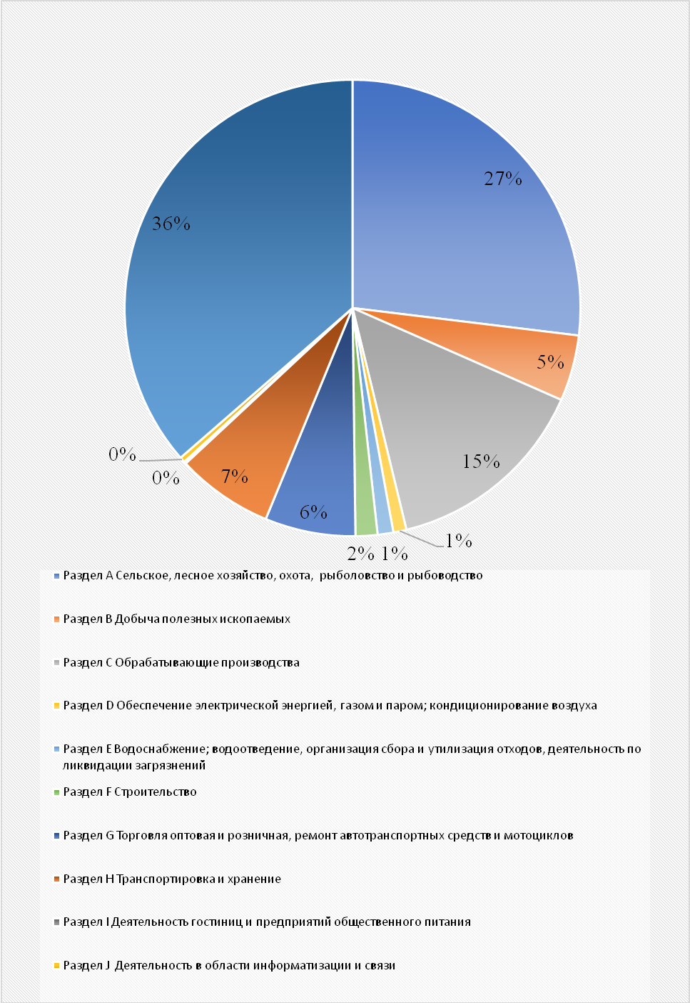

1.2.4. Диагностика энергетической и коммунальной инфраструктуры

Источником водоснабжения водозаборов Каневского района служат подземные воды, добываемые с помощью артезианских скважин глубиной от 170 до 210 м. Данные источники являются защищенными от поверхностного микробиологического загрязнения. Качество воды в источниках соответствует требованиям гигиенических нормативов, за исключением показателей «цветность» и «сероводород», что обусловлено природным качеством подземных вод.
На водозаборах находятся 136 скважин, 11 резервуаров и 103 водонапорные башни. Суммарная производственная мощность всех водозаборов составляет 82 тыс. метров кубических в сутки. Общая протяженность всех водопроводов – 752 км. Средний износ водопроводных сетей составляет 80% (приложение 1 к Стратегии, таблица 3).
Контроль качества питьевой воды осуществляется согласно рабочим программам производственного контроля.
Обеззараживание подаваемой воды осуществляется гипохлоритом натрия, получаемого на установке «Электрохлор». Промывка и обеззараживание водопроводных сетей, резервуаров и артезианских скважин производится согласно утвержденным графикам 2 раза в год, тупиковые сети – не реже 1 раза в квартал. В целях улучшения качества воды ежегодно предприятиями водопроводного комплекса Каневского района ведутся работы по ремонту артезианских скважин и замене ветхих сетей.
Работу объектов водоснабжения обеспечивают ОАО «Водопровод», МУП Привольненского сельского поселения «Благоустройство», ООО «Жилищно-коммунальный отдел», МУП «Родник», МУП Новоминского сельского поселения «Благоустройство», ООО «Новодеревянковский водозабор».

Таблица 9 - Основные показатели водоснабжения
Наименование показателей | 2018 г.
Число порывов, ед. | 140
Одиночное протяжение на конец года, км  - уличной водопроводной сети: | 776,5
Установленная производственная мощность насосных станций 1 подъема, тыс. куб. м. в сутки | 560
Подано воды в сеть, млн. куб. м. | 5,87
Отпущено воды всем потребителям, млн. куб. м | 4,03
в том числе населению, млн. руб. | 3,6

Качество водоснабжения, достигается в первую очередь при модернизации объектов водоснабжения. Нуждаются в замене 309,2 км или 40% имеющихся водопроводных сетей. За 2016-2018 годы заменено 102,7 км водопроводных сетей, в 2018 году заменено 29,5 км , что составляет 4% от общей протяженности водопроводных сетей.
Канализационное хозяйство ст. Каневской находится в ведении ОАО «Очистные сооружения канализации», ст. Стародеревянковской – ОАО «ЖКУ». Мощность очистных сооружений канализации 2,7 тыс.м3/сутки . Протяженность канализационных сетей – 79,2 км, нуждаются в замене 11 км или 14%.

Таблица 10 - Основные показатели водоотведения
Наименование показателей | 2018 год
Одиночное протяжение на конец года, км | 79,2
Количество канализационных колодцев | 561
Пропуск сточных вод за год, тыс. куб. м. | 130
в том числе через очистные сооружения | 130
в % ко всему пропуску | 100
Число аварий, ед. | -

В районе эксплуатируется 72 котельные, которые обеспечивают отопление жилого фонда и объектов социальной сферы, из них на обслуживании МУП «Каневские тепловые сети» находится 37 котельных, 26 котельных (топочных) – учреждений образования, 6 – учреждений культуры сельских поселений, ТЭЦ – ПАО «Каневсксахар», 1 котельная – ЗАО «Россия», 1 - КЗГА.
Ежегодно, в рамках подготовки к осенне-зимнему периоду, проводится реконструкция оборудования котельных МУП «Каневские тепловые сети». В результате, 28 котельных автоматизированы и работают без обслуживающего персонала.
Протяженность тепловых сетей (в двухтрубном исчислении) составляет 50,5 км, нуждается в замене 5,1 км.

Таблица 11 - Основные показатели теплоснабжения
Наименование показателей | 2018 год
Число источников теплоснабжения, ед. | 74
в том числе мощностью от 3 Гкал/ч | 33
Суммарная мощность котельных, Гкал/час | 38,87
Отпущено тепловой энергии, тыс. Гкал | 25 606,7
Протяженность тепловых и паровых сетей, км. | 51,4
в том числе, нуждающихся в замене, км. | 17

В 2017 году решена проблема по обеспечению теплоснабжением учреждений социальной сферы и жилых домов поселка Сахарного завода Стародеревянковского сельского поселения. В рамках государственной программы Краснодарского края "Развитие топливно-энергетического комплекса" в Стародеревянковском сельском поселении выполнен монтаж и ввод в эксплуатацию системы теплоснабжения. Реализация проекта заключается в установке 3-х блочно - модульных котельных разной мощности с реконструкцией тепловых сетей.
Протяженность уличной газовой сети 1330 тыс. км. В период 2008 -2018 годов газифицировано 4 населенных пункта Каневского района. На конец, 2018 года отсутствует сетевой газ в 9 населенных пунктах муниципального образования.
Основные показатели состояния жилищно – коммунального хозяйства и топливно – энергетического комплекса приведены в приложении 1 к Стратегии, таблица 3.

1.2.5. Диагностика природно-ресурсного потенциала и факторов его устойчивого развития

Каневской район обладает ценными природными ресурсами, которые включают в себя высокоплодородные почвы, водные ресурсы, полезные ископаемые.
Общая площадь территории составляет 248578,3 га. Большая часть земельных угодий (78%) составляют земли сельскохозяйственного назначения, которые являются главным сырьевым богатством района.

График 20 - Распределение общей площади Каневского района по категориям

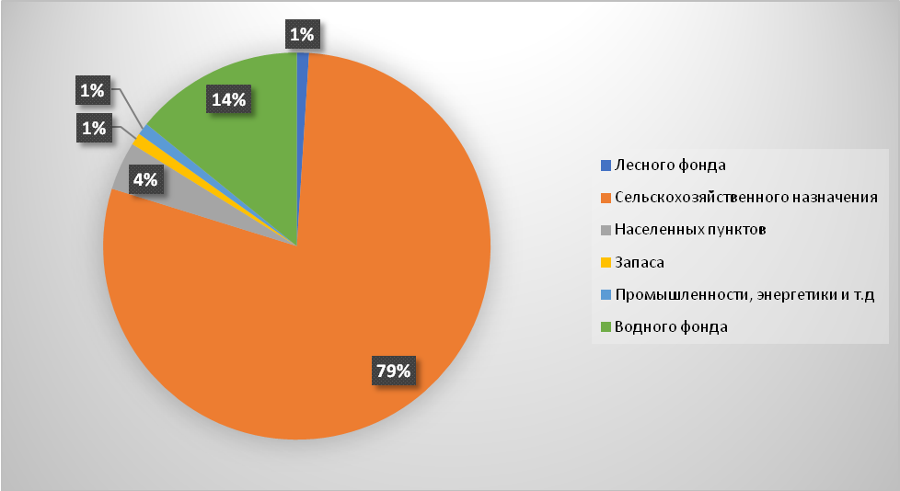

Таблица 12 – Общая площадь территории Каневского района по категориям земель
Наименование | Площадь, га
Лесного фонда | 3396,9
Сельскохозяйственного назначения | 194084,5
Населенных пунктов | 12256,6
Запаса | 1862,4
Промышленности, энергетики и т.д. | 2240,4
Водного фонда | 34737,5

Полезные ископаемые района – горючий газ и конденсат, глина кирпичная и гончарная. Месторождения кирпичных суглинков и глин имеют запас 1984 тыс. м³.
Месторождения морской ракушки, расположенные в прибрежной полосе Бейсугского лимана на западе муниципального образования.
На территории имеются несколько средних и мелких месторождений горючих газов и конденсатов, которые представлены в таблице 13.

Таблица 13 – Запасы горячих газов и конденсата
Наименование ресурсов | Запасы
Бейсугское газовое месторождение
Свободный газ, млн. куб. м | 7605,0
Каневско-Лебяжье газоконденсатное месторождение
Свободный газ, млн. куб. м | 2690,0
Конденсат, млн. т | 0,488
Челбасское газоконденсатное месторождение
Свободный газ, млн. куб. м | 2070,0
Конденсат, млн. т | 0,04
Березанское газоконденсатное месторождение
Свободный газ, млн. куб. м | 4,0

На территории района существует проявление йодных вод в Каневско-Лебяжьем газоконденсатном месторождении. Подземные воды глубокопогруженных водоносных комплексов описываемой территории являются потенциально перспективным гидроминеральным сырьем для добычи йода, соды, а в некоторых случаях совместно с ними брома. На этой площади имеется возможность использования подземных вод в бальнеологических целях (Привольненское месторождение).
Лесные ресурсы района представлены землей лесного фонда, которые занимают 3396,6 га. Данные земли расположены в Челбасском сельском поселении. С 1895 года на безлесном пространстве организовано Челбасское Лесничество.
Водные ресурсы района представлены степными реками: Челбас, Средняя Челбаска, Сухая Челбаска, Мигуты, Албаши, Бейсуг, Правый Бейсужек, общей протяженностью 213 км. Гидрографическая сеть Каневского района относится к бассейну Азовского моря.
Водный фонд по Каневскому району составляет 34734,5 га, в том числе водная гладь – 23367 га, болота – 11467,5 га.
На территории района находятся лиманы, площадь которых составляет 6153 га: Кущеватый – 810,7 га, Горький – 2139 га, Албашинский – 600 га, Кущеватый малый – 219,2 га, Круглый – 100,7 га, Сладкий – 2249 га, Сотников – 34,3 га.
Район обладает охотничьим и рыболовным туристским потенциалом, из чего следует: основным направлением развития туризма в районе может стать организация охоты и рыбалки.

Окружающая среда

В последние годы в районе наблюдается рост антропогенной нагрузки на природную среду, обуславливаемый увеличением масштабов хозяйственной деятельности, объемов транзитных грузовых и пассажирских перевозок.
По направлению конкуренции "Природные ресурсы" Каневской район является одним из лидеров в регионе с точки зрения использования потенциала сельского хозяйства.

Таблица 14 - Ключевые показатели конкурентоспособности и их характеристики по направлению "Природные ресурсы"
Факторы конкуренции/ключевые показатели | Значение по району  (среднее значение по краю)  2017 год
Природные ресурсы
Площадь сельхозугодий, тыс. га | 194,1
Ведение сельского хозяйства
Урожайность зерновых и зернобобовых культур, ц/га | 64,8 (57,3)
Урожайность пшеницы озимой, ц/га | 68,9 (62,1)
Урожайность сахарной свеклы, ц/га | 526 (493)
Урожайность подсолнечника, ц/га | 27,8 (25,4)
Урожайность овощных культур, ц/га | 145,0 (124,4)

В районе отсутствуют предприятия по переработке твердых бытовых отходов.
Отходы потребления утилизируются на полигоне площадью 8,9 га, мощностью – 50,0 тыс. куб. м. в год. Данный объект имеет резерв мощностей около 40%, что в свою очередь не будет являться сдерживающим фактором в развитии экономики района.
Лицензионную деятельность по сбору, транспортированию, обработке, утилизации, обезвреживанию и размещению отходов осуществляет юридическое лицо, зарегистрированное на территории Каневского района, являющееся субъектом малого предпринимательства.
Вследствие интенсивного сельскохозяйственного производства растет антропогенная нагрузка на природную среду, что уже приводит к ухудшению параметров экологической ситуации и негативно сказывается на качестве жизни населения, и может ухудшить конкурентоспособность ведущих отраслей экономики района.

Пространственное развитие

Территориально Каневской район находится в северо – западной части Краснодарского края и граничит с севера со Щербиновским и Староминским районами, с востока – с Ленинградским и Павловским районами, с юга – с Брюховецким районом, с запада – с Приморско-Ахтарским и Ейским районами. Планировочная структура района во многом формируется достаточно развитой дорожной сетью, представленной автодорогами краевого и местного значения. Большая часть дорог имеют твердое покрытие, которые обеспечивают круглогодовой проезд автотранспорта.
На общем региональном фоне район выделяется развитой сетью автомобильных дорог. Протяженность всех автомобильных дорог, проходящих по территории района составляет 1105,9 км., в том числе регионального значения – 322,1 км., местного значения 783,8 км.
Плотность сети автомобильных дорог общего пользования на территории Каневского района составляет 0,421 км/кв. км, что незначительно меньше, чем в среднем по краю (0,508 км/кв. км). При плотности населения 41 чел./кв.км. (среднее значение по краю - 68,105 чел./кв. км.) на каждого жителя района приходится 0,010 км автомобильных дорог общего пользования – по этому показателю положение. района лучше средне краевого (0,007 км/чел.).
Железнодорожные перевозки осуществляются по линии Краснодар-Староминская - Ростов, проходящей по территории района.
В силу географического положения Каневской район обладает транзитным потенциалом. Эффективность использования данного потенциала связана с автомобильным и железнодорожным транспортом.
Однако технические нормативы автодорог не соответствуют возросшей интенсивности движения и повышенной грузоподъемности автомашин.
Территория Каневского района подвержена возникновению чрезвычайных ситуаций природного характера – подтопление, пожары, выпадение осадков в виде крупного града.
В целях профилактики чрезвычайных ситуаций природного и техногенного характера, предупреждения ситуаций, которые могут привести к нарушению функционирования систем жизнеобеспечения населения, на территории района реализуется мероприятие по созданию, содержанию и развитию аппаратно - программного комплекса «Безопасный город». Создан центр обработки вызов экстренных служб по единому номеру «112» на базе ЕДДС с муниципальным сегментом «Системы-112».
На территории Каневского района находится 452 объекта культурного наследия, в том числе 48 памятников истории и культуры. Основную долю составляют памятники археологии (404 ед.). В настоящее реализуются мероприятия направленные на сохранение объектов. Ведется работа по оформлению земельных участков под объектами культурного наследия, с последующей разработкой учетных карт и паспортов.
Пространственно - планировочное развитие в пределах границ муниципального образования имеет различающиеся условия в зависимости от направления развития. Так как Каневской район является преимущественно сельскохозяйственным, то сохранение роли сельскохозяйственного производства не позволяет существенно менять параметры существующих населенных мест муниципального образования.
Исторически сложившиеся территории населенных пунктов имеют прямоугольную структуру уличной сети. Поселения района преимущественно застроены жилыми кварталами с индивидуальными домами усадебного типа. Застройка в районе малоэтажная, высота зданий не превышает 5-ти этажей. Производственные зоны поселений представлены фермами и промышленными предприятиями. Все населенные пункты района связаны между собой автодорогами общего пользования местного и регионального значения.
Переустройство населенных пунктов предполагается как на существующих территориях, так и за счет уплотнения застройки и развития их на прирезаемых территориях с учетом создания условий для повышения уровня инженерного оборудования и благоустройства.
Одним из основополагающих моментов при выборе территории под развитие населенного пункта является принадлежность земли. Приоритет предоставляется землям, находящимся в ведении сельских администраций.
Однако, документами территориального планирования предусмотрено развитие населенных пунктов, так же за счет земель других категорий (земли сельскохозяйственного назначения, земли запаса и т.д.).
Градостроительная документация муниципального района отображает целенаправленную деятельность органов местного самоуправления по формированию благоприятной среды обитания населения, исходя из условий сложившегося расселения, перспектив социально-экономического развития.
При этом часть положений Схемы градостроительного планирования территории не учитывают современные проблемы землепользования и функционального зонирования, в связи, с чем требует корректировки.
В муниципальном образовании Каневской район наблюдается следующая система расселения – более 60 % населения района проживает в двух крупных сельских поселениях: Каневском и Стародеревянковском, остальная часть населения проживает в 7- ми сельских поселениях: Новомиском, Кубанскостепном, Красногвардейском, Придорожном, Привольненском, Новодеревянковском, Челбасском,
Такая система расселения сказывается, в первую очередь, на размещении объектов общественно - делового назначения и на развитии данных территорий.
В районе отсутствует резерв потребления электроэнергии, что сдерживает развитие экономики. Не достигнута пока и полная газификация территории. Неудовлетворительно состояние системы водоснабжения и водоотведения. Периодически обостряются проблемы, связанные со сбором и утилизацией бытовых отходов. Инженерно - энергетическая инфраструктура коммунального хозяйства муниципального образования имеет высокую степень износа.
В настоящее время муниципалитет имеет неконкурентоспособные условия коммунальной инфраструктуры водоснабжения, водоотведения, в связи со значительным износом объектов.
С учетом расселения населения и размещения производственных мощностей в муниципальном образовании Каневской район выделяются две наиболее развитые территории и имеющие достаточный потенциал к дальнейшему опережающему развитию в сравнении с другими сельскими поселениями. Территории драйверы - это Каневское и Стародеревянковское сельские поселения. В дальнейшем территории данных поселений будут являться катализаторами роста экономики района, создающими фундамент экономической стабильности, за счет инвестиций, промышленности и розничной торговли.

1.2.6. Диагностика инвестиционной привлекательности и качество финансовой системы

Таблица 15 - Анализ хозяйствующих субъектов на территории муниципального образования
Наименование показателя | годы |  |  | Темп роста 2018/2016,%
 | 2016 | 2017 | 2018
Общее количество хозяйствующих субъектов, единиц, в т. ч. | 29448 | 29506 | 29461 | 100
юридических лиц | 849 | 831 | 799 | 94
ИП | 3775 | 3843 | 3851 | 102
ЛПХ | 24824 | 24832 | 24811 | 100

По состоянию на 1 января 2019 года в Каневском районе числится 29,5 тыс. хозяйствующих субъектов. Количество учтенных организаций за три последних года не изменилось.

Таблица 16 - Отраслевая принадлежность организаций (юридических лиц)
Наименование показателя | годы |  |  | Динамика  2018 год к, %
 | 2016 | 2017 | 2018
 |  |  |  | 2016 г | 2017 г
Общее количество хозяйствующих субъектов, единиц, в том числе по отраслям | 849 | 831 | 799 | 94 | 96
сельское хозяйство, охота и лесное  хозяйство, рыболовство и рыбоводство | 76 | 74 | 69 | 91 | 93
промышленное производство | 92 | 92 | 83 | 93 | 93
строительство | 64 | 61 | 58 | 91 | 95
оптовая и розничная торговля | 220 | 216 | 206 | 94 | 95
транспортировка и хранение | 38 | 36 | 41 | 108 | 114
операции с недвижимым имуществом, деятельность административная, профессиональная, научная и техническая | 72 | 69 | 70 | 97 | 101
образование и здравоохранение | 102 | 102 | 95 | 93 | 93
предоставление прочих видов услуг | 77 | 73 | 67 | 87 | 92
прочие виды экономической деятельности | 108 | 108 | 110 | 102 | 102

В период 2016-2018 годов количество предприятий (юридических лиц) уменьшилось на 6%, при этом количество индивидуальных предпринимателей на 2%. Развитие бизнеса в качестве ИП несет в себе меньше финансово-организационных затрат, чем в качестве ООО.
Из 799 предприятий и организаций (юридических лиц) бюджет образующими (крупными) являются 16 предприятий, из которых 9 осуществляют деятельность в сельском хозяйстве, 6 - в промышленности и 1 предприятие осуществляет транспортную деятельность.

Таблица 17 – Бюджет образующие (крупные), предприятия
№  п/п | Наименование предприятия (организации)
сельское хозяйство
1 | ОАО АФПХ «Победа»
2 | ЗАО «Урожай»
3 | ОАО «Дружба»
4 | ПАО «Родина»
5 | ОАО «Племзавод Воля»
6 | АО «Имени Героя ВОВ Данильченко В.И.»
7 | ПАО «Кубанская Степь»
8 | ООО АФП «Нива»
9 | ООО «Кубань»
промышленное производство
1 | ООО «Каневской ЗГА»
2 | ООО «Пламя»
3 | ПАО «Каневсксахар»
4 | ООО фирма «Калория»
5 | ООО Консервное предприятие «Русское поле - Албаши»
6 | ООО «Мясоптицекомбинат «Каневской»
транспортировка и хранение
1 | ПАО «Каневское ДРСУ»

Данные предприятия вносят существенный вклад в развитие экономики района, своевременно выплачивают заработную плату, имеют положительный финансовый результат деятельности.

График 21 – Отраслевая структура экономики района

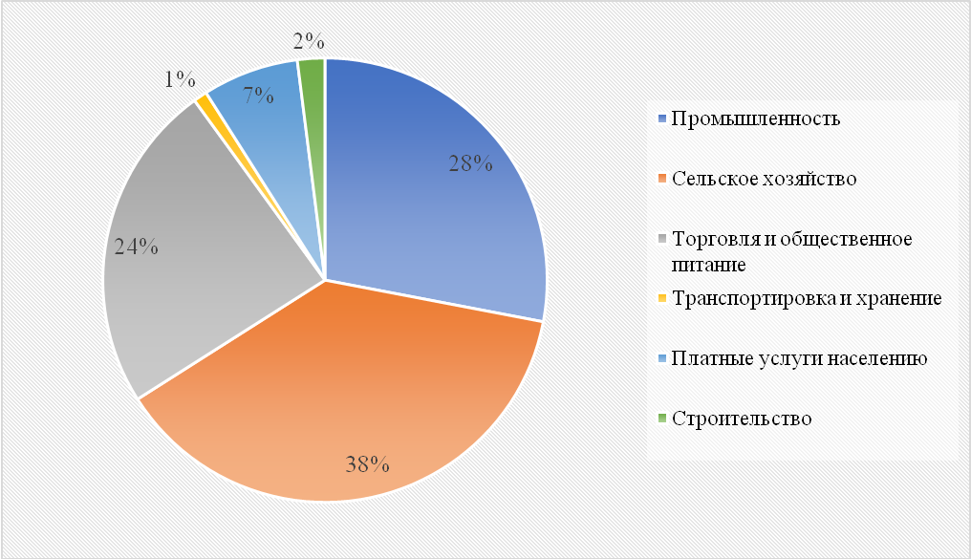

В структуре экономики значительную долю занимают отрасли сельского хозяйства (38%), промышленности (28%), торговли и общественного питания (24%).
В период 2016 – 2018 годов продолжено развитие и сохранены устойчивые позиции района в экономическом пространстве Краснодарского края.
Рост экономики обеспечил новые рабочие места, повышение уровня жизни населения, а также снижение безработицы. Реальные доходы населения выросли на 9%.
Ежегодно растет вклад Каневского района в валовой региональный продукт Краснодарского края и в формирование консолидированного краевого бюджета.

График 22 - Основные экономические показатели муниципального образования Каневской район за 2016-2018 годы, млн. руб.

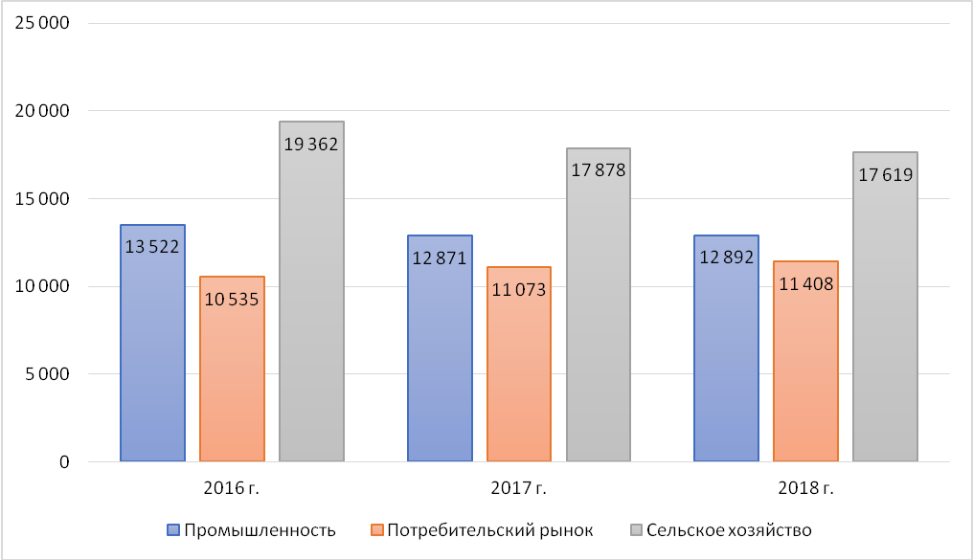

Каневской район – это территория инвестиционно привлекательная традиционно для сферы сельского хозяйства и обрабатывающих производств, имеющая развитую кредитно-финансовую инфраструктуру.
В рейтинге городских округов и муниципальных образований Краснодарского края по темпам роста инвестиций в основной капитал по крупным и средним предприятиям Каневской район занимал в 2016 году – 25 место, в 2017году -18 место, за 2018 год - 11 место.
Каневской район является одним из лидеров по объему привлекаемых инвестиций среди агропромышленных территорий Краснодарского края.

График 23- Объем инвестиций в основной капитал за счет всех источников финансирования - всего, млн. руб.

В период 2016-2018 годов объем капитальных вложений инвестиционно-активных предприятий в экономику района составил 7791,5 млн. рублей. Большая часть инвестиций направляется на реализацию крупных проектов стоимостью более 100 млн. руб.
Анализ инвестиционных вложений в экономику муниципального образования Каневской район в период 2007-2017 годов приведен в приложении 1 к Стратегии, таблица 3.

График 24 - Распределение инвестиций по средним и крупным предприятиям

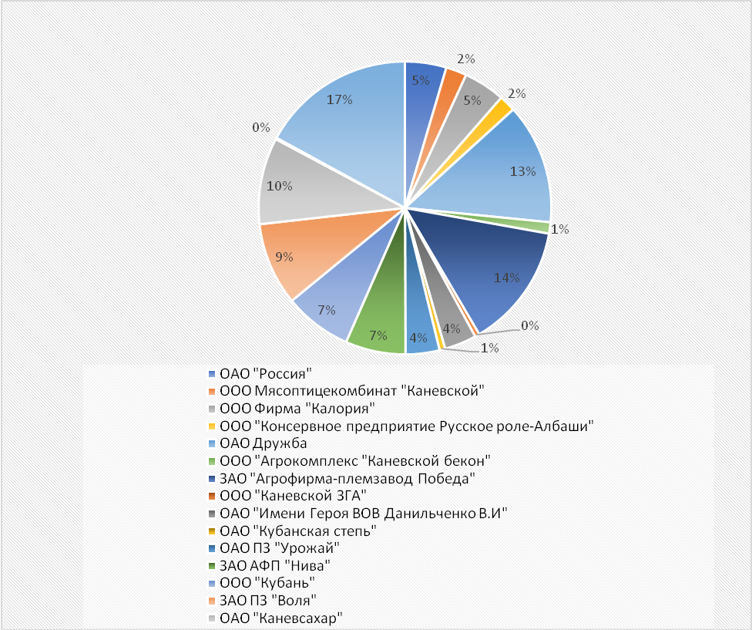

Приоритетными направлениями для привлечения инвестиций в экономику Каневского района являются:
1) Агропромышленный комплекс:
- агро пищевой кластер.
2) Комплекс отраслей промышленности:
-машиностроение;
- производство строительных материалов.
Анализ структуры инвестиций в целом по району, показывает его соответствие указанным выше приоритетам. Наибольшие объемы вложений осуществляются в сельском хозяйстве и обрабатывающих производствах. Кроме того за счет инвестиционных вложений развивается топливно – энергетический комплекс, сфера услуг и жилищное строительство.
Приоритетными направлениями для привлечения инвестиций в экономику муниципалитета являются:
- развитие агропромышленного комплекса
- развитие промышленного комплекса, ориентированного на развитие пищевой промышленности и строительной индустрии.
Актуальный портфель инвестиционных проектов представлен в Плане мероприятий по реализации Стратегии социально – экономического развития муниципального образования Каневской район.
Существует определенный вакуум в сфере финансовой поддержки инвесторов со стороны муниципального образования - в части предоставления льгот по арендной плате за земельные участки под реализацию инвестиционных проектов на территории муниципального образования.
Консолидированный бюджет района имеет социально ориентированную направленность. Расходная часть бюджета, более чем на 75% состоит из финансового обеспечения таких социальных отраслей как образование, культура, здравоохранение, социальная политика, физическая культура и спорт.
Доходы консолидированного бюджета муниципального образования Каневской за 2018 год составили 2532,9 млн. руб. При этом уровень собственных доходов составил 38 процентов, из чего следует, что муниципалитет не располагает достаточной собственной финансовой базой для решения основных социально-экономических задач.
Меры по оптимизации расходов позволяют снизить риски несбалансированности районного бюджета, а также создать условия для реализации задач бюджетной политики в последующие годы.
С учетом полномочий органов местного самоуправления, при недостатке собственных финансовых ресурсов, Каневскому району требуется оказание финансовой поддержки со стороны регионального центра. Одним из инструментов такой поддержки должно стать активное участие района в государственных программах Краснодарского края.
Имеющиеся ограничения инвестиционного развития муниципального образования Каневской район:
- наличие инфраструктурных ограничений;
-территориальная удаленность от регионального центра.

1.3. Стратегическая диагностика развития муниципального образования Каневской район

Таблица18 – Оценка сильных и слабых сторон муниципального образования Каневской район
Сильные стороны | Слабые стороны
Географическое положение
Выгодное геоэкономическое и транспортно - географическое положение | Дальность от крупных экономических центров, городов
Расположение между двумя крупными агломерациями
Умеренно-континентальный климат
Соседство с большим количеством административных единиц
Большое количество водных ресурсов: рек, лиманов
Наличие полезных ископаемых
Демографические факторы
Миграционный рост | Уровень смертности превышает уровень рождаемости
Возрастающая средняя продолжительность жизни | Отток наиболее активной талантливой молодежи
Конкурентоспособный уровень заработной платы | Структурный дисбаланс рынка образования и существующих и прогнозных потребностей рынка труда
Наличие административных регламентов предоставления муниципальных услуг | Отставание уровня заработной платы от средне краевых показателей
Социальная сфера
Стабильная динамика заработных плат учителей школ | Нехватка квалифицированных кадров в сфере образования, здравоохранения и спорта
Полное территориальное покрытие образовательными учреждениями | Отсутствие образовательных организаций высшего профессионального образования на территории района
Наличие распространенной системы дополнительного образования | Наличие обучения учеников общеобразовательных школ во вторую смену
Сокращается удельный вес учеников, обучающихся во вторую смену | Отсутствие развитой социальной инфраструктуры для инвалидов и маломобильных групп населения
Система образования поддерживает культурные особенности региона | деструктивное информационное воздействие на молодежь
Во всех сельских поселениях имеются лечебные учреждения, обеспечена транспортная доступность.
Продолжается процесс информатизации лечебно-профилактических учреждений района.
Рост вовлеченности населения к занятиям физической культуры и спорта
Использование и развитие потенциала молодежи
Экологическое состояние
Хорошие экологические условия | Антропогенная нагрузка на земли, вызванная активным ведением сельскохозяйственной деятельности
Коммунальная сфера, ЖКХ, строительство
Высокая доля частных домов в структуре жилого фонда | Высокий уровень износа сетей коммунального хозяйства
Стабильная политика по улучшению условий проживания нуждающихся семей за счет действий муниципалитета | Отсутствие объектов по комплексной переработке и утилизации ТБОЮ наличие несанкционированных свалок на территории поселений
Наличие стратегических документов в сфере градостроительства и землепользования | Рост объемов ТКО
Средний уровень благоустройства | Не развита система раздельного сбора твердых бытовых отходов
Бесперебойное обеспечение потребителей коммунальными услугами | Рост нагрузки на улично - дорожную сеть
Наличие полигона по приему и утилизации ТБО | Инфраструктура АПК «Безопасный город» развита в основном в Каневском сельском поселении
Наличие резерва материальных средств для предотвращения и ликвидации последствий ЧС | Высокая стоимость нового жилья и низкая его доступность для молодых семей
Экономика
Мощная сырьевая база | Плохое состояние проселочных дорог в отдельных поселениях
Доминирующие позиции по уровню развития сельского хозяйства в крае | Недостаточно диверсифицированная структура экономики, сильная роль сельского хозяйства
Активное развитие малого и среднего бизнеса | Имеют место непредвиденные риски в виде погодных условий, создающие дополнительные угрозы стабильному развитию района
Рост числа занятых в экономике, сокращение безработицы | Нестабильность закупочных цен на животноводческую продукцию
Наличие крупных инвестиционных проектов, направленных на модернизацию и создание высокопроизводительных рабочих мест | Недостаток в малом бизнесе квалифицированных кадров, способных осваивать новые технологии
Развитый агропромышленный комплекс и многоступенчатая переработка сельскохозяйственной продукции | Неравномерное распределение инвестиций в основной капитал ( низкий уровень инвестиций в социальную сферу)
Все поселения включены в экономическую деятельность | Высокая зависимость экономики от крупных предприятий
Развитая сфера деятельности предприятий обрабатывающих производств | Отсутствие практик применения форм МЧП
Высокий потенциал сферы услуг | Низкая доля производственного предпринимательства в сфере малого бизнеса
Развитие конкуренции и снижение административных барьеров | В сфере продовольственной торговли вытеснение предпринимателей, крупными сетевыми фирмами.

Анализ исходной социально - экономической ситуации муниципального образования Каневской район позволил выявить сильные и слабые стороны, состояние которых в совокупности определяют преимущества района (возможности) и проблемные стороны и тенденции ( угрозы), сдерживающие прогрессивное движение.
Сильной стороной муниципалитета является аграрный, промышленный комплексы и потребительский рынок, которые обеспечивают значительный вклад в формирование конкурентоспособности экономики района. Наличие потенциала в таких сферах как образование, здравоохранение, физическая культура и спорт является благоприятным фактором для развития конкуренции в социальной сфере.
Слабые стороны муниципалитета, как и большинства муниципальных образований региона – низкий уровень комфортной среды обитания: недостаточный уровень благоустройства территорий сельских поселений, незначительное количество зон отдыха и озелененных пространств, низкий уровень доступности среды жизнедеятельности для инвалидов.
Наиболее проблемные сферы: жилищно – коммунальное хозяйство, благоустройство, экология.

1.4. Общая оценка уровня конкурентоспособности муниципального образования Каневской район в сравнении с муниципальными образованиями России и Краснодарского края

Для сравнения по уровню социально - экономического развития выбраны 7 муниципальных образований, которые входят в Северную экономическую зону Краснодарского края, согласно Стратегии социально – экономического развития Краснодарского края до 2030 года. Сравнительный анализ выполнен на основании статистических данных за 2017 год.

Сельское хозяйство

Таблица 19- Урожайность основных сельскохозяйственных культур, ц/га муниципальных образований Северной экономической зоны Краснодарского края
Наименование муниципального образования | Зерновые и зернобобовые | Озимая пшеница | Подсолнечник | Сахарная свекла
Каневской район | 64,8 | 68,9 | 27,8 | 526,0
Кущевский район | 54,8 | 61,0 | 25,6 | 486,8
Крыловский район | 54,1 | 60,9 | 26,7 | 496,5
Павловский район | 57,2 | 64,5 | 25,1 | 474,8
Староминский район | 58,9 | 65,2 | 27,4 | 441,6
Ленинградский район | 62,3 | 66,0 | 24,9 | 504,0
Щербиновский район | 58,3 | 62,1 | 28,1 | 422,0
Ейский район | 53,3 | 56,7 | 25,0 | 422,0
Краснодарский край | 57,3 | 62,0 | 25,4 | 493,2

Ежегодно Каневской район достигает наивысших показателей по Северной зоне края в уборке зерновых культур. Урожайность зерновых и зернобобовых культур в целом по району в 2017 году составила 64,8 ц/га. Урожайность основной зерновой культуры озимой пшеницы составила 68,9 ц/га.
Доля сельскохозяйственного комплекса муниципального образования Каневской район в крае составила: по производству зерновых и зернобобовых – 4,9 %, в том числе озимой пшеницы – 6,1 %, подсолнечника – 6,5 %, овощей – 2,6 %.

Таблица 20 – Показатели продуктивности животноводства по Северной экономической зоне Краснодарского кра
Наименование муниципального образования | Надой молока в расчете на одну корову, кг | Производство молока коровьего,  тыс. тн | Произведено мяса (скот и птица) в живом весе  тыс тн
Каневской район | 7753 | 129,9 | 16,1
Кущевский район | 6025 | 30,7 | 9,6
Крыловский район | 4767 | 8,3 | 5,1
Павловский район | 7692 | 78,7 | 21,9
Староминский район | 6375 | 33,0 | 4,2
Ленинградский район | 6137 | 26,0 | 12,3
Щербиновский район | 7277 | 53,2 | 23,7
Ейский район | 6629 | 37,7 | 6,6
Краснодарский край | 7129 | 1380,9 | 512,6

Конкурентные позиции Каневского района в части развития молочного животноводства самые высокие в Краснодарском крае.

График 25 – Уровень средней заработной платы в отрасли сельского хозяйства по Северной экономической зоне Краснодарского края, тыс. руб.

По уровню заработной платы в сельском хозяйстве Каневской район уступает Ленинградскому району, при этом превышает средне краевой показатель на 0,4 тыс. руб.

Промышленность

Таблица 21– Промышленное производство муниципальных образований Северной экономической зоны Краснодарского края
Наименование муниципального образования | Добыча полезных ископаемых | Обрабатывающие производства | Обеспечение электрической энергией, газом,  паром; кондиционирование воздуха | Водоснабжение; водоотведение, организация сбора и утилизации отходов,  деятельность по ликвидации загрязнений
Каневской район | 3722,6 | 8714,3 | 188,7 | 245,4
Кущевский район | 18,1 | 4776,3 | 74,5 | 142,8
Крыловский район | - | 132,8 | 42,6 | 36,4
Павловский район | - | 6605,2 | 176,8 | 170,0
Староминский район | 98,4 | 5543,1 | 31,7 | 296,4
Ленинградский район | - | 10813,1 | 150,4 | 49,6
Щербиновский район | - | 360,2 | 39,6 | 71,9
Ейский район | - | 3825,6 | 421,4 | 669,5
Краснодарский край | 53143,5 | 924324,7 | 110401,2 | 28478,1

По объемам промышленного производства Каневской район занимает лидирующие позиции среди муниципалитетов Северной экономической зоны Краснодарского края. По объему производства отрасли «добыча полезных ископаемых» Каневского района занимает 7% в общем объеме региона. Такие отрасли как «обрабатывающие производства» и «водоснабжение; водоотведение, организация сбора» и «утилизации отходов,
деятельность по ликвидации загрязнений» занимают по 0,9 % от объёма региона. «Обеспечение электрической энергией, газом,
паром; кондиционирование воздуха» занимает в обороте субъекта 0,1%
Наиболее конкурентоспособные отрасли промышленности: машиностроение и производство пищевых продуктов.

График 26 – Уровень средней заработной платы предприятий промышленности по Северной экономической зоне Краснодарского края, тыс. руб.

Уровень заработной платы на предприятиях промышленности Каневского района один из высоких по Северной экономической зоне края и составляет 94% от средне краевого показателя по отрасли.

Транспорт

Таблица 22 – Показатели предприятий транспорта по Северной экономической зоне Краснодарского края (крупные и средние предприятия)
Наименование муниципального образования | Перевезено грузов, тыс. тн | Грузооборот, млн. тн-км | Перевезено пассажиров, тыс. чел. | Пассажирооборот, млн. пасс-км.
Каневской район | 3698,7 | 79,7 | 2654,2 | 34,4
Кущевский район | 710,3 | 17,8 | 711,4 | 4,6
Крыловский район | 130,2 | 8,3 | 34,5 | 0,8
Павловский район | 2083,7 | 29,8 | 98,0 | 1,4
Староминский район | 971,1 | 44,2 | 864,6 | 8,5
Ленинградский район | 1893,4 | 28,8 | 1334,2 | 35,8
Щербиновский район | 1481,9 | 21,6 | 170,2 | 5,3
Ейский район | 1354,5 | 38,1 | 9799,7 | 313,4
Краснодарский край | 56010,3 | 3501,1 | 299842 | 4146,1

Среди муниципальных образований Северной экономической зоны региона наибольшее количество грузов перевозится предприятиями Каневского района. В целом по краю доля муниципалитета составляет 7% от всех перевезенных грузов.
По количеству перевезенных пассажиров Каневской район уступает только Ейскому району. Доля Каневского района в общем пассажирообороте региона - 0,8%.

Строительство

Таблица 23 – Показатели отрасли «Строительство» муниципальных образований Северной экономической зоне Краснодарского края
Наименование муниципального образования | Объем выполненных работ, млн. руб. | Ввод жилья в эксплуатацию,  тыс. кв. м.
Каневской район | 674,5 | 64,9
Кущевский район | 224,9 | 5,2
Крыловский район | 118,8 | 11,9
Павловский район | 414,1 | 18,0
Староминский район | 244,6 | 25,5
Ленинградский район | 94,8 | 24,0
Щербиновский район | 31,9 | 5,9
Ейский район | 1474,5 | 63,8
Краснодарский край | 231664,3 | 4728,4

Строительная отрасль Каневского района отличается высокими показателями среди муниципалитетов Северной экономической зоны региона.
Несмотря на то, что в разные периоды отрасль испытывала подъёмы и спады, «строительство» имеет положительную динамику. В период 2007-2017 годов, производственные показатели отрасли увеличились в 1,8 раза (приложение 1 к Стратегии, таблица 1).
По объемам строительства Каневской район занимает 0,3% в общем объеме по Краснодарскому краю.
В современных условиях экономики строительный комплекс муниципалитета является конкурентоспособным.

Потребительская сфера

Таблица 24 – Потребительский рынок муниципальных образований Северной экономической зоне Краснодарского края
Наименование муниципального образования | Оборот розничной торговли, млн. руб. | Оборот общественного питания, млн. руб.
Каневской район | 10782,5 | 290,0
Кущевский район | 6533,1 | 132,9
Крыловский район | 3329,3 | 113,9
Павловский район | 6622,5 | 229,4
Староминский район | 4675,4 | 147,4
Ленинградский район | 8016,9 | 220,7
Щербиновский район | 3421,3 | 63,8
Ейский район | 24005,7 | 1714,0
Краснодарский край | 1306893,9 | 73148,2

Объемы потребительского рынка муниципалитета занимают второе место по величине среди сравниваемых муниципальных образований. Что свидетельствует о конкурентоспособности данного сектора экономики.
В общем обороте региона, оборот розничных торговых сетей муниципалитета занимает 0,8%, общественного питания - 0,4%.

Таблица 25 – Социальные показатели муниципальных образований Северной экономической зоне Краснодарского края
Наименование муниципального образования | Средняя заработная плата по полному кругу предприятий, тыс. руб. | Уровень регистрируемой безработицы, %
Каневской район | 26,25 | 0,6
Кущевский район | 24,75 | 1,0
Крыловский район | 20,35 | 1,0
Павловский район | 25,12 | 1,0
Староминский район | 24,74 | 0,5
Ленинградский район | 25,32 | 0,7
Щербиновский район | 25,15 | 1,1
Ейский район | 25,98 | 0,7
Краснодарский край | 30,34 | 0,6

Уровень среднемесячной заработной платы муниципалитета, превышает показатели сравниваемых территорий, при этом на 13% отстает от средне краевого показателя.
Сравнительный анализ свидетельствует о наиболее благоприятных условиях для трудовой деятельности, чем в муниципальных образованиях входящих в состав Северной экономической зоны региона. В районный банк вакансий ежегодно поступает более 5 тысяч заявок.
Уровень регистрируемой безработицы соответствует краевому показателю.

Таблица 26 – Финансовые показатели муниципальных образований Северной экономической зоне Краснодарского края
Наименование муниципального образования | Прибыль прибыльных предприятий, млн. руб. | Доходы консолидированного бюджета края, млн. руб.
Каневской район | 3818,5 | 1749,1
Кущевский район | 6825,4 | 1279,1
Крыловский район | 473,8 | 472,9
Павловский район | 1876,1 | 1230,4
Староминский район | 1581,8 | 985,9
Ленинградский район | 2781,1 | 1373,7
Щербиновский район | 1168,1 | 1051,5
Ейский район | 2856,7 | 2888,6
Итого по районам | 454173,8 | 230369,2

Конкурентная позиция муниципалитета по уровню прибыли уступает только Кущевскому району, в сравнении с другими муниципалитетами значительно превышает. Обобщающий показатель финансовых результатов хозяйственной деятельности предприятий свидетельствует об устойчивости экономики района.
Доходы консолидированного бюджета края по муниципальному образованию Каневской район превышают показатели всех сравниваемых муниципальных образований, за исключением Ейского района.
Ресурсные конкурентные позиции Каневского района выше, чем в сравниваемых муниципалитетах.

Таблица 27 – Развитие МСП муниципальных образований Северной экономической зоны Краснодарского края.
Наименование муниципального образования | Количество субъектов МСП, ед. | в том числе индивидуальные предприниматели, ед.
Каневской район | 2667 | 2314
Кущевский район | 1625 | 1407
Крыловский район | 979 | 883
Павловский район | 1891 | 1685
Староминский район | 1082 | 958
Ленинградский район | 1754 | 1543
Щербиновский район | 781 | 716
Ейский район | 3929 | 2943
Краснодарский край | 194370 | 137084

По количеству субъектов малого и среднего предпринимательства Каневской район уступает только Ейскому району, у остальных сравниваемых муниципальных образованиях уровень развития предпринимательства ниже.

Таблица 28 – Объем инвестиций за счет всех источников финансирования, муниципальных образований Северной экономической зоны Краснодарского края.
Наименование муниципального образования | Инвестиции в основной капитал, млн. руб.
Каневской район | 2603,3
Кущевский район | 2152,3
Крыловский район | 554,4
Павловский район | 1881,1
Староминский район | 882,6
Ленинградский район | 2065,1
Щербиновский район | 1032,5
Ейский район | 1346,1
Краснодарский край | 411168,3

Конкурентная позиция Каневского района в части привлечения инвестиций в экономику самая высокая среди муниципалитетов Северной экономической зоны Краснодарского края.
Текущее социально – экономическое положение муниципального образования Каневской район имеет ряд конкурентных преимуществ, в сравнении с муниципалитетами Северной экономической зоны Краснодарского края.
В целях более полного и объективного представления о состоянии конкуренции на рынках муниципального образования Каневской район, выполнен сравнительный анализ уровня социально – экономического развития с муниципальными образованиями других регионов Российской Федерации.
Для сравнительной оценки Каневского района выбраны муниципальные образования трех Федеральных округов: Южного Федерального округа, Центрального Федерального округа и Северокавказского Федерального округа. При этом, для объективности исследования в состав муниципальных образований, участвующих в сравнительной оценке конкурентоспособности, включены районы с примерно одинаковой численность населения (+/- 15% от численности населения Каневского района) и схожие по структуре экономики с муниципальным образованием Каневской район (преобладание сельского хозяйства и обрабатывающих производств). По данным критериям определены два района Ростовской области – Азовский и Сальский. Также проведено сравнение с показателями социально – экономического развития Буденовского района Ставропольского края и Белгородского района Белгородской области.
Сравнение проведено по итогам социально – экономического развития за 2017 год. Данные по муниципальным образованиям из других субъектов Российской Федерации взяты на официальных сайтах рассматриваемых районов.

Таблица 29 - Население муниципальных образований (тыс. чел.)
Наименование | Численность населения | в т. ч. численность работников
Каневской район | 103,4 | 21,5
Азовский район | 97,0 | 12,5
Сальский район | 102,6 | 21,2
Буденовский район | 115,6 | 17,8
Белгородский район | 116,5 | 24,0

Для сравнительного анализа выбраны муниципальные образования с количеством жителей незначительно ниже и выше чем в Каневском районе.

Таблица 30 - Показатели основных отраслей экономики муниципальных образований, млн. руб.
наименование | Объем отгруженных товаров, работ и услуг промышленного производства, выполненных собственными силами в действующих ценах | Объем производства продукции сельского хозяйства во всех категориях хозяйств | Оборот розничной торговли в действующих ценах
Каневской район | 12871,0 | 17869,5 | 10782,5
Азовский район | 12438,8 | 17244,7 | 7929,7
Сальский район | 5598,0 | 11424,6 | 12718,1
Буденовский район | 47750,6 | 8476,0 | 5711,0
Белгородский район | 10735,3 | 14834,2 | 19850,5

В части развитии промышленного сектора экономики Каневской район находится в середине оцениваемой группы муниципалитетов.
Сравнительный анализ указывает на наличие потенциала в развитии предприятий промышленности. Стратегия социально – экономического развития района и план мероприятий по ее реализации должны предусматривать меры направленные на повышение конкурентоспособности промышленности.
По объему произведенной сельскохозяйственной продукции Каневской район опережает все сравниваемые муниципалитеты, что свидетельствует о высоком уровне конкурентоспособности отрасли не только в своем регионе, но и на фоне муниципалитетов других субъектов Российской Федерации, схожих по размерам.
Оборот розничной торговли Каневской район уступает Сальскому и Белгородскому району, при этом, численность населения Сальского района ниже, чем в Каневском районе. Представленная информация свидетельствует об имеющемся потенциале в развитии потребительской сферы муниципалитета.

Таблица 31 - Основные социально - экономические показатели муниципальных образований, млн. руб.
наименование | Объем инвестиций за счет всех источников финансирования, млн. руб. | Площадь введенного в эксплуатацию за год жилья, тыс. кв. м. | Среднемесячная начисленная заработная плата, рублей | Численность официально зарегистрированных безработных на конец года, чел.
Каневской район | 2603,3 | 64,9 | 26248,8 | 320
Азовский район | 7519,9 | 87,2 | 23347,9 | 241
Сальский район | 3568,2 | 36,3 | 24546,1 | 467
Буденовский район | 6727,8 | 2,6 | 26795,4 | 210
Белгородский район | 17069,3 | 509,6 | 26563,0 | 460

По объему инвестиций в основной капитал Каневской район уступает сравниваемым территориям. Следует отметить что Белгородский, Азовский районы находятся в непосредственной близости от областных центров, что значительно увеличивает привлекательность территории для инвестиционных вложений. В Буденовском районе Ставропольского края значительные инвестиции приходятся на газо - химические проекты.
На инвестиционную привлекательность Каневского района влияет территориальная удаленность от регионального центра, при этом резервы инвестиционного развития у муниципалитета имеются: - это применение инструментов финансирования на принципах государственно – частного и муниципально – частного партнерства, увеличение доли инвестиций за счет внешних инвесторов.
По строительству жилья Каневской район находится в середине сравниваемых муниципалитетов.
Уровень среднемесячной заработной платы в Каневском районе по итогам 2017 года выше на 2900,9 рублей и на 1702,7 рублей, чем в Азовском и Сальском районах, соответственно. При этом данный показатель ниже на 546,6 рублей, чем в Буденовском районе и на 314,2 рублей ниже, чем в Белгородском районе.
По величине средней начисленной заработной платы и количеству официально зарегистрированных безработных граждан Каневской район находится в середине сравниваемых территорий, что свидетельствует о достаточной конкурентоспособности муниципалитета.

Таблица 32 - Прибыль прибыльных организаций, млн. руб.
Наименование | Показатель
Каневской район | 3818,5
Азовский район | 1001,5
Сальский район | 1463,1
Буденовский район | данные отсутствуют
Белгородский район | 4370,2

По данным таблицы Каневской район имеет высокий показатель среди анализируемых муниципальных образований, что свидетельствует об устойчивости экономики муниципалитета.

Таблица 33 - Развитие малого предпринимательства
Наименование | Количество индивидуальных предпринимателей, единиц | Количество населения, занятого в малом бизнесе, человек
Каневской район | 2314 | 5102
Азовский район | 1689 | данные отсутствуют
Сальский район | 2185 | 3530
Буденовский район | 2239 | данные отсутствуют
Белгородский район | 3484 | 5353

Данные численности индивидуальных предпринимателей представлены в соответствии с Единым реестром субъектов малого и среднего предпринимательства ФНС РФ. По количеству индивидуальный предпринимателей Каневской район уступает только Белгородскому району Белгородской области, что свидетельствует о стабильном развитии предпринимательства в муниципалитете.
В части занятого населения в малом бизнесе Каневской район превосходит Сальский район и уступает Белгородскому району.
Показатели развития предпринимательства еще раз подтверждают конкурентоспособную систему малого бизнеса Каневского района в сравнении с анализируемыми муниципальными образованиями.

Таблица 34 – Доходы консолидированных бюджетов муниципальных образований
Наименование | Доходы бюджета, млн. руб.
Каневской район | 2236,7
Азовский район | 2550,8
Сальский район | 2327,6
Буденовский район | 2489,8
Белгородский район | 2865,3

По уровню доходов Каневской район имеет самый низкий показатель.
Данная ситуация не позволяет решать в полной мере социально-экономические задачи района, проблемы в ЖКХ, транспортной сфере и т.д.
Сравнительный анализ социально – экономических показателей Каневского района относительно муниципальных образований Северной экономической зоны Краснодарского края показал устойчивые конкурентные позиции муниципалитета.
Обобщив результаты анализа конкурентоспособности Каневского района относительно муниципальных образований других регионов Российской Федерации, можно сделать следующие выводы.
Высокая конкурентоспособность сельского хозяйства Каневского района.
Средние позиции Каневской район занимает в части развития промышленности, торговли, строительства жилья, развития предпринимательства, уровня заработной платы.
Низкая конкурентоспособность по уровню инвестиционных вложений в экономику и по уровню доходов консолидированного бюджета.
В целом, Каневкой район обладает благоприятными конкурентными позициями, при этом есть возможность ее повышения за счет притока ресурсов и прежде всего инвестиций. Формирование конкурентоспособной экономики муниципального образования окажет положительное влияние на уровень и качество жизни населения Каневского района.

2. Доктрина развития муниципального образования Каневской район

2.1 Развитие муниципального образования Каневской район в составе Северной экономической зоны Краснодарского края

Стратегия развития Краснодарского края до 2030 года предусматривает объединение муниципальных образований в экономические зоны. Экономические зоны выделяются исходя из общности целей и задач развития, возможностей рациональной организации территории, базирующейся на экономической специализации и организующей инфраструктуре с учетом природных факторов и специфики землепользования. Краснодарский край условно разделен на семь экономических зон. В Северную экономическую зону региона входят 8 муниципальных образований: Ейский, Кущевский, Щербиновский, Староминский, Крыловский, Павловский, Каневской, Ленинградский.
В соответствии с краевой Стратегией, главная стратегическая цель Северной экономической зоны Краснодарского края следующая:
Северная экономическая зона – территория с диверсифицированной экономикой: развитым агропромышленным комплексом с многоступенчатой переработкой сельскохозяйственной продукции в рамках межмуниципальной кооперации со сбытом на внутренний и внешний рынки, эффективно реализуемым торгово - транспортно – логистическим и туристско – рекреационным потенциалом, характеризующаяся трансграничными связями с соседними регионами.
Главная стратегическая цель развития Каневского района соответствуют основной цели всей экономической зоны.
Задачи Северной экономической зоны Краснодарского края:
- обеспечение устойчивого комплексного развития сельских населенных пунктов как ключевой особенности Северной экономической зоны;
- обеспечение территории инновационной инженерной инфраструктурой, активное использование возобновляемых источников энергии, комплексное развитие коммунальной инфраструктуры Азовского побережья;
- повышение мобильности населения и обеспеченности территории всеми видами транспортной инфраструктуры;
- устойчивое развитие территории с сохранением биоразнообразия Приазовья и поддержание благоприятной экологической обстановки;
- территория, активно использующая трансграничное положение с Ростовской областью в части экономической интеграции;
-реализация приоритетной программы «Ейское взморье».
Создан Совет Северной экономической зоны в состав, которого вошли представители Каневского района. Данный Совет является постоянно действующим совещательным и координационным органом муниципальных образований входящих в состав Северной экономической зоны Краснодарского края. Основное направление деятельности Совета - координация взаимодействия органов местного самоуправления по вопросам социально-экономического развития, затрагивающим права и законные интересы муниципальных образований Северной экономической зоны;
Заключено соглашение о межмуниципальном сотрудничестве и взаимодействии.
В рамках установленных приоритетов муниципальными образованиями Северной экономической зоны определены приоритетные проекты, реализация которых положительно скажется на экономическом состоянии муниципальных образований.

Таблица 35 Отраслевые приоритеты Северной экономической зоны
 | АПК | ТЭК | СКТК | ТТЛК | КОП | КСЖКС | КСИУ
Северная ЭЗ | 1 | 2-3 | 2-3 | 4 | 5 | 5 | 5

Таблица 36 Продуктовые приоритеты Северной экономической зоны
Агропромышленный комплекс |  | Санаторно – курортный и туристский комплекс | Топливно – энергетический комплекс
продукты глубокой переработки | плоды | агротуризм | газоснабжение
 | овощи | бальнео лечение | электроснабжение
 | мясные продукты | событийный туризм | альтернативная энергетика
 | молочные продукты | экстремальный туризм
 | зерновые и зернобобовые | караванинг

Основные приоритеты социально – экономического развития муниципального образования Каневской район до 2030 года выстроены идентично обозначенному ранжированию отраслевых приоритетов всей Северной экономической зоны Краснодарского края.

2.2. Ценности и приоритеты муниципального образования Каневской район

Развитие муниципального образования Каневской район должно, в первую очередь, опираться на сохранение и использование своей идентичности как сельской местности. Деятельность муниципальных властей направлена на выполнение важных общественно значимых функций, сопутствующих социально – экономическому развитию общества и территории.
Высшей ценностью Стратегии является человек. Создание комфортных условий для удержания, привлечения и развития человеческого капитала является ключевым приоритетом Стратегии.
Главная стратегическая цель муниципального образования Каневской район – повышение качества жизни населения, развитие человеческого капитала посредством динамичного развития экономики и качественных преобразований в социальной и институциональной сфере, формирования условий для инновационного развития.
С целью достижения главной стратегической цели
определены следующие приоритеты развития района:
- Экономическое развитие муниципального образования с целью повышения благосостояния населения
- Формирование институциональной среды и предпринимательства для обеспечения устойчивого роста
- Создание благоприятных условий для реализации потенциала высокого человеческого капитала
- Стимулирование инновационной активности компаний для формирования новой «цифровой экономики»
- Обеспечение пространственного развития для эффективного использования территории
- Укрепление и развитие инвестиционной привлекательности муниципалитета для обеспечения стабильного экономического роста
Итогом реализации Стратегии должно стать улучшение качества человеческого капитала: улучшение демографической ситуации, повышение эффективности систем образования и здравоохранения, развитие рынков труда, рост ожидаемой продолжительности жизни населения.
В соответствии со Стратегий развития региона, в крае будут достигнуты значительные успехи в трансформации человеческого капитала, инновационной и институциональной сферы. Муниципальное образование Каневской район также внесет свой вклад, уделив внимание развитию обозначенных аспектов Стратегии.
Приоритеты и цели развития муниципального образования Каневской район соответствуют приоритетам и целям развития Кубани, отраженным в Стратегии социально-экономического развития Краснодарского края до 2030 года.

2.3. Целевое видение, индикаторы достижения целей, ожидаемые результаты реализации Стратегии

Ключевыми задачами, стоящими перед Северной экономической зоной в которую входит Каневской район, являются: формирование развитого агропромышленного комплекса с многоступенчатой переработкой сельскохозяйственной продукции, эффективное использование торгово-транспортного-логистической сети и трансграничных связей с соседними регионами, активная реализация туристско-рекреационного потенциала.
В стратегии социально-экономического развития муниципального образования Каневской район определена следующая структура отраслей экономики:
- Агропромышленный комплекс (АПК);
- Комплекс отраслей промышленности (КОП);
- Торгово-транспортно-логистический комплекс (ТТЛК);
- Санаторно – курортный и туристический комплекс (СКТК);
- Топливно-энергетический комплекс (ТЭК);
- Комплекс строительства и жилищно-коммунального хозяйства (КСЖКХ);
-Комплекс социальных и инновационных услуг (КСИУ)
Учитывая, что муниципалитет обладает преимущественно аграрной специализацией сельской местности, благоприятными природными и социальными условиями для ее развития необходимо использовать набор следующих универсальных мер, направленных на развитие сельской экономики и повышение уровня жизни сельского населения:
Направление 1. «Рынки» коррелирует со стратегическими целями развития отраслей экономики:
СЦ-1. Конкурентоспособность приоритетных экономических комплексов, специализации на их рынках сбыта.
СЦ-1.1.(АПК) Район с развитым агропромышленным комплексом, формирующий устойчивое экономическое развитие района и обеспечивающий высокую конкурентоспособность.
СЦ-1.2. (КОП) Район экологически чистой, конкурентоспособной промышленности, ориентированной на потребности социума.
СЦ-1.3.(ТТЛК) Муниципалитет с развитой сетью качественных автомобильных дорог, с современным потребительским рынком, удовлетворяющим потребности населения района и его гостей.
СЦ-1.4.(СКТК) Конкурентоспособный санаторно – курортный и туристический комплекс, способствующий устойчивому воспроизводству человеческого потенциала и росту качества и расширению туристических услуг.
СЦ-1.5. (ТЭК) Муниципалитет, обладающий эффективным топливно-энергетическим комплексом, обеспечивающим потребности экономики и жителей.
СЦ-1.6. (КСЖКХ) Муниципалитет, обладающий эффективно функционирующим жилищно-коммунальным хозяйством и строительной отраслью, способной обеспечить население района качественным жильем.
СЦ-1.7. (КСИУ) Район, с развитой сферой культуры, образования и медицины, обеспечивающий высокое качество жизни населения.
Направление 2. «Институты» Развитие институционной среды:
СЦ-2.Район с развитой институционной средой, способствующей развитию предпринимательства, развитию общества и росту качества муниципального управления.
Направление 3. «Человеческий капитал»
СЦ-3. Район, эффективно накапливающий человеческий капитал для решения социально-экономических задач, с комфортными условиями для жителей района.
Направление 4. «Инновации и информация»:
СЦ-4. Район с устойчивым экономическим ростом, за счет применения современных технологий.
Направление 5. «Природные ресурсы и устойчивое развитие»
СЦ-5. Муниципалитет с высоким уровнем экологической безопасности, эффективно использующий природные ресурсы на основе соблюдения принципов устойчивого развития для обеспечения высокого качества жизни жителей.
Направление 6. «Пространство и реальный капитал»
СЦ-6. Территория, с высоким качеством физической инфраструктуры и пространства, удобные условия для жизнедеятельности и ведения бизнеса.
Направление 7. «Инвестиции и финансовый капитал»
СЦ-7. Район является инвестиционно привлекательной территорией, создана эффективная инвестиционная среда, бюджет муниципального образования Каневской район снижает свою зависимость от регионального бюджета.

Индикаторами достижения целей Стратегии являются следующие показатели:
- Промышленное производство (объем отгруженной продукции) по полному кругу предприятий, млн. руб.;
- Объем производства продукции сельского хозяйства по полному кругу предприятий, млн. руб.;
- Объем услуг по транспортировке и хранению по полному кругу организаций, млн. руб.;
- Среднегодовые темпы роста CAGR (Compound Annual Growth Rate), %
- Инвестиции в основной капитал накопленные с 2017 г. млрд. руб.;
- Доходы предприятий курортно-туристического комплекса - всего (с учетом доходов малых предприятий и физических лиц), млн. руб.;
- Среднемесячная заработная плата по полному кругу организаций, рублей;
- Среднегодовая численность постоянного населения, тыс. человек;
- Индекс производительности труда,%.

2.4. Сценарии и этапы реализации Стратегии

Стратегия определена на 11 лет (2019 - 2030 гг.) и включает в себя три этапа, сопоставимые со Стратегией развития Краснодарского края:
- Подготовительный этап (до конца 2020 года) предполагает развитие конкурентных преимуществ района, создание и структурирование муниципальных программ в соответствии со Стратегией, улучшение системы муниципального управления, которое является одним из основных факторов устойчивого развития сельских территорий, для успешной реализации последующих пунктов стратегии.

- Переходный этап (2021-2024 гг.) предполагает старт реализации программ приоритетных направлений развития: улучшение качества человеческого капитала, формирование точек роста для предпринимательства, развитие институциональной среды для последующего активного роста экономики района, обеспечение условий для повышения конкурентоспособности, формирование механизмов и стимулов для нормализации демографической ситуации.

- Основной этап (2025 – 2030 гг.) предполагает устойчивое инновационное развитие на основе активного применения информационных технологий. Уровень сформированного человеческого капитала к данному этапу позволит расти экономике района за счет создания и развития «умной экономики», технологического предпринимательства. Ожидаются высокие темпы развития за счет эффектов кластерной активации экономических субъектов района.
При необходимости раз в три года будут проходить мероприятия по корректировке Стратегии, а раз в пять лет в конце второго и третьего этапов – обновление Стратегии.
В связи с неопределенностью внешних условий есть необходимость рассмотрения трех возможных сценариев реализации Стратегии:
- Инерционный (сценарий жестких ресурсных ограничений);
- Базовый (сценарий умеренных ресурсных ограничений)
- Оптимистический (сценарий мягких ресурсных ограничений).

Инерционный сценарий.
Данный сценарий не предполагает значительного ускорения темпов экономического роста, развитие идет по «стандартным» инерционным трендам, ресурсные ограничения не преодолеваются. С учетом ресурсных ограничений реализуются только наиболее приоритетные и наименее ресурсоемкие проекты (возможно смещение сроков реализации проектов на более поздний срок). Основные параметры сценария:
  - Реализация ограниченного количества проектов, приоритетных направлений развития района;
  - Работа по поддержке и развитию конкурентных преимуществ района в отраслях его специализации;
  - Незначительный рост человеческого капитала;
  - Развитие институциональной среды, повышение качества муниципального управления;
  - Формирование низовых инициатив населения, активное вовлечение в работу местного самоуправления;
  - Обеспечение стабильного уровень правопорядка;
  - Незначительный рост инвестиционной привлекательности;
  - Низкий уровень инвестиций в инфраструктурное развитие и обновление;
  - Пространственное развитие за счет регуляторных мер.
Базовый сценарий.
Данный сценарий предполагает, что будут осуществлены необходимые меры, направленные на преодоление ресурсных ограничений. Преимущественно реализуются проекты с низким риском реализации в прогнозируемые сроки и ряд ключевых крупных проектов, сопряженных с повышенными рисками. Основные параметры сценария:
  - Закрепление и развитие сравнительных преимуществ района в традиционных секторах за счет роста числа инвестиций, производительности труда;
  - Небольшое повышение уровня диверсификации районной экономики за счет просветительской работы и повышения предпринимательской активности населения;
  - Развитие человеческого капитала с целью привлечения и удержания молодых талантов в районе на базе широких возможностей самореализации, благодаря развитию программ по модернизации социальной сферы посредством популяризации низовых инициатив, просветительской работе по развитию навыков предпринимательства у молодежи, активному вовлечению в работу по развитию района;
  - Улучшение качества жизни для людей старшего поколения, расширение культурно-досуговых практик;
  - Улучшение инвестиционного климата, в том числе повышение числа государственно - частных партнерств, благодаря проведению консультационных мероприятий;
  - Пространственное развитие отличается сбалансированным развитием со средним уровнем инвестиций в инфраструктуру и высоким качеством регуляторных мер;
  - Формирование бренда района с ростом его привлекательности как для миграции, так и для туристический целей;
  - Активное развитие культурного потенциала района;
  - Создание институциональной среды, системы муниципального управления, активно способствующего устойчивому развитию.

Оптимистический сценарий.
Предполагает полное раскрытие потенциала развития, достижение высокого уровня конкурентоспособности. Успешно реализуется кластерная активация: полностью модернизируется «современная экономика», создается сектор «умной экономики». Большинство намеченных проектов реализуется в плановые сроки.
  - Кластерная активация: повышение уровня взаимодействия экономических субъектов, сопровождающегося ростом производительности труда с одновременным высвобождения времени населения для использования в целях культурно-досуговых практик;
  - Расширение доли компаний, активно применяющих инновационные решения в своей операционной деятельности, формирование технологического предпринимательства;
  - Развитие человеческого капитала с целью привлечения и удержания молодых талантов в районе на базе роста благосостояния, социального благополучия, высокого уровня качества жизни, а также широких возможностей самореализации;
  - Создание полноценной «серебряной экономики» со значительным повышением благосостояния людей старшего поколения с одновременным ростом предложения числа специализированных товаров и услуг;
  - Формирование развитого гражданского общества, активно вовлеченного в развитие района;
  - Формирование устойчивого пространства с обновленной и модернизированной инфраструктурой;
  - Переход к экологически чистому сельскому хозяйству;
  - Формирование среды по активному сохранению и популяризации местной культуры и идентичности, повышение узнаваемости района за счет реализации системы мер по брэндингу, а также комплексному социально-экономическому развитию.

2.5. Моделирование социально-экономического развития муниципального образования Каневской район

Таблица 37 – Моделирование индикаторов развития
Наименование показателей | 2017 | 2018 | 2021 | 2024 | 2027 | 2030
Промышленное производство
(объем отгруженной продукции) по полному кругу предприятий,
млн. руб.
Инерционный | 12871,0 | 12891,6 | 13274,4 | 15337,2 | 17976,6 | 21058,3
Базовый | 12871,0 | 13278,8 | 15828,4 | 19362,0 | 21400,7 | 25680,8
Оптимистический | 12871,0 | 12891,6 | 15309,8 | 19171,4 | 23583,6 | 28736,8
Объем производства продукции сельского хозяйства всех сельхозпроизводителей, млн. руб.
Инерционный | 17877,8 | 17618,6 | 18861,7 | 21817,2 | 23337,0 | 26521,8
Базовый | 17869,5 | 18608,0 | 21563,1 | 25426,7 | 27455,3 | 31573,6
Оптимистический | 17877,8 | 17618,6 | 21011,5 | 26572,8 | 29926,3 | 34857,3
Объем услуг по транспортировке и хранению по полному кругу организаций, млн. руб.
Инерционный | 562,9 | 646,0 | 661 | 822,2 | 907 | 989,1
Базовый | 562,9 | 646,0 | 710,8 | 903,5 | 1039 | 1163,7
Оптимистический | 562,9 | 646,0 | 733,5 | 948,7 | 1129,4 | 1303,3
Доходы предприятий курортно-туристического комплекса - всего (с учетом доходов малых предприятий и физических лиц),
млн. руб.
Инерционный | 20,3 | 21,6 | 23,5 | 26,7 | 30,5 | 34,1
Базовый | 20,3 | 21,6 | 25,3 | 29,4 | 33,9 | 38,3
Оптимистический | 20,3 | 21,6 | 26,6 | 32,9 | 37,9 | 43,5
Инвестиции в основной капитал накопленные
млрд. руб.;
Инерционный | _{2,6} | _{5,5} | _{17,4} | _{57,6} | _{95,1} | _{134,0}
Базовый | _{2,6} | _{5,5} | _{21,3} | _{65,5} | _{109,7} | _{154,0}
Оптимистический | _{2,6} | _{5,5} | _{28,4} | _{76,3} | _{122,7} | _{172,0}
Доходы предприятий курортно-туристического комплекса - всего (с учетом доходов малых предприятий и физических лиц),
млн. руб.
Инерционный | 20,3 | 21,6 | 23,5 | 26,7 | 30,5 | 34,1
Базовый | 20,3 | 21,6 | 25,3 | 29,4 | 33,9 | 38,3
Оптимистический | 20,3 | 21,6 | 26,6 | 32,9 | 37,9 | 43,5
Среднемесячная заработная плата по полному кругу организаций, рублей
Инерционный | 26248,8 | 28622,7 | 31165,4 | 35468,1 | 39901,6 | 44257,0
Базовый | 26248,8 | 28622,7 | 32295,8 | 36907,5 | 41520,9 | 46005,2
Оптимистический | 26248,8 | 28622,7 | 33167,8 | 38236,2 | 42932,6 | 47569,4
Среднегодовая численность постоянного населения, тыс. человек
Инерционный | 103,5 | 103,5 | 104,1 | 104,9 | 105,0 | 105,5
Базовый | 103,5 | 103,5 | 104,4 | 105,6 | 105,8 | 106,0
Оптимистический | 103,5 | 103,5 | 104,8 | 106,2 | 107,0 | 107,3
Среднегодовой индекс производительности труда, %
Инерционный | - | 102 | 103,9 | 102,0 | 101,1 | 101,5
Базовый | - | 102 | 105,6 | 103,4 | 101,5 | 102,8
Оптимистический | - | 102 | 108,0 | 105,7 | 103,0 | 104,3
Среднегодовые темпы роста экономики CAGR (Compound Annual Growth Rate), %
Инерционный |  | 104,2 | 103,2 | 103,4 | 102,5 | 101,0
Базовый | - | 104,2 | 104,3 | 104,4 | 103,0 | 102,6
Оптимистический |  | 104,2 | 104,5 | 104,7 | 104,5 | 103,7

Оценка финансовых ресурсов необходимых для реализации стратегии.

Таблица 38 – Моделирование финансовых потоков (тыс. руб.)
Наименование доходного источника | 2018 год | 2021 год | 2024 год | 2027 год | 2030 год
Налоговые доходы | 886 016 | 850 134,3 | 892 262 | 948 363 | 1 000 551
Неналоговые доходы | 82 697 | 61 506 | 63 049,2 | 63 467 | 63 727
Безвозмездные поступления | 1 564 174 | 1 618 253 | 1 699 879,5 | 1 784 873 | 1 874 117
Всего доходов | 2 532 887 | 2 529 893 | 2 655 191 | 2 796 703 | 2 938 395
Наименование раздела и подраздела БК
Общегосударственные вопросы | 234 306 | 246 000 | 251 000 | 253 000 | 255 000
Национальная безопасность и правоохранительная деятельность | 14610 | 14 610 | 14 610 | 14 610 | 14 700
Национальная экономика | 190 163 | 191 000 | 193 000 | 197 000 | 202 000
Жилищно-коммунальное хозяйство | 165798 | 170 000 | 172 000 | 176 022 | 183 691
Образование | 1 252 557 | 1 321 967 | 1 428 540 | 1 450 000 | 1 530 000
Культура и кинематография | 276 207 | 280 000 | 281 735 | 293 036 | 304 531
Здравоохранение* | 118 219 | 0 | 0 | 0 | 0
Социальная политика | 101 066 | 109 300 | 127 833 | 160 325 | 202 894
Физическая культура и спорт | 171 439 | 173 941 | 186 473 | 120 434 | 207 628
Обслуживание государственного и муниципального долга | 3 084 | 0 | 0 | 0 | 0
Межбюджетные трансферты общего характера бюджетам бюджетной системы Российской Федерации |  |  | 0 | 0 | 0
Условно утвержденные расходы | 0 | 23 075 | 0 | 0 | 0
Всего расходов | 2 527 449 | 2 529 893 | 2 655 191 | 2 744 427 | 2 900 444

* Прогноз доходов и расходов бюджета представляет собой оценку потенциала изменения соответствующих статей бюджета, в привязке к реализации базового сценария, и не является бюджетным прогнозом.
**Отсутствие с 2019 года расходов по разделу «Здравоохранение» обусловлено переходом учреждения здравоохранения в государственную собственность Краснодарского края.

3. Приоритетные направления и задачи социально-экономической политики муниципального образования Каневской район

3.1. Экономическое развитие

Направление1. Рынки:
Стратегическая цель (СЦ-1): Конкурентоспособность приоритетных экономических комплексов, специализации на их рынках сбыта.

Агропромышленный комплекс (АПК)

Стратегическая цель: (СЦ-1.1) Район с развитым агропромышленным комплексом, формирующий устойчивое экономическое развитие района и обеспечивающий высокую конкурентоспособность.

Общие задачи направления:
Формирование эффективного сельскохозяйственного производства, основанного на инновациях, обеспечивающего потребности населения и перерабатывающей промышленности в основных видах сельскохозяйственной продукции;
Экологизация агропромышленного производства на основе применения новых технологий в растениеводстве, животноводстве, пищевой промышленности в целях сохранения природного потенциала и повышения безопасности пищевых продуктов;
Формирование благоприятной для развития предпринимательства конкурентной среды;
Развитие инфраструктуры по поддержке инвесторов;
Формирование, ведение и актуализация реестра инвестиционных площадок с целью максимального их вовлечения в хозяйственный оборот и возможности организации ведения предпринимательской деятельности;
Совершенствование рынка труда и системы подготовки и переподготовки высококвалифицированных кадров;
Расширение взаимодействия с городами, интегрирование территорий в единую общеэкономическую систему на основе агропромышленной интеграции и кооперации.

Таблица 39 – Ключевые индикаторы стратегической цели СЦ -1
Индикатор | 2021 г. | 2024 г. | 2027 г. | 2030 г.
Темп роста стоимости валовой продукции в сопоставимых ценах (среднегодовой за период), %
инерционный | 100,8 | 101,6 | 100,8 | 101,0
базовый | 102,4 | 102,7 | 101,8 | 101,5
оптимистический | 102,6 | 104,3 | 102,7 | 102,2
Среднегодовая численность занятых в АПК, человек
инерционный | 4603 | 4566 | 4611 | 4667
базовый | 4626 | 4598 | 4658 | 4718
оптимистический | 4529 | 4391 | 4365 | 4336
Зерновые и зернобобовые, тыс. тонн
инерционный | 688,6 | 687,9 | 687,5 | 691,1
базовый | 706,2 | 706,3 | 707,3 | 710,3
оптимистический | 714,6 | 717,6 | 719,3 | 723,8
Овощи, тыс. тонн
инерционный | 22,8 | 23,3 | 23,9 | 24,5
базовый | 23,3 | 23,8 | 24,5 | 25,1
оптимистический | 23,9 | 24,3 | 25,2 | 25,7
Молоко, тыс. тонн
инерционный | 124,8 | 127,6 | 136,1 | 140,8
базовый | 130,0 | 141,8 | 151,2 | 156,5
оптимистический | 131,3 | 143,2 | 151,8 | 158,0
Производство мяса в живой массе всего, тыс. тонн
инерционный | 16,6 | 18,4 | 22,1 | 25,3
базовый | 17,0 | 19,0 | 22,5 | 26,1
оптимистический | 17,2 | 19,4 | 22,9 | 26,6
Плоды и ягоды,
тыс. тонн
инерционный | 15,6 | 16,0 | 16,4 | 16,9
базовый | 16,0 | 16,4 | 16,8 | 17,4
оптимистический | 16,3 | 16,7 | 17,3 | 17,7
Темп роста производства пищевой промышленности в сопоставимых ценах (среднегодовой за период)
инерционный | 100,6 | 100,9 | 101,2 | 101,6
базовый | 101,0 | 101,3 | 101,7 | 102,1
оптимистический | 101,5 | 102,1 | 102,9 | 103,7
Сахар белый свекловичный,
тыс. тонн
инерционный | 93,7 | 95,6 | 97,6 | 99,7
базовый | 95,6 | 97,6 | 99,6 | 101,6
оптимистический | 97,5 | 99,5 | 101,7 | 103,6
Молоко кроме сырого, тыс. тонн
инерционный | 16,1 | 18,0 | 22,3 | 27,5
базовый | 18,5 | 21,4 | 24,3 | 29,2
оптимистический | 20,5 | 23,0 | 26,0 | 31,0
Сыры, продукты сырные, тыс. тонн
инерционный | 1,1 | 1,4 | 1,7 | 2,0
базовый | 1,3 | 1,6 | 1,9 | 2,2
оптимистический | 1,5 | 1,8 | 2,1 | 2,4
Плодоовощные консервы, тыс. туб.
инерционный | 1,1 | 1,4 | 1,7 | 2,0
базовый | 1,3 | 1,6 | 1,9 | 2,2
оптимистический | 1,5 | 1,8 | 2,1 | 2,4
Колбасные изделия, тыс. тонн
инерционный | 6,0 | 6,7 | 7,4 | 8,2
базовый | 7,0 | 7,8 | 8,7 | 9,6
оптимистический | 7,7 | 8,6 | 9,5 | 10,3

Комплекс отраслей промышленности (КОП)

Стратегическая цель: (СЦ-1.2) Район экологически чистой, конкурентоспособной промышленности, ориентированной на потребности социума.

Общие задачи направления:
Обеспечение расширения ассортимента за счет продукции с высокой долей добавочной стоимости;
Разработка мероприятий в области переработки отходов производственного процесса для обеспечения экологической безопасности и минимизации загрязнения окружающей среды;
Увеличение темпов обновления применяемых технологий и технологического оборудования;
Обеспечение высокого уровня загрузки производственных мощностей;
Модернизация и внедрение современных технологий на предприятиях промышленности.
Для достижения стратегической цели по направлению G1 и решения соответствующих задач, предприятиям Каневского района целесообразно участвовать в региональных проектах «Системные меры по повышению производительности труда» и «Адресная поддержка производительности труда на предприятиях», реализующихся в рамках национального проекта «Производительность труда и поддержка занятости», в соответствии с Указом Президента Российской Федерации от 7 мая 2018 года № 204 «О национальных целях и стратегических задачах развития Российской Федерации на период до 2024 года».

Таблица 40 – Ключевые индикаторы стратегической цели СЦ -1.2
Индикатор | 2021 г. | 2024 г. | 2027 г. | 2030 г.
Темп роста отгрузки «Добыча полезных ископаемых» в действующих ценах (среднегодовой за период),%
инерционный | 104,1 | 104,5 | 105,0 | 106,3
базовый | 105,0 | 105,0 | 106,2 | 107,0
оптимистический | 105,6 | 106,2 | 107,1 | 107,9
Темп роста отгрузки «Обрабатывающие производства» в действующих ценах (среднегодовой за период),%
инерционный | 105,0 | 106,1 | 107,0 | 108,3
базовый | 105,7 | 107,0 | 108,2 | 109,4
оптимистический | 106,5 | 107,7 | 108,9 | 110,1
Темп роста отгрузки «Обеспечение эл/энергией, газом и паром, кондиционирование воздуха» в действующих ценах (среднегодовой за период),%
инерционный | 104,2 | 104,4 | 104,6 | 104,8
базовый | 104,5 | 104,8 | 104,9 | 105,0
оптимистический | 104,8 | 104,9 | 105,0 | 105,1
Темп роста отгрузки «Водоснабжение, водоотведение организация сбора , утилизация отходов, деятельность по ликвидации загрязнений» в действующих ценах (среднегодовой за период) ,%
инерционный | 104,3 | 104,5 | 104,6 | 104,7
базовый | 104,4 | 104,6 | 104,8 | 105,0
оптимистический | 104,5 | 104,7 | 104,9 | 105,1

Торгово-транспортно-логистический комплекс (ТТЛК)

Стратегическая цель: (СЦ-1.3) Муниципалитет с развитой сетью качественных автомобильных дорог, с современным потребительским рынком, удовлетворяющим потребности населения района и его гостей.
Стратегическая цель развернута в две цели второго уровня:
Ц-1.3.1. Район с развитой системой торговли, сочетающей современные (передовые) и традиционные формы торговли, удовлетворяющей потребности населения в качественных и безопасных товарах по доступным ценам.
Ц-1.3.2 Район с устойчиво развивающейся транспортно-логистической сетью.

Общие задачи направления:
Повышение конкурентоспособности торговой и транспортно-логистической системы;
Создание эффективно работающей системы институтов, обеспечивающей функционирование ТТЛК:
а) развитие межмуниципального сотрудничества,
б) повышение транспортной безопасности;
Повышение уровня подготовки и эффективности удержания лучших специалистов в ТТЛК:
а) формирование системы привлечения, подготовки и удержания востребованных специалистов в ТТЛК;
Повышение уровня технологической обеспеченности торговой и транспортно-логистической деятельности;
Повышение уровня экологичности и устойчивости развития ТТЛК;
Развитие интегрированной эффективной торговли и транспортно-логистической инфраструктуры;
Привлечения инвестиций в ТТЛК.
СЦ-1.3.1 Район с развитой системой торговли, сочетающей современные (передовые) и традиционные формы торговли, удовлетворяющей потребности населения в качественных и безопасных товарах по доступным ценам.
Задачи:
Повышение качества и культуры в торговле и сервисе;
Развитие современных форм торговли;
Развитие конкуренции в сфере торговли;
Формирование эффективной торговой политики, направленной на максимально полное удовлетворение потребностей населения в услугах торговли;
Формирование комфортной потребительской среды через развитие торговой инфраструктуры.
СЦ-1.3.2 Район с устойчиво развивающейся транспортно-логистической сетью.
Задачи:
Развитие эффективной системы обслуживания дорожно-транспортной сети;
Развитие общественного транспорта;
Синхронизация документов территориального планирования и отраслевых документов в сфере развития транспортной инфраструктуры со Стратегией;
Снижение негативного влияния транспорта на экологию;
Развитие автодорожной сети.

Таблица 41 – Ключевые индикаторы направления стратегической цели СЦ-1.3
Индикатор | 2021 г. | 2024 г. | 2027 г. | 2030 г.
Объем услуг по транспортировке и хранению по полному кругу организаций, млн. руб.
инерционный | 661 | 822,2 | 907 | 989,1
базовый | 710,8 | 903,5 | 1039 | 1163,7
оптимистический | 733,5 | 948,7 | 1129,4 | 1303,3
Удельный вес автомобильных дорог с твердым покрытием, %
инерционный | 74,0 | 75,2 | 76,3 | 77,5
базовый | 75,4 | 76,9 | 78,5 | 80,0
оптимистический | 76,9 | 79,6 | 82,3 | 85,0

Санаторно – курортный и туристический комплекс (СКТК)

Стратегическая цель: (СЦ-1.4) Конкурентоспособный санаторно – курортный и туристический комплекс, способствующий устойчивому воспроизводству человеческого потенциала и росту качества и расширению туристических услуг.
Стратегическая цель развернута в две цели дополнительного уровня:
СЦ-1.4.1 Район с развитым аграрным туризмом, привлекательный для туристов, а также для любителей охоты и рыбалки;
СЦ-1.4.2. Муниципальный лечебно – оздоровительный комплекс эффективно соединяющий имеющиеся бальнеологические и рекреационные ресурсы.

Общие задачи направления:
Формирование конкурентоспособного туристско – рекреационного комплекса, включающего комплекс предложений как для летнего и зимнего сезонов, так и для периода межсезонья;
Развитие и продвижение санаторно- курортного комплекса на региональном туристическом рынке;
Обеспечение высокого качества обслуживания гостей Каневского района и высокого уровня гостеприимства.
Задачи:
СЦ-1.4.1.Осуществление деятельности по созданию, мониторингу и актуализации туристических объектов района;
Поддержание местной идентичности и культурных ценностей, использование их для реализации туристско-рекреационной деятельности;
Использование природного потенциала как инструмента привлечения туристов;
СЦ-1.4.2. Развитие санаторно – курортного комплекса;
Обеспечение высокого качества услуг санаторно – курортного комплекса

Таблица 42 – Ключевые индикаторы стратегической цели СЦ- 1.4
Индикатор | 2021 г. | 2024 г. | 2027 г. | 2030 г.
Количество потребителей продукта сельского (аграрного) туризма , человек* | * - учитывая тот факт, что на начальном этапе реализации настоящей стратегии необходимо сформировать практически с нуля конкурентоспособную отрасль сельского (аграрного) туризма, наиболее целесообразным видится факт установления ключевых индикаторов по данному направлению развития район по истечении определенного времени, которое позволит давать объективные оценки востребованности отрасли
инерционный | - | - | - | -
базовый | - | - | - | -
оптимистический | - | - | - | -

Топливно-энергетический комплекс (ТЭК)

Стратегическая цель: (СЦ-1.5) Муниципалитет, обладающий эффективным топливно-энергетическим комплексом, обеспечивающим потребности экономики и жителей.
Стратегическая цель развернута в три цели второго уровня:
Ц-1.5.1 Район с высоким уровнем газификации населенных пунктов, обеспечивающий полное удовлетворение потребностей населения и предприятий в природном газе;
Ц-1.5.2 Район, обладающий современной электроэнергетической инфраструктурой и резервами электроэнергетических мощностей, достаточными для развития экономики муниципалитета;
Ц-1.5.3 Район, обладающий надежными и энерго эффективными системами теплоснабжения, построенными на основе прогрессивных технологий.

Общие задачи направления:
Повышение конкурентоспособности ТЭК, удовлетворение потребностей района в качественной топливно-энергетической продукции:
а) удовлетворение растущего спроса населения муниципального образования на электроэнергию, газ, тепло,
б) повышение качества и надежности систем электро- и теплоснабжения, за счет модернизации;
Формирование эффективно работающей нормативной базы, обеспечивающей развитие ТЭК за счет возможностей и инструментов муниципально - частного партнерства:
а) активное взаимодействие бизнеса и органов власти в решении проблем развития отрасли;
Обеспечение топливно-энергетического комплекса высококвалифицированными кадрами за счет формирования эффективной системы привлечения, подготовки и удержания лучших специалистов:
а) создание конкурентных с другими комплексами условий труда и стимулирования на предприятиях ТЭК;
Инновационное развитие ТЭК, обеспечивающее конкурентоспособность комплекса:
а) автоматизация производственных процессов, снижение потерь и энергоемкости и иные меры для повышения экономической эффективности генерации и сетей;
Повышение экологической безопасности топливно-энергетического комплекса:
а) сокращение выбросов вредных веществ в окружающую среду,
б) бережное использование природных ресурсов.
Цели и ключевые задачи развития комплекса в проекции трех целей второго уровня:
Ц-1.5.1 Район с высоким уровнем газификации населенных пунктов, обеспечивающий полное удовлетворение потребностей населения и предприятий в природном газе.
Задачи:
Достижение к 2030 г. уровня газификации в 95%;
Активное взаимодействие газораспределительных организаций и органов местного самоуправления по решению проблемы газификации населенных пунктов и обеспечения газом инвестиционных площадок;
Обеспечение применения инструментов МЧП для реализации проектов газификации населенных пунктов и инвестиционных площадок.
Ц-1.5.2 Район, обладающий современной электроэнергетической инфраструктурой и резервами электроэнергетических мощностей, достаточными для развития экономики муниципалитета.
Задачи:
Создание резервов электроэнергетических мощностей для реализации перспективных программ развития экономики района;
Удовлетворение потребностей жителей и экономики района в электроэнергии (в том числе, за счет повышения качества и надежности сетей);
Модернизация основных средств объектов электроэнергетики;
Применение альтернативных источников электроэнергии , там где экономически эффективно использовать возобновляемые энергоресурсы.
Ц-1.5.3 Район, обладающий надежными и энергоэффективными системами теплоснабжения, построенными на основе прогрессивных технологий.
Задачи:
Сокращения потерь в тепловых сетях и котельных за счет оптимизации производства и внедрения современных технологий;
Использование современных средств диагностики и работы на объектах теплоэнергетики;
Обеспечение теплотрасс и оборудования средствами диагностического контроля состояния;
Модернизация основных фондов в теплоэнергетике.

Таблица 43 - Ключевые индикаторы стратегической цели СЦ-12
Индикатор | 2021 г. | 2024 г. | 2027 г. | 2030 г.
Среднегодовая численность работников, занятых в ТЭК, человек
инерционный | 330 | 335 | 340 | 345
базовый | 340 | 343 | 346 | 350
Оптимистический | 348 | 352 | 355 | 360
Уровень газификации населения, %
инерционный | 87 | 89 | 90 | 91
базовый | 87 | 89 | 90 | 91
оптимистический | 88 | 89,5 | 90,5 | 91,5
Перспективные выдерживаемые нагрузки для обеспечения нужд населения экономики района в электроэнергии, млн. кВт/час
инерционный | 90 | 90,5 | 90,9 | 91
базовый | 90,95 | 91 | 91,2 | 91,3
оптимистический | 91 | 91,5 | 91,8 | 92
Суммарная мощность котельных, Гкал/час
инерционный | 46 | 46 | 46 | 46
базовый | 47,2 | 47,2 | 47,2 | 47,2
оптимистический | 48 | 48 | 48 | 48

Комплекс строительства и жилищно-коммунального хозяйства (КСЖКХ)

Стратегическая цель: (СЦ-1.6.) Муниципалитет, обладающий эффективно функционирующим жилищно-коммунальным хозяйством и строительной отраслью, способной обеспечить население района качественным жильем
Общие задачи направления:
Стратегическая цель развернута в две цели второго уровня в проекции отраслей:
Ц-1.6.1 Строительная деятельность – экономически эффективная, конкурентоспособная и востребованная отрасль.
Ц-1.6.2 Жилищно-коммунальное хозяйство - качественно и надежно предоставляющее услуги, а также создающее благоприятную среду для жизнедеятельности населения.

Общие задачи развития комплекса:
Повышение конкурентоспособности КСЖКХ, качественное удовлетворение потребностей района в жилье и жилищно-коммунальных услугах.
Формирование эффективно работающей нормативной базы, способствующей развитию КСЖКХ за счет возможностей и инструментов муниципально - частного партнерства.
Обеспечение КСЖКХ высококвалифицированными кадрами за счет формирования эффективной системы привлечения, подготовки и удержания лучших специалистов.
Инновационное развитие КСЖКХ, обеспечивающее конкурентоспособность комплекса;
Повышение экологической безопасности КСЖКХ;
Обеспечение потребностей предприятий КСЖКХ и населения района в современной инженерной, дорожной и жилищной инфраструктуре:
Создание благоприятного инвестиционного климата в целях привлечения инвестиций в КСЖКХ.
Цели и ключевые задачи развития КСЖКХ в проекции двух целей второго уровня:
Ц-1.6.1 Строительная деятельность экономически эффективная, конкурентоспособная и востребованная отрасль.
Задачи:
- обеспечение качества технологий строительства;
- обеспечение развития массового строительства жилья, в том числе жилья эконом - класса;
- снижение административных барьеров;
- обеспечение роста эффективности производства за счет автоматизации процессов; внедрения передовых технологий;
- повышение обеспеченности квалифицированными кадрами в сфере строительства;
- повышение инновационной активности предприятий отрасли;
- повышение энерго - эффективности строительной деятельности;
- повышение экологической безопасности строительства;
- обновление основных фондов строительных компаний.
Ц-1.6.2 Жилищно-коммунальное хозяйство - качественно и надежно предоставляющее услуги, а также создающее благоприятную среду для жизнедеятельности населения.
Задачи:
- развитие практики муниципально - частного партнерства (МЧП);
- снижение административных барьеров в отрасли;
- обеспечение безопасного функционирования ЖКХ;
- обеспечение роста эффективной деятельности предприятий ЖКХ за счет внедрения передовых технологий;
- повышение обеспеченности квалифицированными кадрами в сфере ЖКХ;
- повышение экологической безопасности в сфере обращения с отходами производства и потребления;
- модернизация коммунального хозяйства;
- повышение качества и комфортности жилищного фонда;
- повышение энерго - эффективности функционирования коммунальной инфраструктуры;
- создание благоприятного инвестиционного климата в сфере ЖКХ.

Таблица 44 - Ключевые индикаторы стратегической цели СЦ-1.6
Индикатор | 2021 г. | 2024 г. | 2027 г. | 2030 г.
Темп роста объемов выполненных строительных работ в сопоставимых ценах (среднегодовой за период), %
инерционный | 101,0 | 101,5 | 102,0 | 102,3
базовый | 102,0 | 102,3 | 102,5 | 102,7
оптимистический | 102,5 | 102,9 | 103,2 | 103,5
Среднегодовая численность работников, занятых в строительстве, человек
инерционный | 205 | 225 | 236 | 248
базовый | 226 | 248 | 253 | 260
оптимистический | 230 | 254 | 260 | 265
Ввод жилья, тыс. кв. м.
инерционный | 33 | 35 | 37 | 39
базовый | 36,8 | 38 | 39 | 41
оптимистический | 38 | 39 | 40 | 42
Среднегодовая численность работников, занятых в ЖКХ, человек
инерционный | 250 | 255 | 265 | 275
базовый | 255 | 260 | 270 | 280
оптимистический | 260 | 265 | 275 | 285

Комплекс социальных и инновационных услуг (КСИУ)

Стратегическая цель: (СЦ-1.7) Район, с развитой сферой культуры, образования и медицины, обеспечивающий высокое качество жизни населения.
Стратегическая цель развернута в пять целей второго уровня:
Ц-1.7.1 Район с сильным здравоохранением, обеспечивающим высокое качество профилактики, диагностики, лечения и реабилитации жителей и гостей района, защищающим здоровье матери и ребенка, поддерживающим долголетие и ценности здорового образа жизни.
Ц-1.7.2 Район, обладающий сильной системой образования, отвечающей современным тенденциям, способной сформировать поколение молодых талантов и предпринимателей, и способной развиваться по инновационному пути.
Ц-1.7.3 Район с развитой сферой культуры, характеризующейся разнообразием, доступностью и служащей основой для свободы самовыражения и самореализации креативных людей.
Ц-1.7.4. Создание условий, обеспечивающих возможность для населения муниципального образования вести здоровый образ жизни, систематически заниматься физической культурой и спортом, получить доступ к развитой спортивной инфраструктуре.
Ц-1.7.5. Каневской район – территория для проживания активной творческой, инициативной молодежи, с эффективной системой реализации в интересах социально – экономического, общественно – политического и культурного развития муниципалитета.

Общие задачи развития комплекса:
Повышение доступности и качества услуг в сфере здравоохранения, образования, культуры и спорта;
Повышение уровня управленческой культуры, обеспечивающей эффективность управления развитием всех сфер комплекса услуг;
Создание условий для личного и профессионального роста жителей района;
Повышение социальной активности и социальной ответственности молодого поколения;
Модернизация и развитие социальной инфраструктуры;
Повышение инвестиционной привлекательности и экономической эффективности социальной инфраструктуры.
Цели и ключевые задачи развития комплекса в проекции пяти целей второго уровня:
Ц-1.7.1 Район с сильным здравоохранением, обеспечивающим высокое качество профилактики, диагностики, лечения и реабилитации жителей и гостей района, защищающим здоровье матери и ребенка, поддерживающим долголетие и ценности здорового образа жизни.
Задачи:
- развитие эффективной системы профилактики заболеваний и содействия формированию у населения ценности здорового образа жизни путем повышения роли профилактики на основе проведения диспансеризации
различных возрастных групп населения в деятельности первичного
медицинского звена;
- кадровое обеспечение системы здравоохранения и преодоление дефицита медицинских кадров путем привлечения и закрепления их в учреждениях здравоохранения района, в том числе путем целевой подготовки специалистов, обеспечения их жильем, повышения уровня оплаты труда.
Ц-1.7.2 Район, обладающий сильной системой образования, отвечающей современным тенденциям, способной сформировать поколение молодых талантов и предпринимателей, система, способная развиваться по инновационному пути.
Задачи:
- создание доступной качественной системы сопровождения всестороннего раннего развития детей в организациях дошкольного образования и в семьях;
- создание доступной системы сопровождения детей с ограниченными возможностями здоровья;
- обеспечение системы дошкольного образования квалифицированными педагогическими кадрами;
- инновационная активность в дошкольных образовательных организациях, внедрение современных мультимедийных технологий;
- повышение качества образовательной инфраструктуры в соответствии с запросами и потребностями населения;
- обеспечение системы образования высококвалифицированными конкурентоспособными педагогическими кадрами, несущих высокую социальную ответственность за качество результатов образования, гибко управляющих образовательными траекториями обучающихся;
- достижение высокого конкурентоспособного качества системы профессионального образования района;
- создание доступной среды для взаимодействия профессиональных образовательных организаций и бизнеса;
- повышение качества инфраструктуры профессионального образования, обеспечивающей условия для подготовки квалифицированных кадров;
- создание условий для привлечения государственных, муниципальных и частных инвестиций на основе механизмов ГЧП и МЧП.
- обеспечение доступности и высокого качества системы дополнительного образования, дифференцирование образовательных продуктов;
- увеличение предпринимательской активности в сфере дополнительного образования;
-сохранение и развитие инфраструктуры детского отдыха и оздоровления, в том числе с применением МЧП;
- модернизация и развитие инфраструктуры дополнительного образования.
Ц-1.7.3 Район с развитой сферой культуры, характеризующейся разнообразием, доступностью и служащей основой для свободы самовыражения и самореализации креативных людей.
Задачи:
- сохранение и развитие культурного наследия района. Обеспечение информирования жителей и гостей района о культурном и историческом наследии;
- создание благоприятных условий для всестороннего развития человека, его творческой самореализации, получения художественного образования и приобщения к культуре и искусству;
- развитие сети организаций дополнительного образования в сфере культуры, в том числе – в коммерческом формате;
- обеспечение организаций сферы культуры квалифицированным и мотивированным персоналом;
- обеспечение внедрения и развития современных информационных технологий в культурном пространстве района;
- укрепление материально-технической, учебной и вспомогательной баз учреждений отрасли;
- развитие информационно - библиотечных услуг на основе современных технологий через участие в проектной деятельности;
- привлечение молодых специалистов с целью увеличения контингента
учреждений дополнительного образования и расширение спектра услуг,
учреждений культуры путем создания мотивации и условий для специалистов;
- оказание платных услуг;
- повышение квалификации работников культуры;
- сохранение и пополнение библиотечного, музейного фондов.
Ц-1.7.4 Создание условий, обеспечивающих возможность для населения муниципального образования вести здоровый образ жизни, систематически заниматься физической культурой и спортом, получить доступ к развитой спортивной инфраструктуре.
Задачи:
- развитие инфраструктуры спортивных сооружений;
- совершенствование финансового обеспечения физкультурно - спортивной деятельности;
- разработка и реализация комплекса мер по пропаганде физической культуры и спорта как важнейшей составляющей здорового образа жизни;
-реализация физкультурно - спортивного комплекса «Готов к труду и обороне» (ГТО);
-в рамках национального проекта «Демография»- увеличить к 2024 году до 55% долю жителей района систематически занимающиеся физической культурой и спортом, в том числе:
-среди детей и молодежи – не менее 88,5%;
- среди граждан среднего возраста – не менее 55%;
-среди граждан старшего возраста – не менее 25%.
Ц-1.7.5. Каневской район – территория для проживания активной творческой, инициативной молодежи, с эффективной системой реализации в интересах социально – экономического, общественно – политического и культурного развития муниципалитета.
Задачи:
- повышение уровня гражданско – патриотического и духовно – нравственного воспитания молодежи;
-содействие профориентации, временной занятости и трудоустройству молодежи;
- содействие развитию добровольческой (волонтерской) деятельности молодежи, участию молодежи в реализации социальных проектов;
-внедрение инновационных форм, методов и технологий работы с молодежью с учетом возраста, потребностей, интересов;
-организация целенаправленной социально – досуговой работы с молодежью по месту жительства;
-профилактика экстремизма, взаимодействие с молодежными субкультурами и неформальными движениями на территории муниципалитета;
- формирование условий для развития и популяризации здорового образа жизни и занятий спортом среди молодежи;
- создание системы по поддержке традиционных семейных ценностей в молодежной среде.

Таблица 45 - Ключевые индикаторы стратегической цели СЦ-1.7
Индикатор | 2021 г. | 2024 г. | 2027 г. | 2030 г.
Ожидаемая продолжительность жизни, лет
инерционный | 71,0 | 71,5 | 72 | 73,5
базовый | 71,5 | 72 | 73 | 74
оптимистический | 72 | 72,5 | 73,5 | 75
Общий коэффициент смертности, число умерших на 1000 человек населения
инерционный | 12,6 | 12,4 | 12,2 | 12,0
базовый | 12,5 | 12,2 | 12,0 | 11,8
оптимистический | 12,2 | 12 | 11,8 | 11,6
Доля муниципальных учреждений здравоохранения, использующих технологию ведения электронной истории болезни, %
инерционный | 100 | 100 | 100 | 100
базовый | 100 | 100 | 100 | 100
оптимистический | 100 | 100 | 100 | 100
Обеспеченность врачами (на 10 тыс. населения), человек
инерционный | 23,0 | 23,2 | 23,4 | 23,6
базовый | 23,2 | 23,4 | 23,6 | 23,8
оптимистический | 23,4 | 23,6 | 23,8 | 24,0
Численность детей, приходящихся на 100 мест в дошкольных образовательных учреждениях, человек
инерционный | 92,2 | 92,2 | 92,4 | 92,7
базовый | 92,4 | 92,4 | 92,7 | 92,9
оптимистический | 93,0 | 93,2 | 93,5 | 93,7
Удельный вес численности обучающихся, занимающихся в одну смену, в общей численности обучающихся в общеобразовательных организациях, %
инерционный | 92,7 | 97,3 | 97,3 | 97,3
базовый | 97,3 | 97,3 | 97,3 | 100
оптимистический | 97,3 | 97,3 | 97,3 | 100
Доля детей, охваченных образовательными программами дополнительного образования детей в возрасте от 5 до 18 лет, %
инерционный | 58,8 | 67,5 | 76,7 | 81,5
базовый | 60,0 | 67,8 | 77,0 | 83,0
оптимистический | 60,2 | 68,0 | 77,2 | 85,0
Доля библиотек, имеющих доступ в Интернет, в общем количестве публичных библиотек, %
инерционный | 95,2 | 96,3 | 97,9 | 98,9
базовый | 96,3 | 98,2 | 99,0 | 100
оптимистический | 98,2 | 99,0 | 100 | 100
Суммарное количество детей, занимающихся в детских школах искусств и в детских музыкальных школах, человек
инерционный | 1571 | 1579 | 1587 | 1594
базовый | 1622 | 1630 | 1651 | 1673
оптимистический | 1646 | 1674 | 1702 | 1737
Доля граждан, использующих механизм получения государственных и муниципальных услуг в электронной форме, % | Краевые цифры
инерционный | 57,0 | 60,0 | 65,0 | 70,0
базовый | 63,7 | 69,6 | 73,1 | 75,0
оптимистический | 64,0 | 70,0 | 75,0 | 80,0
Число мероприятий молодежной политики, единиц
инерционный | 150,0 | 157,0 | 160,0 | 170,0
базовый | 157,0 | 160,0 | 170,0 | 180,0
оптимистический | 160,0 | 170,0 | 180,0 | 190,0
Количество участников молодежных мероприятий, тыс. человек
инерционный | 11,0 | 12,0 | 12,3 | 12,6
базовый | 12,0 | 12,3 | 12,6 | 13,0
оптимистический | 12,3 | 12,6 | 13,0 | 13,3
Количество граждан вовлеченных в добровольческую (волонтерскую) деятельность, тыс. человек
инерционный | 10,5 | 10,7 | 10,9 | 11,0
базовый | 10,7 | 10,9 | 11,0 | 11,2
оптимистический | 10,9 | 11,0 | 11,2 | 11,5

Современный комплекс «Готов к труду и обороне» (ГТО) — полноценная программная и нормативная основа физического воспитания населения страны, нацеленная на развитие массового спорта и оздоровление нации. В рамках реализации данного комплекса определены ключевые индикаторы до 2030 года.

Таблица 46 - Ключевые индикаторы Ц-1.7.4
Индикатор | 2019г. | 2021 г. | 2024г. | 2027 г. | 2030 г.
Количество жителей муниципального образования, зарегистрированных на сайте www.gto.ru, от общей численности населения муниципального образования, %
инерционный | 27,4 | 37,2 | 52,0 | 53,0 | 54,0
базовый | 30,4 | 40,2 | 55,0 | 56,0 | 57,0
оптимистический | 31,4 | 41,2 | 56,0 | 57,0 | 58,0
Количество жителей муниципального образования, принявших участие в выполнении нормативов Всероссийского физкультурно-спортивного комплекса «Готов к труду и обороне» (ГТО), от общей численности населения муниципального образования, зарегистрированного на сайте www.gto.ru, %
инерционный | 98,5 | 106,5 | 108,5 | 113,5 | 118,5
базовый | 101,5 | 106,5 | 111,5 | 116,5 | 121,5
оптимистический | 102,5 | 107,5 | 112,5 | 117,5 | 122,5
Количество жителей муниципального образования, принявших участие в выполнении нормативов Всероссийского физкультурно-спортивного комплекса «Готов к труду и обороне» (ГТО), от общей численности населения муниципального образования, %
инерционный | 27,5 | 32,5 | 37,0 | 42,5 | 47,0
базовый | 30,5 | 35,5 | 40,0 | 45,5 | 50,0
оптимистический | 31,5 | 36,5 | 41,0 | 46,5 | 51,0
Количество жителей муниципального образования, выполнивших нормативы комплекса Всероссийского физкультурно-спортивного комплекса «Готов к труду и обороне» (ГТО), на знаки отличия, от общей численности населения муниципального образования, %
инерционный | 7,0 | 7,5 | 9,0 | 10,5 | 12,0
базовый | 9,0 | 10,5 | 12,0 | 13,5 | 15,0
оптимистический | 10,0 | 11,5 | 13,0 | 14,5 | 16,0
Количество жителей, выполнивших нормативы комплекса Всероссийского физкультурно-спортивного комплекса «Готов к труду и обороне» (ГТО), на знаки отличия, от общей численности населения муниципального образования, принявшего участие в выполнении нормативов комплекса ГТО, %
инерционный | 25,5 | 30,5 | 39,5 | 57,0 | 77,0
базовый | 25,0 | 35,5 | 42,5 | 60,0 | 80,0
оптимистический | 30,0 | 40,5 | 43,5 | 61,0 | 81,0

3.2 Развитие институциональной среды и предпринимательства

Направление 2 «Институты»

Система муниципального управления Каневского района выстроена и является стабильной. Муниципальные институты власти делают упор на устоявшиеся традиционные ценности. В то же время отмечается важность проведения институциональных преобразований для укрепления конкурентных преимуществ района.
Также важным является сохранение и стимулирование одной из основополагающих составляющих институциональной среды - предпринимательской деятельности.

Стратегическая цель: (СЦ-2) Район с развитой институциональной средой, способствующей развитию предпринимательства, развитию общества и качества муниципального управления
Стратегическая цель развернута в две стратегические цели второго уровня:
СЦ 2.1.Район с высокой экономической активностью населения и развитым предпринимательством.
СЦ-2.2 Район, характеризующийся высоким качеством системы муниципального управления, способной решать стратегические и тактические задачи развития муниципалитета, быстро и качественно предоставлять широкий спектр услуг населению.

Общие задачи направления 2:
Поддержка предпринимательства посредством различных механизмов: информационных, просветительских, финансовых и имущественных;
Сопровождение органами администрации проектов МЧП;
Развитие институтов гражданского общества, создание условий для повышения социальной ответственности бизнеса;
Активизация взаимодействия районной власти и субъектов гражданского общества;
Повышение качества человеческого капитала через механизмы гражданского общества, а также непосредственно в среде субъектов гражданского общества.
Способствование созданию и развитию низовых инициатив со стороны общества;
Поддержание сельского уклада жизни как социально - культурной особенности Кубани;
Принятие управленческих мер муниципальными властями, ориентированных на человека, в том числе удовлетворение его потребностей и реализацию потенциала;
Развитие системы непрерывного обучения и повышения квалификации муниципальных служащих, создание кадрового резерва.
Задачи направления G2 «Институты» в проекции двух целей второго уровня:
СЦ 2.1.Район с высокой экономической активностью населения и развитым предпринимательством.
Задачи:
- устранение административных ограничений (барьеров) экономического роста, в том числе в предпринимательской деятельности;
- развитие отношений с общественными объединениями предпринимателей, поддержка программ по улучшению делового и инвестиционного климата;
- создание комфортных условий для ведения бизнеса;
- стимулирование развития предпринимательства через рост вовлеченности населения в предпринимательство;
- обеспечение развития партнерства муниципалитета и предпринимателей, в том числе в форме МЧП.
СЦ 2.2 Район, характеризующийся высоким качеством системы муниципального управления, способной решать стратегические и тактические задачи развития муниципалитета, быстро и качественно предоставлять широкий спектр услуг населению.
Задачи:
- повышение эффективности работы органов местного самоуправления,
органов территориального общественного самоуправления муниципального образования Каневской район по решению вопросов местного значения, развитию и укреплению экономического потенциала муниципалитета;
- развитие экономического взаимодействия между районами входящими в Северную экономическую зону Краснодарского края и другими муниципалитетами региона;
- внедрение проектного подхода в деятельность органов муниципального управления;
-развитие системы стратегического управления (реализация модели разработки – актуализации - обновления документов стратегического планирования на основе принципа увязки «Стратегия – муниципальные программы – бюджет»);
- качественное усиление кадрового потенциала системы муниципального управления;
- содействие этнокультурному многообразию народов Каневского района, реализация мероприятий, направленных на распространение знаний о народах России и Краснодарского края, укрепление традиционных духовных и нравственных ценностей, профилактика экстремизма, ксенофобии и нетерпимости.

Таблица 47– Индикаторы направления 2 «Институты»
Индикатор | 2021 г. | 2024 г. | 2027 г. | 2030 г.
Оборот субъектов малого и среднего предпринимательства, млн. руб.
инерционный | 23327 | 25918 | 28700 | 31100
базовый | 24934,5 | 28550 | 32166 | 35200
оптимистический | 25000 | 29000 | 33250 | 37500
Среднесписочная численность работников малых и средних предприятий (юридических лиц), человек
инерционный | 4087 | 4125 | 4157 | 4200
базовый | 4115 | 4180 | 4210 | 4285
оптимистический | 4150 | 4221 | 4295 | 4370
Отношение среднесписочной численности работников малых и средних предприятий к численности населения, %
инерционный | 3,9 | 4,0 | 4,0 | 4,0
базовый | 4,0 | 4,0 | 4,1 | 4,1
оптимистический | 4,4 | 4,1 | 4,2 | 4,2
Место в региональном рейтинге в сфере обеспечения условия для благоприятного инвестиционного климата, не ниже
инерционный | 12 | 12 | 11 | 11
базовый | 12 | 11 | 11 | 10
оптимистический | 10 | 9 | 8 | 7

3.3. Развитие человеческого капитала

Направление 3 «Человеческий капитал»

Человеческий капитал является важным фактором экономического роста и развития. При этом сохраняется ряд проблем: низкая производительность труда, вовлеченность, инновационная активность, качество социальных услуг. В связи с этим ключевыми направления развития района являются решения данных проблем на уровне муниципалитета.
Стратегическая цель: (СЦ -3) Район, эффективно накапливающий человеческий капитал для решения социально-экономических задач, с комфортными условиями для жителей района.

Общие задачи направления 3:
- создание условий для творческой самореализации населения при одновременном сохранении культурной идентичности;
- вовлечение жителей района в создание гражданских инициатив;
- создание комфортной среды для людей старшего поколения, способствование формированию «серебряной экономики»;
- создание возможностей для самореализации и развития молодежи;
- стимулирование этнической и религиозной толерантности жителей района;
- поддержка общественно полезных программ общественных объединений, предусматривающих мероприятия в области укрепления гражданского единства;
- содействие в культурном, физическом, патриотическом воспитании молодежи, сохранение и развитие самобытной казачьей культуры и духовных ценностей казачьего общества;
- обеспечение безопасности жителей района;
- защита населения от чрезвычайных ситуаций природного и техногенного характера;
Повышение качества жизни и доступа населения к жилью и качественным социальным услугам.

Таблица 48 – Индикаторы направления 3 «Человеческий капитал»
Индикатор | 2021 г. | 2024 г. | 2027 г. | 2030 г.
Численность постоянного населения, тысяч человек
инерционный | 103,0 | 103,2 | 103,5 | 103,8
базовый | 103,2 | 103,5 | 103,8 | 104,5
оптимистический | 104,8 | 105,2 | 106,0 | 106,5
Численность занятых в экономике, тысяч человек
инерционный | 39,1 | 39,2 | 39,4 | 39,6
базовый | 39,8 | 39,5 | 39,7 | 39,9
оптимистический | 39,5 | 39,9 | 40,3 | 40,6
Уровень безработицы, %
инерционный | 0,6 | 0,6 | 0,6 | 0,6
базовый | 0,6 | 0,5 | 0,5 | 0,5
оптимистический | 0,5 | 0,5 | 0,4 | 0,4
Среднемесячная заработная плата в категории крупных и средних организаций, руб.
инерционный | 31165,4 | 35468,1 | 39901,6 | 44257,0
базовый | 32295,8 | 36907,5 | 41520,9 | 46005,2
оптимистический | 33167,8 | 38236,2 | 42932,6 | 47569,4
Коэффициент рождаемости
инерционный | 8,3 | 8,4 | 8,6 | 8,5
базовый | 8,3 | 8,5 | 8,7 | 8,9
оптимистический | 8,5 | 8,7 | 9,0 | 9,3
Доля населения с денежными доходами ниже величины прожиточного минимума, %
инерционный | 14,0 | 13,6 | 12,9 | 12,2
базовый | 13,1 | 10,7 | 10,1 | 9,9
оптимистический | 12,5 | 9,6 | 8,8 | 8,5
Общая площадь жилых помещений, приходящаяся в среднем на 1 жителя, кв. м.
инерционный | 26,3 | 27,2 | 27,4 | 27,7
базовый | 27,4 | 29,2 | 29,8 | 30,3
оптимистический | 30,4 | 33,5 | 35,2 | 35,9

3.4. Развитие инноваций и информационной среды

Направление 4 «Инновации и информация»

Каневской район имеет развитую информационно - коммуникационную систему.
Как сильную сторону инновационной сферы района можно выделить лишь развитую инфраструктуру сектора "связь и информация".
Ключевыми проблемами развития в инновационной сфере являются: низкий спрос на инновации, отсутствие сектора исследований и разработок, отсутствие инфраструктуры поддержки инновационной деятельности, отсутствие инновационных предпринимателей, сохранение общей невосприимчивости экономики к инновациям.
В данном направлении ключевыми векторами развития района в рамках Стратегии являются способствование реализации краевых задач по развитию экономики с одновременной обязанностью по снижению возможных издержек от стремительных изменений (высвобождению рабочей силы, отсталостью компетенций).

Стратегическая цель: (СЦ-4) Район, обеспечивающий устойчивый экономический рост за счет применения современных технологий

Общие задачи направления 4:
Применение современных технологий в объектах социальной сферы;
Использование инновационных технологий в повседневной жизни населения;
Стимулирование развития инновационной деятельности предприятий;
Способствование применению в районных образовательных учреждениях современных стандартов дополнительного, в том числе технического, образования учащихся.
Содействие освоению новых технологий жителями района.

Таблица 48– Индикаторы направления 4 «Инновации и информация»
Индикатор | 2021 г. | 2024 г. | 2027 г. | 2030 г.
Численность детей и молодежи, регулярно занимающихся в технологических и инновационных секциях, человек
инерционный | 330 | 350 | 370 | 394
базовый | 343 | 367 | 390 | 415
оптимистический | 350 | 380 | 415 | 450
Количество проведенных олимпиад и конкурсов технологической инициативы среди детей и молодежи, единиц
инерционный | 1 | 1 | 1 | 1
базовый | 2 | 2 | 2 | 2
оптимистический | 3 | 3 | 3 | 3

3.5. Природные ресурсы и устойчивое развитие

Направление 5 «Природные ресурсы и устойчивое развитие»

Стратегическая цель: (СЦ-5) Муниципалитет с высоким уровнем экологической безопасности, эффективно использующий природные ресурсы на основе соблюдения принципов устойчивого развития для обеспечения высокого качества жизни населения района. Сохранение природных ресурсов для будущих поколений.

Общие задачи направления 5:
Обеспечение охраны окружающей среды и повышения уровня экологической безопасности:
а) предупреждение негативного воздействия хозяйственной и иной деятельности на окружающую среду,
б) защита населения и территории от чрезвычайных ситуаций природного характера;
Сохранение, воспроизводство и рациональное использование биологических ресурсов Каневского района:
а) обеспечение сохранения, воспроизводства и рационального использования объектов животного мира;
Обеспечение защиты населения и объектов экономики от негативного воздействия водных ресурсов, обеспечение их рационального использования:
а) обеспечение развития и эффективного функционирования системы гидротехнических сооружений,
б) обеспечение охраны водных объектов,
в) обеспечение рационального использования водных ресурсов;
Обеспечение сохранения, воспроизводства и рационального использования почвенных ресурсов Каневского района:
а) предотвращение деградации почв (ухудшения агрохимических характеристик сельскохозяйственных угодий);
Внедрение принципов "зеленой" экономики, использование природо - сберегающих технологий, соблюдение экологических стандартов:
а) обеспечение внедрения принципов "зеленой" экономики в муниципальном образовании Каневской район,
б) обеспечение внедрения и использования природо - сберегающих технологий, соблюдения экологических стандартов,
в) обеспечение применения современных технологий раздельного сбора, утилизации и переработки отходов.

Таблица 49 - Индикаторы направления G5«Природные ресурсы и устойчивое развитие» (взяты на основании средне краевых данных)
Индикатор | 2021 г. | 2024 г. | 2027 г. | 2030 г.
Сброс загрязненных сточных вод в поверхностные водные объекты (на 1 жителя), куб. м.
инерционный | 157 | 158 | 159 | 160
базовый | 132 | 118 | 104 | 90
оптимистический | 121 | 101 | 80 | 60

3.6. Пространственное развитие

Направление 6 «Пространство и реальный капитал»

Предполагается развитие территории муниципального образования в целях создании удобной среды для проживания населения и решения проблем расселения. При этом пространственное развитие должно опираться на три базовые составляющее среды жизнедеятельности: безопасность, комфорт и инфраструктура.
Стратегическая цель (СЦ-6): Территория, с высоким качеством физической инфраструктуры и пространства, удобные условия для жизнедеятельности и ведения бизнеса.

Общие задачи направления 6:
Устойчивое развитие пространства за счет грамотного использования ресурсов: человеческих, экономических, природных;
Поддержание инфраструктуры района на качественном уровне;
Качественное управление развитием территории района, включающее использование открытых данных, информационных технологий, всех видов взаимодействия власти, бизнеса и населения;
Cохранение экосистем и сбалансированного землепользования вне зависимости от интенсификации экономической деятельности;
Обеспечение высокого уровня природной, техногенной и социальной безопасности;
Создание и развитие систем обзорного видеонаблюдения, обеспечение функционирования муниципального сегмента Системы-112, и их сопряжение с аппаратно – программным комплексом региона «Безопасный город.
Создание благоприятных условий среды проживания, способствующих самореализации и преумножению человеческого капитала.
Основные механизмы пространственного развития муниципалитета:
1) Подготовка документов территориального планирования и ПЗЗ на основе документов стратегического планирования;
2) Формирование муниципальных программ на основе документов территориального планирования;
3) Привлечение к участию в развитии муниципального образования всех слоев населения;
4) Участие в федеральных и региональных программах с целью реализации на территории муниципалитета приоритетных инфраструктурных проектов.
Муниципальному образованию Каневской район целесообразно участвовать в региональных проектах "Формирование городской среды" и "Дорожная сеть". Данные региональные проекты реализуются в рамках национальных проектов "Жилье и городская среда" и "Безопасные и качественные автомобильные дороги", в соответствии с Указом Президента Российской Федерации от 7 мая 2018 г. № 204 "О национальных целях и стратегических задачах развития Российской Федерации на период до 2024 года".

Таблица 50 – Индикаторы направления G-6. «Пространство и реальный капитал»
Индикатор | 2021 г. | 2024 г. | 2027 г. | 2030 г.
Количество сельских поселений, входящих в состав района, единиц
инерционный | 9 | 9 | 9 | 9
базовый | 9 | 9 | 9 | 9
Оптимистический | 9 | 9 | 9 | 9
Количество сельских поселений с численность населения менее 4000 человек, единиц
инерционный | 2 | 2 | 2 | 2
базовый | 2 | 2 | 2 | 2
оптимистический | 2 | 2 | 2 | 2
Площадь занятая лесами(лесной фонд) «зелеными зонами» с лесонасаждениями ( парки, скверы), га
инерционный | 3445,4 | 3493,0 | 3536,5 | 3561,8
базовый | 3494,4 | 3564,3 | 3635,6 | 3672,0
оптимистический | 3529,2 | 3599,9 | 3672,0 | 3708,8

3.7. Развитие инвестиционной политики
Направление 7 «Инвестиции и финансовый капитал»
Активная инвестиционная политика обеспечивает ежегодный рост инвестиционных вложений в экономику муниципалитета.
Район имеет потенциал развития инвестиционного климата. В рамках Стратегии предполагается решение задач, направленных на повышение финансовой грамотности, как бизнеса, так и населения, а также грамотное управление бюджетными средствами.

Стратегическая цель (СЦ-7): Район является инвестиционно -привлекательной территорией, создана эффективная инвестиционная среда, бюджет муниципального образования Каневской район снижает свою зависимость от регионального бюджета.

Общие задачи направления 7:
Обеспечение регулярной диагностики инвестиционного развития и потенциала муниципального образования;
Сопровождение инвестиционного продвижения муниципалитета в целом и портфеля приоритетных проектов; сопровождение привлечения инвестиций:
а) обеспечение эффективного функционирования и взаимодействия органов местного самоуправления муниципального образования Каневской район и иных субъектов инвестиционной деятельности в ходе инвестиционного процесса,
б) устранение административных барьеров в инвестиционной сфере,
в) содействие работе организаций МЧП;
г) участие в мероприятиях по продвижению инвестиционного потенциала муниципального образования Калининский район;
Развитие инвестиционной грамотности бизнеса и населения;
Повышение эффективности налоговой и бюджетной политики;
Обеспечение сбалансированности бюджета муниципального образования Каневской район.

Таблица 51 – Индикаторы направления 7 «Инвестиции и финансовый капитал»
Индикатор | 2021 г. | 2024 г. | 2027 г. | 2030 г.
Объем инвестиций в основной капитал за счет всех источников финансирования по полному кругу предприятий района, млн. руб.
инерционный | 3329,1 | 3861,8 | 4386,3 | 5180,9
базовый | 3723,8 | 4469,7 | 5542,4 | 6789,4
оптимистический | 3866,8 | 4964,5 | 6421,4 | 8140,4
Доходы консолидированного бюджета района,
млн. руб.
инерционный | 2430,4 | 2526,0 | 2690,1 | 2764,7
базовый | 2529,9 | 2655,2 | 2796,7 | 2938,4
оптимистический | 2662,1 | 2742,4 | 2905,8 | 3044,2

3.8. Развитие муниципально – частного партнёрства

Для повышения конкурентоспособности муниципального образования Каневской район, существует необходимость более эффективного использовать имеющиеся ресурсы.
Несмотря на то, что муниципалитет получает стабильные неналоговые и налоговые доходы, расходная часть бюджета достаточно объемна. Большая часть расходов осуществляется за счет поступлений из бюджетов регионального и федерального уровней. Вместе с этим муниципальное образование имеет ограничения в части покрытия дефицита бюджета за счет заимствований.
Выходом из ситуации является применение муниципально - частного партнерства (МЧП), взаимовыгодное сотрудничество муниципального образования с частными партнерами.
Сравнительный анализ социально – экономического развития муниципального образования Каневской район показал конкурентные преимущества и ограничения, что предопределяет сбалансированность развития, на основе использования резервов и потенциалов.
Потенциал социально - экономического развития муниципального образования виден в привлечении частных инвестиций в реализации инфраструктурных инвестиционных проектов на территории района.
Основные сферы применения МЧП в Каневском районе:
- транспортная инфраструктура: автомобильные дороги и объекты дорожной инфраструктуры, а также транспорт общего пользования;
-коммунальная инфраструктура: объекты обращения с ТКО, водоснабжение, водоотведение, объекты благоустройства;
- социальная инфраструктура: объекты образования, физической культуры и спорта. Объекты культуры и культурного наследия. Объекты социального и социально – бытового обслуживания населения;
- энергетическая инфраструктура: системы уличного освещения.
Реализация форм МЧП в указанных сферах обеспечат экономический и социальный эффекты, что в целом скажется на конкурентоспособности муниципалитета.
Экономический эффект проявится в виде сэкономленных средств и поступлении дополнительных доходов, пополняющих бюджет муниципального образования Каненвской район.
Социальный эффект проявится в повышении мотивации населения к улучшению качества жизни (повышение доходов населения, создание дополнительных рабочих мест, повышение качества услуг, развитие культуры в целом благодаря дополнительным финансовым ресурсам).

4. Механизмы реализации Стратегии

Стратегия социально - экономического развития муниципального образования Каневской район до 2030 года разработана на основе посланий Президента Российской Федерации Федеральному Собранию Российской Федерации, правовых актов Президента Российской Федерации и Правительства Российской Федерации, документов стратегического планирования, разрабатываемых на федеральном уровне, с учётом целей, задач и приоритетов социально-экономического развития Краснодарского края, Стратегии социально-экономического развития Краснодарского края на долгосрочный период до 2030 года, Стратегии устойчивого развития сельских территорий Российской Федерации на период до 2030 года, Прогноза социально-экономического развития муниципального образования Каневской район на 2019 год и на плановый период 2020 - 2024 годов, Бюджетного прогноза муниципального образования Каневской район на долгосрочный период до 2023 года.
Характер Стратегии не делает ее документом прямого действия, при этом она определяет ключевые приоритетные направления развития муниципалитета. Реализация Стратегии должна вестись посредством принятия и выполнения муниципальных программ, в том числе реализации проектов и мероприятий.
Для успешной реализации Стратегии должны между собой координироваться действия всех основных заинтересованных структур и субъектов: органов местного самоуправления муниципального образования Каневской район, населения и представителей бизнеса.

4.1. Инструменты реализации, мониторинг Стратегии

Федеральный закон от 28 июня 2014 г. № 172-ФЗ "О стратегическом планировании в Российской Федерации" и Закон Краснодарского края от 6 ноября 2015 г. № 3267-КЗ "О стратегическом планировании и индикативных планах социально-экономического развития в Краснодарском крае" определили основные инструменты реализации – документы стратегического планирования, разрабатываемые в рамках планирования и программирования. К ним относятся:
1. План мероприятий по реализации Стратегии социально-экономического развития муниципального образования Каневской район до 2030 года (далее – план мероприятий).
2. Муниципальные программы муниципального образования Каневской район.
3. Схема территориального планирования муниципального образования Каневской район.
Основные направления действий по реализации Стратегии детализируются в плане мероприятий с указанием ответственных исполнителей и ожидаемых результатов реализации.
В свою очередь, действующие муниципальные программы должны соответствовать плану мероприятий (при необходимости вносится корректировка). В случае необходимости, разработать новые муниципальные программы Каневского района, в которых будут определены конкретные мероприятия с указанием объемов и источников финансирования.
Основная работа по обеспечению выполнения положений Стратегии связана с контролем реализации плана мероприятий и муниципальных программ. При этом должна быть обеспечена взаимосвязь в части скоординированных обновлений Стратегии, плана мероприятий и муниципальных программ.
Процедуры актуализации, корректировки и обновления проводятся при наличии их необходимости.
Мониторинг реализации Стратегии осуществляться в соответствии с постановлением администрации муниципального образования Каневской район от 29.12.2015г. №. 1474 «О порядке разработки, корректировки, осуществления мониторинга и контроля реализации стратегии социально – экономического развития муниципального образования Каневской район».
Основным видом оперативной отчетности по реализации отдельных мероприятий Стратегии являются отчеты отраслевых (функциональных) органов администрации муниципального образования Каневской район.
Руководители отраслевых (функциональных) органов администрации муниципального образования Каневской район отчитываются о результатах и основных направлениях деятельности по реализации Стратегии.

4.2. Система стратегического управления развитием муниципального образования Каневской район

Достижение обозначенных в Стратегии целей путем решения задач социально – экономического характера требует управления, направленного на повышение эффективности и устойчивости за счет проектного подхода с применением передовых методов и привлечения лучших кадров.
Стратегия включает в себя комплекс правовых, финансово-экономических и организационных мер:
-создание комфортных условий для предпринимательства, инвестирования;
-создание эффективной системы управления;
- модернизация;
- решение вопросов связанных с коррупцией и сокращение «теневой экономики»;
-внедрение принципов проектного управления, управления «на результат» и муниципально – частного партнерства.
Управление развитием муниципального образования Каневской район должно быть направлено на повышение конкурентоспособности муниципального образования в целом и отдельных отраслей.
Система управления развитием муниципального образования должна обеспечить эффективное взаимодействие органов местного самоуправления, общественных организаций и бизнеса в определении стратегических приоритетов и решении вопросов развития территории.
Решая стратегические задачи, органы местного самоуправления должны управлять портфелем вопросов местного значения.

График 27 – Структура системы управления муниципального образования

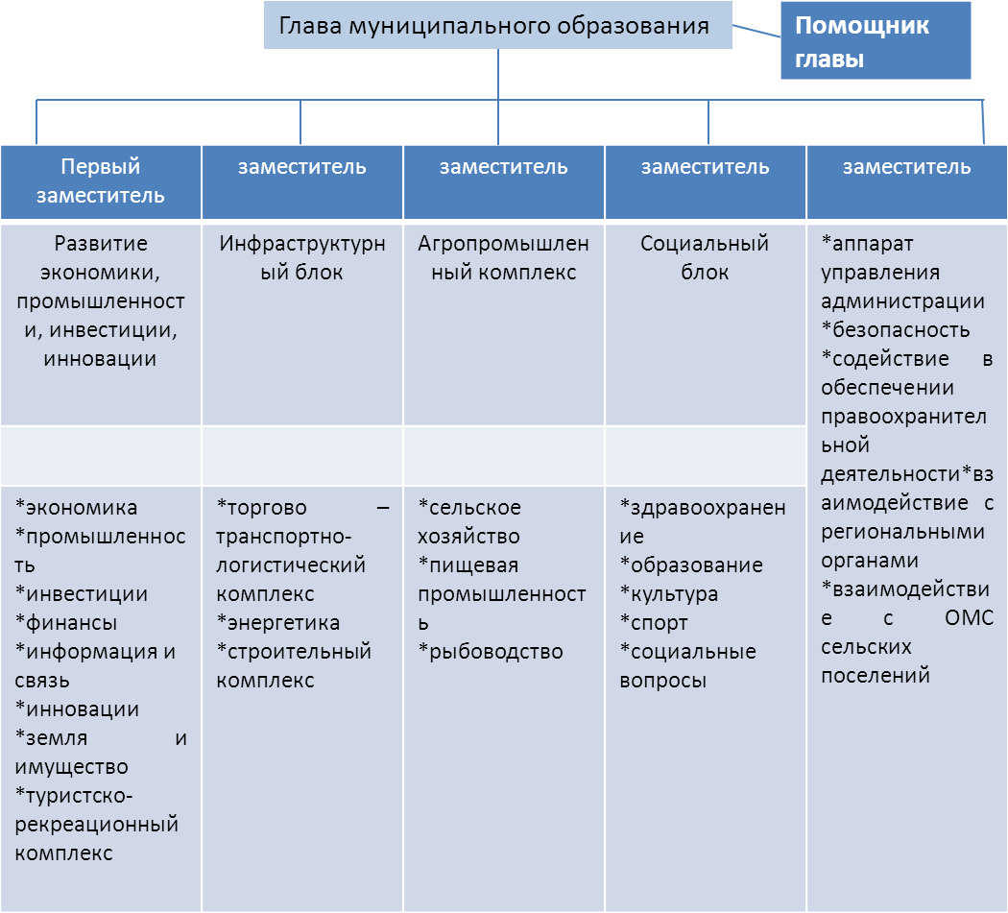

В рамках построения системы стратегического управления развитием муниципального образования Каневской район может быть проведена реструктуризация структуры муниципального управления в целях концентрации на приоритетных направлениях экономики и социальной сферы муниципального образования заместителей главы муниципального образования Каневской район:
-развитие экономики, промышленности, привлечение инвестиций инновации (экономика, промышленность, инвестиции, финансы, информация и связь, земля и имущество), туристско – рекреационный комплекс ( данный блок курирует первый заместитель главы муниципального образования Каневской район);
-инфраструктурный блок: торгово – транспортно – логистический комплекс, энергетика, строительный комплекс (блок курирует заместитель главы муниципального образования Каневской район);
- агропромышленный комплекс: сельское хозяйство, пищевая промышленность, рыбоводство (блок курирует заместитель главы муниципального образования Каневской район);
- социальный блок: здравоохранение, образование, культура, спорт социальные вопросы, (блок курирует заместитель главы муниципального образования Каневской район).
-деятельность аппарата управления администрации, взаимодействие с региональными органами, органами местного самоуправления сельских поселений и общественными организациями, безопасность и содействие в обеспечении правоохранительной деятельности (блок курирует заместитель главы муниципального образования Каневской район).
В рамках создания системы стратегического управления развитием муниципального образования Каневской район на базе действующего структурного (функционального) органа администрации муниципального образования Каневской район может быть создан проектный офис реализации Стратегии.
Проектный офис при участии отраслевых структурных (функциональных) органов администрации будет использовать проектный подход в реализации стратегических направлений развития муниципального образования Каневской район.
Предполагается, что данный офис будет связующим звеном деятельности различных институтов, для включения в стратегическое планирование всех заинтересованных сторон.

4.3. Перечень муниципальных программ для реализации задач Стратегии

В процессе разработки Стратегии уточнен перечень муниципальных программ Каневского района. Все муниципальные программы действуют до 2024 года. В муниципальные программы могут вноситься корректировки в соответствии с целями и задачами Стратегии. После завершения реализации действующих муниципальных программ, предполагается разработка новых программ на период реализации Стратегии.
Информация о действующих муниципальных программах, и предполагаемых к разработке и принятию муниципальных программ муниципального образования Каневской район приведена в таблице 52

Таблица 52 – Перечень муниципальных программ муниципального образования Каневской район для реализации задач Стратегии
№  п/п | Наименование действующих муниципальных программ | Срок реализации утвержденных муниципальных программ | Наименование новых муниципальных программ (принимаемых на этапе реализации Стратегии) | Срок реализации новых муниципальных программ | Координатор муниципальной  программы | Период действия по этапам реализации Стратегии
 |  |  |  |  |  | 2018 | 2019-2024 | 2025-2030
1 | 2 | 3 | 4 | 5 | 6 | 7 | 8 | 9
1 | Развитие  сельского  хозяйства | 2015-2024  годы |  |  | Управление сельского хозяйства и продовольствия администрации муниципального образования Каневской район | + | +
2 |  |  | Развитие  сельского  хозяйства | 2025-2030 годы | Управление сельского хозяйства и продовольствия администрации муниципального образования Каневской район |  |  | +
3 | Развитие  образования | 2015-2024 годы |  |  | Управление образования администрации муниципального образования Каневской район | + | +
4 |  |  | Развитие  образования | 2025-2030 годы | Управление образования администрации муниципального образования Каневской район |  |  | +
5 | Дети Каневского района | 2015-2024  годы |  |  | Управление по вопросам семьи и детства администрации муниципального образования Каневской район | + | +
6 |  |  | Дети Каневского района | 2025-2030 годы | Управление по вопросам семьи и детства администрации муниципального образования Каневской район |  |  | +
7 | Капитальный ремонт и ремонт автомобильных дорог местного значения Каневского района | 2015-2024  годы |  |  | Управление строительства администрации муниципального образования Каневской район | + | +
8 |  |  | Капитальный ремонт и ремонт автомобильных дорог местного значения Каневского района | 2025-2030 годы | Управление строительства администрации муниципального образования Каневской район |  |  | +
9 | Обеспечение безопасности населения | 2015-2024  годы |  |  | Управление строительства администрации муниципального образования Каневской район | + | +
10 |  |  | Обеспечение безопасности населения | 2025-2030 годы | Управление строительства администрации муниципального образования Каневской район |  |  | +
11 | Развитие культуры | 2015-2024  годы |  |  | Отдел культуры администрации муниципального образования Каневской район | + | +
12 |  |  | Развитие культуры | 2025-2030 годы | Отдел культуры администрации муниципального образования Каневской район |  |  | +
13 | Профилактика экстремизма, гармонизация межнациональных отношений и развитие гражданского общества | 2015-2024  годы |  |  | Отдел по взаимодействию с правоохранительными органами и казачеством администрации муниципального образования Каневской район | + | +
14 |  |  | Профилактика экстремизма, гармонизация межнациональных отношений и развитие гражданского общества | 2025-2030 годы | Отдел по взаимодействию с правоохранительными органами и казачеством администрации муниципального образования Каневской район |  |  | +
15 | Развитие физической культуры и спорта | 2015-2024  годы |  |  | Отдел по физической культуре и спорту администрации муниципального образования Каневской район | + | +
16 |  |  | Развитие физической культуры и спорта | 2025-2030 годы | Отдел по физической культуре и спорту администрации муниципального образования Каневской район |  |  | +
17 | Экономическое развитие и инновационная экономика | 2019-2024 годы |  |  | Управление экономики администрации муниципального образования Каневской район | - | +
18 |  |  | Экономическое развитие и инновационная экономика | 2025-2030 годы | Управление экономики администрации муниципального образования Каневской район |  |  | +
19 | Молодежь  Каневского  района | 2015-2024  годы |  |  | Отдел по делам молодежи администрации муниципального образования Каневской район | + | +
20 |  |  | Молодежь  Каневского  района | 2025-2030 годы | Отдел по делам молодежи администрации муниципального образования Каневской район |  |  | +
21 | Муниципальная политика и развитие гражданского общества | 2015-2024  годы |  |  | Управление делами администрации муниципального образования Каневской район | + | +
22 |  |  | Муниципальная политика и развитие гражданского общества | 2025-2030 годы | Управление делами администрации муниципального образования Каневской район |  |  | +
23 | Казачество Каневского района | 2015-2024  годы |  |  | Отдел по взаимодействию с правоохранительными органами и казачеством администрации муниципального образования Каневской район | + | +
24 |  |  | Казачество Каневского района | 2025-2030 годы | Отдел по взаимодействию с правоохранительными органами и казачеством администрации муниципального образования Каневской район |  |  | +
25 | Формирование условий для духовно-нравственного развития граждан | 2015-2024  годы |  |  | Отдел по взаимодействию с органами местного самоуправления, политическими партиями и общественными объединениями управления делами администрации муниципального образования Каневской район | + | +
26 |  |  | Формирование условий для духовно-нравственного развития граждан | 2025-2030 годы | Отдел по взаимодействию с органами местного самоуправления, политическими партиями и общественными объединениями управления делами администрации муниципального образования Каневской район |  |  | +
27 | Развитие топливно-энергетического комплекса | 2015-2024  годы |  |  | Управление строительства администрации муниципального образования Каневской район | + | +
28 |  |  | Развитие топливно-энергетического комплекса | 2025-2030 годы | Управление строительства администрации муниципального образования Каневской район |  |  | +
29 | Информационное общество Каневского района | 2015-2024  годы |  |  | Управление делами администрации муниципального образования Каневской район | + | +
30 |  |  | Информационное общество Каневского района | 2025-2030 годы | Управление делами администрации муниципального образования Каневской район |  |  | +
*В соответствии с постановлением администрации муниципального образования Каневской район от 24 июля 2014 года №1022 «Об утверждении перечня муниципальных программ муниципального образования Каневской район» (в редакции от 8 февраля 2019 года №195).

Приложение 1.

Таблица 1. Базовые виды экономической деятельности муниципального образования Каневской район
НАИМЕНОВАНИЕ ПОКАЗАТЕЛЕЙ | 2007 г. | 2008г. | 2009г. | 2010г. | 2011г. | 2012г. | 2013г. | 2014г. | 2015г. | 2016г. | 2017г. | 2017/2007,%
Объем отгруженных товаров по видам деятельности:
Промышленная деятельность ( объем отгруженной продукции) по полному кругу предприятий, млн. руб. | 6060,6 | 8490,2 | 7646,4 | 8925,0 | 11150,1 | 10483,5 | 8911,3 | 10890,6 | 10888,6 | 13521,9 | 12871 | 212,4
Темп роста,% | 114,0 | 140,1 | 90,1 | 116,7 | 124,9 | 94,0 | 85,0 | 122,2 | 100,0 | 124,2 | 95,2 | Х
Объем продукции сельского хозяйства всех сельхозпроизводителей | 7313,5 | 9600,8 | 8530,7 | 10220,4 | 11731,3 | 11354,8 | 12531,4 | 14337,2 | 18400 | 19361,5 | 17877,8 | 244,4
Темп роста,% | 116,0 | 131,3 | 88,9 | 119,8 | 114,8 | 96,8 | 110,4 | 114,4 | 128,3 | 105,2 | 92,3 | Х
Оборот розничной торговли, млн. руб. | 3595,0 | 4136,0 | 4648,0 | 5179,2 | 6041,3 | 6721,5 | 7472,7 | 8782,7 | 9391,7 | 10250,5 | 10782,5 | 299,9
Темп роста,% | 131,0 | 115,0 | 112,4 | 111,4 | 116,6 | 111,3 | 111,2 | 117,5 | 106,9 | 109,1 | 105,2 | Х
Оборот общественного питания, млн. руб. | 132,4 | 156,0 | 179,0 | 199,5 | 227,2 | 213,0 | 228,8 | 262,8 | 265,8 | 284,2 | 290,7 | 219,6
Темп роста,% | 131,0 | 117,8 | 114,7 | 111,5 | 113,9 | 93,8 | 107,4 | 114,9 | 101,1 | 106,9 | 102,3 | Х
Объем выполненных работ по виду деятельности "строительство", млн. руб | 380,0 | 488,2 | 530,4 | 597,2 | 866,0 | 1079,2 | 1829,9 | 763,5 | 725,7 | 735,2 | 674,5 | 177,5
Темп роста,% | 125,0 | 128,5 | 108,6 | 112,6 | 145,0 | 124,6 | 169,6 | 41,7 | 95,0 | 101,3 | 91,7 | Х
Объем услуг по полному кругу предприятий транспорта, млн. руб. | 136,4 | 267,6 | 191,7 | 194,3 | 191,9 | 252,6 | 311,2 | 263,9 | 257 | 297,3 | 413,1 | 302,8
Темп роста,% | 148,0 | 196,2 | 71,6 | 101,4 | 98,8 | 131,6 | 123,2 | 84,8 | 97,4 | 115,7 | 139,0 | Х
Объем услуг по полному кругу предприятий санаторно- курортного комплекса, млн. руб. | 9,8 | 13,3 | 16,6 | 18,4 | 12,1 | 16,1 | 16,4 | 24,3 | 28,6 | 21,2 | 20,3 | 207,1
Темп роста,% | 148 | 135,7 | 124,8 | 110,8 | 65,8 | 133,1 | 101,9 | 148,2 | 117,7 | 74,1 | 95,8 | Х

Таблица 2.

Показатели социального развития муниципального образования Каневской район

Наименование целевых индикаторов | Ед. изм. | 2007г. | 2008г. | 2009г. | 2010г. | 2011г. | 2012 г. | 2013 г. | 2014 г. | 2015 г. | 2016 г. | 2017 г. | Темп роста, 2017/2007, %
Уровень жизни населения
Среднегодовая численность постоянного населения – всего | тыс. чел. | 103,1 | 103,1 | 103,5 | 103,6 | 102,6 | 102,5 | 102,6 | 102,7 | 103,1 | 103,3 | 103,5 | 100,4
Общий коэффициент рождаемости | число родившихся на 1000 человек населения | 10,8 | 10,9 | 10,9 | 11,9 | 10,7 | 11,3 | 11,3 | 11,9 | 11,1 | 10,4 | 9,4 | 86,1
Общий коэффициент смертности | число умерших на 1000 чел. населения | 13,5 | 12,8 | 13,2 | 13,2 | 12,6 | 12,5 | 12,0 | 13,1 | 13,5 | 12,6 | 12,8 | 94,8
Среднегодовая численность занятых в экономике | тыс. чел. | 41,1 | 41,1 | 39,5 | 39,3 | 39,4 | 38,1 | 37,5 | 37,8 | 35,8 | 35,9 | 35,6 | 86,6
Среднедушевой денежный доход на одного жителя | руб. | 6471,7 | 7706 | 8870,9 | 10635,5 | 11671,9 | 13077,6 | 14436,7 | 15605,3 | 16908,2 | 17152,4 | 17742,9 | 274,2
Доля населения с доходами ниже прожиточного минимума | % | 19 | 19,4 | 19,6 | 19 | 14,99 | 13,47 | 13,5 | 13,7 | 13,9 | 14 | 14,37 | 75,6
Уровень регистрируемой безработицы к численности трудоспособного населения в трудоспособном возрасте | % | 0,8 | 0,9 | 1,0 | 1,0 | 1,0 | 0,9 | 0,9 | 0,8 | 0,8 | 0,7 | 0,6 | 75,0
Социальная сфера
Образование
Охват детей в возрасте 3-7 лет дошкольными учреждениями | % | 78 | 78,3 | 78,6 | 80 | 80,7 | 81,0 | 87,0 | 100 | 100 | 100 | 100 | 128,2
Количество групп альтернативных моделей дошкольного образования | единиц | 11 | 35 | 49 | 87 | 59 | 95 | 65 | 39 | 21 | 15 | 11 | 100,0
Численность детей от 0 до 7 лет, состоящих на учете для определения в дошкольные учреждения | человек | 736 | 903 | 984 | 1065 | 937 | 1241 | 1613 | 1427 | 1034 | 938 | 770 | 104,6
Здравоохранение
Обеспеченность населения:
- больничными койками | коек на 10 тыс. жителей | 56,8 | 64,8 | 64,8 | 62,5 | 62,5 | 53 | 53 | 45,5 | 45,4 | 45,2 | 40,6 | 71,5
- амбулаторно-поликлиническими учреждениями | посещений в смену на 10 тыс. жителей | 156,1 | 124,7 | 169,2 | 170,1 | 170,1 | 170,9 | 166,5 | 173,7 | 173,3 | 166 | 166 | 106,3
- врачами | чел. на 10 тыс. населения | 25,2 | 25,7 | 24,2 | 23,1 | 23,4 | 25,6 | 24,9 | 21,4 | 16,8 | 21,6 | 21,6 | 85,7
- средним медицинским персоналом | чел. на 10 тыс. населения | 76,8 | 81,5 | 73,9 | 78,8 | 78,8 | 78,7 | 82,2 | 68,8 | 53,8 | 61,4 | 60,1 | 78,3
Культура
Число учреждений культуры и искусства | ед. | 65 | 65 | 67 | 67 | 67 | 67 | 67 | 68 | 67 | 68 | 67 | 103,1
Охват детей школьного возраста эстетическим образованием | % | 12,5 | 13,4 | 14,6 | 15 | 15,2 | 15,7 | 16,2 | 16,3 | 16,4 | 16,5 | 16,6 | 132,8
Физическая культура и спорт
Уровень обеспеченности спортивными сооружениями:
- спортивными залами | % к социальному нормативу | 32,5 | 32,5 | 32,5 | 32,5 | 36,9 | 36,9 | 36,9 | 36,9 | 36,9 | 36,9 | 36,9 | 113,5
- плавательными бассейнами | % к социальному нормативу | 13,4 | 13,4 | 13,4 | 13,4 | 13,4 | 13,4 | 13,4 | 13,4 | 13,4 | 13,4 | 13,4 | 100,0
- плоскостными спортивными сооружениями | % к социальному нормативу | 71,3 | 71,3 | 71,3 | 71,3 | 71,3 | 71,3 | 71,3 | 71,3 | 71,3 | 71,3 | 71,3 | 100,0
Удельный вес населения, систематически занимающиеся физической культурой и спортом | % | 25,5 | 26,3 | 27 | 27,7 | 28,9 | 32,52 | 36,15 | 39,2 | 42,4 | 46,7 | 48 | 188,2

Таблица 3.

Показатели жилищно – коммунального хозяйства муниципального образования Каневской район

Наименование целевых индикаторов | Ед. изм. | 2007г. | 2008г. | 2009г. | 2010г. | 2011г. | 2012 г. | 2013 г. | 2014 г. | 2015 г. | 2016 г. | 2017 г. | Темп роста, 2017/2007, %
Обеспеченность жильем
Общая площадь жилого фонда муниципального образования | тыс. м2 общей площади | 2114,5 | 2171,6 | 2227,4 | 2279,6 | 2324,2 | 2281,7 | 2388,7 | 2418,6 | 2479,4 | 2537,4 | 2602,3 | 123,1
Обеспеченность жильем (на конец года) | кв. м на 1 человека | 18,4 | 20,9 | 21,5 | 22,2 | 22,7 | 23,27 | 23,81 | 24,44 | 24,1 | 24,56 | 25,13 | 136,6
Число семей, стоящих на учете в качестве нуждающихся в жилых помещениях | единиц | 314 | 317 | 294 | 237 | 259 | 200 | 268 | 255 | 232 | 222 | 259 | 82,5
Инфраструктурная обеспеченность
Протяженность водопроводных сетей | км | 838,1 | 838,1 | 838,1 | 838,1 | 838,1 | 852,43 | 852,43 | 852,43 | 852,43 | 852,43 | 854,79 | 102,0
Уровень износа водопроводных сетей | % | 82 | 82 | 82 | 81 | 81 | 81 | 81 | 80 | 80 | 80 | 80 | 97,6
Протяженность канализационных сетей | км | 75,3 | 75,3 | 75,3 | 75,3 | 75,3 | 76,68 | 76,68 | 78,88 | 78,88 | 78,88 | 78,88 | 104,8
Уровень износа канализационных сетей | % | 78 | 78 | 80 | 80 | 80 | 80 | 80 | 80 | 80 | 80 | 80 | 102,6
Протяженность тепловых сетей | км | 51,4 | 51,4 | 51,4 | 51,4 | 51,4 | 51,4 | 51,4 | 51,4 | 51,4 | 51,4 | 51,4 | 100,0
в т.ч. нуждающиеся в замене сети | км | 5 | 5 | 5 | 5 | 5 | 5 | 5,0 | 5,0 | 5 | 5 | 5 | 100,0
Протяженность автомобильных дорог общего пользования, в том числе: | км | 451,3 | 451,3 | 451,4 | 722,3 | 960,8 | 960,8 | 960,8 | 960,8 | 967,2 | 1092,7 | 1104,9 | в 2,5 раза
федерального значения | км | 0 | 0 | 0 | 0 | 0 | 0 | 0 | 0 | 0 | 0 | 0 | #ДЕЛ/0!
регионального значения | км | 322,0 | 322,0 | 322,1 | 322,1 | 322,1 | 322,1 | 322,1 | 322,1 | 322,1 | 322,1 | 322,1 | 100,0
местного значения | км | 129,3 | 129,3 | 129,3 | 400,2 | 638,7 | 638,7 | 638,7 | 638,7 | 645,1 | 770,6 | 782,8 | в 6 раз
Доля населения, проживающего в населенных пунктах, не имеющих регулярного транспортного сообщения с административным центром, в общей численности населения муниципального района | % | 2,40 | 2,40 | 0,30 | 0,30 | 0,29 | 0,29 | 0,25 | 0,25 | 0,25 | 0,20 | 0,16 | в 15 раз
Обеспеченность населения объектами розничной торговли | кв. м. на 1 тыс. населения | 358,9 | 366 | 420,8 | 422,3 | 423,2 | 424,3 | 433,4 | 491,8 | 735,7 | 754,9 | 756,7 | 210,8
Обеспеченность населения объектами общественного питания | посадочных мест на 1 тыс. населения | 22,6 | 23,1 | 24,2 | 24,5 | 25,8 | 27,2 | 25,1 | 24,1 | 27,1 | 27,5 | 28,98 | 128,2

Таблица 4.

Основные показатели МСП и инвестиционной деятельности муниципального образования Каневской район

 | Ед. изм. | 2007г. | 2008г. | 2009г. | 2010г. | 2011г. | 2012 г. | 2013 г. | 2014 г. | 2015 г. | 2016 г. | 2017 г. | Темп роста, 2017/2007, %
Объем инвестиций в основной капитал за счет всех источников финансирования | млн. руб. | 2120 | 2534 | 2037,7 | 1459 | 2081,6 | 1980,1 | 1813,1 | 2165,1 | 1996 | 2208,6 | 2603,3 | 122,8
Количество субъектов малого и среднего предпринимательства | тыс. ед. | 3,7 * | 4,7* | 4,9* | 5,0* | 4,7* | 4,7* | 4,0* | 4,1* | 2,2** | 2,3** | 2,7** | -
Численность работников субъектов МСП, всего | тыс. чел. | 4,2 | 5,5 | 6,1 | 8,6 | 7,8 | 7,6 | 7,6 | 7,3 | 6,5 | 7,2 | 5,9 | 140,5

* - данные в соответствии со сведениями УФС государственной статистики по Краснодарскому краю и Республике Адыгея;
** - данные сайта Федеральной налоговой службы РФ (Единый реестр субъектов МСП).

Приложение 2

Структура экономических комплексов Каневского района

Структура экономических комплексов и схема соответствия ОКВЭД

Комплексы/отрасли | Код ОКВЭД | Название раздела ОКВЭД  (ОК 029-2014)
1 | 2 | 3
Агропромышленный комплекс (АПК)
Сельское хозяйство, охота, рыболовство и рыбоводство | А 01  А 03 | Растениеводство и животноводство, охота и предоставление соответствующих услуг в этих областях  Рыболовство и рыбоводство
Производство пищевых продуктов | С 10  С 11 | Производство пищевых продуктов  Производство напитков
Комплекс отраслей промышленности (КОП)
Лесная промышленность
Производство бумаги и бумажных изделий | С 17 | Производство бумаги и бумажных изделий
Машиностроение
Электрооборудование | С 27 | Производство электрического оборудования
Другие обрабатывающие производства
Прочее | С 18  С 33 | Деятельность полиграфическая и копирование носителей информации  Ремонт и монтаж машин и оборудования
Топливно-энергетический комплекс (ТЭК)
Топливно-энергетические полезные ископаемые | В 06  В 09 | Добыча сырой нефти и природного газа  Предоставление услуг в области добычи полезных ископаемых
Производство нефтепродуктов | С 19 | Производство кокса и нефтепродуктов
Производство и распределение газообразного топлива | D 35.2 | Производство и распределение газообразного топлива
Производство, передача и распределение электроэнергии | D 35.1 | Производство, передача и распределение электроэнергии
Производство, передача и распределение пара и горячей воды; кондиционирование воздуха | D 35.3 | Производство, передача и распределение пара и горячей воды; кондиционирование воздуха
Комплекс строительства и ЖКХ (КСЖКХ)
Строительство и производство стройматериалов
Строительство | F | Строительство
Производство прочей неметаллической минеральной продукции | С 23 | Производство прочей неметаллической минеральной продукции
Жилищно-коммунальное хозяйство
Деятельность по операциям с недвижимым имуществом | L 68 | Операции с недвижимым имуществом
Забор, очистка и распределение воды | E 36 | Забор, очистка и распределение воды
Сбор и обработка сточных вод | E 37 | Сбор и обработка сточных вод
Предоставление услуг в области ликвидации последствий загрязнений и прочих услуг, связанных с удалением отходов | E 39 | Предоставление услуг в области ликвидации последствий загрязнений и прочих услуг, связанных с удалением отходов
Торгово-транспортно-логистический комплекс (ТТЛК)
Торговля | G | Торговля оптовая и розничная; ремонт автотранспортных средств и мотоциклов
Транспорт и логистика
Автомобильный транспорт | H 49.3  H 49.4 | Деятельность прочего сухопутного пассажирского транспорта  Деятельность автомобильного грузового транспорта и услуги по перевозкам
Складское хозяйство и вспомогательная транспортная деятельность | H 52 | Складское хозяйство и вспомогательная транспортная деятельность
Санаторно-курортный и туристический комплекс (СКТК)
Деятельность гостиниц и предприятий общественного питания | I | Деятельность гостиниц и предприятий общественного питания
Деятельность санаторно-курортных организаций | Q 86.90.4 | Деятельность санаторно-курортных организаций
Деятельность туристических агентств | N 79 | Деятельность туристических агентств и прочих организаций, предоставляющих услуги в сфере туризма
Деятельность в области культуры, спорта, организации досуга и развлечений | R 90  R 91  R 92  R 93 | Деятельность творческая, деятельность в области искусства и организации развлечений  Деятельность библиотек, архивов, музеев и прочих объектов культуры  Деятельность по организации и проведению азартных игр и заключению пари, по организации и проведению лотерей  Деятельность в области спорта, отдыха и развлечений
Комплекс социальных и инновационных услуг (КСИУ)
Деятельность в области здравоохранения и социальных услуг | Q (без 86.90.4) | Деятельность в области здравоохранения и социальных услуг (без санаториев)
Образование | Р | Образование
Деятельность почтовой связи и курьерская деятельность | Н 53 | Деятельность почтовой связи и курьерская деятельность
Деятельность в области информатизации и связи | J | Деятельность в области информатизации и связи
Деятельность финансовая и страховая | К | Деятельность финансовая и страховая
Деятельность органов государственного управления по обеспечению военной безопасности, обязательному социальному обеспечению | О | Деятельность органов государственного управления по обеспечению военной безопасности, обязательному социальному обеспечению
Деловые и персональные услуги | М 69  М 71  М 75  N 77  N 81  N 82  S 95  S 96 | Деятельность в области права и бухгалтерского учета  Деятельность в области архитектуры и инженерно-технического проектирования; технических испытаний, исследований и анализа  Деятельность ветеринарная  Аренда и лизинг  Деятельность по обслуживанию зданий и территорий  Деятельность административно-хозяйственная, вспомогательная деятельность по обеспечению функционирования организации, деятельность по предоставлению прочих вспомогательных услуг для бизнеса  Ремонт компьютеров, предметов личного потребления и хозяйственно-бытового назначения  Деятельность по предоставлению прочих персональных услуг

Приложение 3

Система стратегических целей социально – экономического развития муниципального образования
район до 2030 года

Главная стратегическая цель:
Повышение качества жизни населения, развитие человеческого капитала посредством динамичного развития экономики и качественных преобразований в социальной и институционной сфере, формирование условий для инновационного развития.
Стратегические цели развития по направлениям конкуренции

Направление 1. Рынки:
СЦ-1. Конкурентоспособность приоритетных экономических комплексов, специализации на их рынках сбыта.
СЦ-1.1.(АПК) Район с развитым агропромышленным комплексом, формирующий устойчивое экономическое развитие района и обеспечивающий высокую конкурентоспособность.
СЦ-1.2. (КОП) Район экологически чистой, конкурентоспособной промышленности, ориентированной на потребности социума.
СЦ-1.3.(ТТЛК) Муниципалитет с развитой сетью качественных автомобильных дорог, с современным потребительским рынком, удовлетворяющим потребности населения района и его гостей.
Стратегическая цель (СЦ-1.3.) развернута в две цели второго уровня:
Ц-1.3.1. Район с развитой системой торговли, сочетающей современные (передовые) и традиционные формы торговли, удовлетворяющей потребности населения в качественных и безопасных товарах по доступным ценам.
Ц-1.3.2 Район с устойчиво развивающейся транспортно-логистической сетью.
СЦ-1.4.(СКТК) Конкурентоспособный санаторно – курортный и туристический комплекс, способствующий устойчивому воспроизводству человеческого потенциала и росту качества и расширению туристических услуг.
Стратегическая цель развернута в две цели дополнительного уровня:
СЦ-1.4.1 Район с развитым аграрным туризмом, привлекательный для туристов, а также для любителей охоты и рыбалки;
СЦ-1.4.2. Муниципальный лечебно – оздоровительный комплекс, эффективно соединяющий имеющиеся бальнеологические и рекреационные ресурсы.
СЦ-1.5. (ТЭК) Муниципалитет, обладающий эффективным топливно-энергетическим комплексом, обеспечивающим потребности экономики и жителей.
Стратегическая цель развернута в три цели второго уровня:
Ц-1.5.1 Район с высоким уровнем газификации населенных пунктов, обеспечивающий полное удовлетворение потребностей населения и предприятий в природном газе;
Ц-1.5.2 Район, обладающий современной электроэнергетической инфраструктурой и резервами электроэнергетических мощностей, достаточными для развития экономики муниципалитета;
Ц-1.5.3 Район, обладающий надежными и энерго эффективными системами теплоснабжения, построенными на основе прогрессивных технологий.
СЦ-1.6. (КСЖКХ) Муниципалитет, обладающий эффективно функционирующим жилищно-коммунальным хозяйством и строительной отраслью, способной обеспечить население района качественным жильем.
Стратегическая цель развернута в две цели второго уровня в проекции отраслей:
Ц-1.6.1 Строительная деятельность – экономически эффективная, конкурентоспособная и востребованная отрасль.
Ц-1.6.2 Жилищно-коммунальное хозяйство - качественно и надежно предоставляющее услуги, а также создающее благоприятную среду для жизнедеятельности населения.
СЦ-1.7. (КСИУ) Район, с развитой сферой культуры, образования и медицины, обеспечивающий высокое качество жизни населения.
Стратегическая цель развернута в пять целей второго уровня:
Ц-1.7.1 Район с сильным здравоохранением, обеспечивающим высокое качество профилактики, диагностики, лечения и реабилитации жителей и гостей района, защищающим здоровье матери и ребенка, поддерживающим долголетие и ценности здорового образа жизни.
Ц-1.7.2 Район, обладающий сильной системой образования, отвечающей современным тенденциям, способной сформировать поколение молодых талантов и предпринимателей, система способная развиваться по инновационному пути.
Ц-1.7.3 Район с развитой сферой культуры, характеризующейся разнообразием, доступностью и служащей основой для свободы самовыражения и самореализации креативных людей.
Ц-1.7.4. Создание условий, обеспечивающих возможность для населения муниципального образования вести здоровый образ жизни, систематически заниматься физической культурой и спортом, получать доступ к развитой спортивной инфраструктуре.
Ц-1.7.5. Каневской район – территория для проживания активной творческой, инициативной молодежи, с эффективной системой реализации в интересах социально – экономического, общественно – политического и культурного развития муниципалитета.

Направление 2.Институты:
СЦ-2.Район с развитой институционной средой, способствующей развитию предпринимательства, развитию общества и росту качества муниципального управления.
СЦ 2.1.Район с высокой экономической активностью населения и развитым предпринимательством.
СЦ-2.2 Район, характеризующийся высоким качеством системы муниципального управления, способной решать стратегические и тактические задачи развития муниципалитета, быстро и качественно предоставлять широкий спектр услуг населению.

Направление 3.Человеческий капитал:
СЦ-3. Район, эффективно накапливающий человеческий капитал для решения социально-экономических задач, с комфортными условиями для жителей района.

Направление 4.Инновации и информация:
СЦ-4. Район с устойчивым экономическим ростом, за счет применения современных технологий.

Направление 5.Природные ресурсы и устойчивое развитие:
СЦ-5. Муниципалитет с высоким уровнем экологической безопасности, эффективно использующий природные ресурсы на основе соблюдения принципов устойчивого развития для обеспечения высокого качества жизни жителей.

Направление 6.Пространство и реальный капитал:
СЦ-6. Территория, с высоким качеством физической инфраструктуры и пространства, удобные условия для жизнедеятельности и ведения бизнеса.

Направление 7.Инвестиции и финансовый капитал:
СЦ-7. Район является инвестиционно - привлекательной территорией, создана эффективная инвестиционная среда, бюджет муниципального образования Каневской район снижает свою зависимость от регионального бюджета.

Приложение 4

Пояснения к некоторым терминам и названиям, используемым в стратегии социально экономического развития муниципального образования Каневской район до 2030 года

Экономическая зона – часть территории региона, включающая одно или несколько муниципальных образований, сформированная с учетом естественных природных и административных границ, обладающая социально-экономической и пространственной спецификой, относительно отличающейся от других зон. Границы зон совпадают с границами муниципальных образований.
Экономический комплекс – межотраслевой комплекс, подсистема экономики, представляющая собой совокупность близких по профилю деятельности технологически связанных хозяйствующих субъектов. Деление экономики муниципалитета на экономические комплексы – все виды экономической деятельности или все субъекты относятся к тому или иному комплексу.
Диагностика текущего состояния: оценка конкурентоспособности по направлениям конкуренции, в разрезе экономических отраслей.
Кластер – территориально сконцентрированная группа взаимосвязанных экономических субъектов, взаимодополняющих и усиливающих конкурентные преимущества друг друга и кластера в целом.
Человеческий капитал – накопленный уровень знаний, уровень образования и опыт работы (навыки, квалификация, профессиональный опыт), воплощенные в индивидах и использующиеся в течение определенного периода времени в целях производства товаров и услуг. Человеческий – потому, что воплощен в личности человека, капитал – потому, что является источником будущих доходов, или будущих удовлетворений, или того и другого вместе.
Человеческий потенциал – интегральная форма многообразных явных и скрытых свойств населения страны/региона/муниципального образования, отражающая уровень и возможности развития граждан при определенных природно-экологических и социально-экономических условиях.
Человеческий потенциал служит основой для формирования человеческого капитала. Условия, в которых осуществляется образовательная и производственная деятельность человека, могут способствовать или препятствовать этой трансформации.
Когнитивные технологии – информационные технологии, специально ориентированные на развитие интеллектуальных способностей человека.
Креативные индустрии – тип социально-культурных практик, интегрирующей доминантой которых является творческая компонента, зачастую граничащая с экспериментом, новаторством и поэтому не всегда преследующая коммерческие цели.
Пространственное развитие – целенаправленная деятельность, характеризующаяся организацией расселения жителей на территории, размещением хозяйственных объектов − мест приложения труда, линейных и иных объектов транспортной и инженерной инфраструктуры при учете особенностей природной среды, наличия полезных ископаемых, а также объектов культурного и природного наследия (Градостроительная доктрина Российской Федерации, РААСН, 2014).
Устойчивое развитие – развитие, которое удовлетворяет потребности нынешнего поколения без ущерба способности будущих поколений удовлетворять свои собственные потребности.
Агломерация – компактное скопление населенных пунктов, главным образом городских, местами срастающихся, объединенных интенсивными производственными, транспортными и культурными связями. Близость населенных пунктов дает так называемый агломерационный эффект – экономическую и социальную выгоду за счет снижения издержек от пространственной концентрации производств и других экономических объектов в городских агломерациях. В агломерации выделяются: центральные муниципальные образования, пояс агломерации и пояс формирующего влияния городских агломераций.
Приоритеты социально-экономического развития района – наиболее значимые цели и задачи социально-экономического развития района.
Система стратегического управления развитием: – комплексная гармоничная система управления, нацеленная на устойчивое развитие, на создание условий повышения конкурентоспособности экономики и качества жизни, способная оперативно реагировать на изменения в конкурентной среде, используя гибкий механизм взаимодействия власти, бизнеса и общества в рамках постоянно действующих проектных площадок и рабочих групп, диагностирующих внутреннюю и внешнюю среду и разрабатывающих, актуализирующих и контролирующих набор синхронизированных стратегических инструментов.
Целевое видение – качественное и/или количественное описание будущего состояния системы объекта, являющегося целью управления развитием данной системы/объекта.
План мероприятий по реализации Стратегии: система мероприятий и ключевых проектов развития, в том числе флагманских проектов.

Начальник управления
экономики администрации
муниципального образования
Каневской район И.Н. Гречина

